**LOKALNY PROGRAM REWITALIZACJI GMINY LUTOCIN NA LATA 2016-2020**

**Lutocin, grudzień 2016**

Opracowano na zlecenie

**Gminy Lutocin**

Na podstawie Umowy zawartej pomiędzy:

**Gminą Lutocin**

Mającą swoją siedzibę: ul. Poniatowskiego 1,09-317 Lutocin

NIP: 566-10-43-730; REGON: 000550479

Reprezentowana przez**: Ryszarda Gałkę – Wójta Gminy Lutocin**,

Zwaną w dalszej części umowy: **Zamawiającym**,

a

**Instytutem Strategii i Współpracy „INTERcharrette” Sp. z o.o.**

Z siedzibą: **ul. Legionów 5A/10, 33-100 Tarnów**

NIP: 873-325-44-79, REGON:360796483,

Reprezentowanym przez: **Stanisława Lisa – Prezesa Zarządu**

Eksperta ds. polityki regionalnej, funduszy UE, EOG i PPP

Zwanym w dalszej części umowy **Wykonawcą**

1. **WYKAZ POJĘĆ I SKRÓTÓW UŻYTYCH W OPRACOWANIU…………………………………..5**
2. **WPROWADZENIE ………………………………………….…………………………….….……….….8**
   1. Cel i podstawa wykonania GPR ……………………………………………………………………………..….…….8
3. **STRESZCZENIE ……………………………………………..…………………………………...……..11**
4. **METODYKA BUDOWANIA GPR …………………………………………..…………….………....13**
   1. Mechanizmy zapewniające komplementarność planowanych projektów rewitalizacyjnych …………………………………………………………………………………………………………….13
   2. Możliwe źródła finansowania ………………………………………………………………………...........…..…15
      1. Środki publiczne krajowe ……………………………………………………………….…………….…..15
      2. Środki publiczne regionalne ………………………………………………………….…………........18
      3. Środki publiczne jednostek samorządu terytorialnego ………………….……………....19
      4. Środki prywatne …………………………………………………………………………….………..….…….19
      5. Środki sektora organizacji pozarządowych …………………………………….……...........19
   3. Mechanizmy włączające interesariuszy w proces rewitalizacji ……………………….............20
      1. Zakres partycypacji społecznej …………………………………………………………..............20
      2. Modele partycypacji ……………………………………………………………………….………….……..21
      3. Model włączenia interesariuszy w proces rewitalizacji w Gminie ………….…….….22
   4. Powiązania GPR z dokumentami strategicznymi i planistycznymi ………………….............24
      1. Poziom krajowy i regionalny………………………………………………………………..............24
      2. Poziom Lokalny …………………………………………………….……………………….……………….….31
5. **UWARUNKOWANIA PRAWNE I PODSTAWOWE DEFINICJE DOTYCZĄCE**

**REWITALIZACJI………………………………………………………………………………………...32**

* 1. Narodowy Plan Rewitalizacji ……………………………………………………………………….……………….…32
  2. Wytyczne Ministra Rozwoju w zakresie rewitalizacji w programach

operacyjnych na lata 2014-2020..……………………………….………………………………………..….....34

* 1. Ustawa o rewitalizacji ……………………………………………………………………………………….............40
     1. Uchwalenie GPR …………………………………………………………………………….………….........43
     2. Skutki uchwalenia GPR ………………………………………………………………….….………..…...44
     3. Strategiczna ocena oddziaływania na środowisko ………………………….….……...…..44
     4. Wieloletnia Prognoza Finansowa …………………………………………………….……………..…45

1. **CZYNNIKI I ZJAWISKA KRYZYSOWE …………………………….……………………………..47**
   1. Analiza obecnej sytuacji Gminy Lutocin……………………………….……….…………………….….....…47
   2. Czynniki i zjawiska kryzysowe………………………………………………………........................48
      1. Sfera społeczna ……………………………………………………………………………………………......49
      2. Sfera gospodarcza …………………………………………………………………………..………………..50
      3. Sfera przestrzenno-funkcjonalna …………………………………………………….…………..…..51
   3. Analiza SWOT ……………………………………………………………………………………………….................52
      1. Identyfikacja problemów w sferze społecznej, gospodarczej i  
         przestrzennej ………………………………………………………………………………………………....…54
2. **DELIMITACJA OBSZARU KRYZYSOWEGO I OBSZARU REWITALIZACJI ………........57**
   1. Charakterystyka obszaru kryzysowego i obszaru rewitalizacji …………………………………....57
   2. Mapa zasadnicza w skali 1:5000 z wyznaczonym obszarem zdegradowanym i obszarem rewitalizacji wraz podobszarami……………………………….…………………..…………….................68
3. **ZAŁOŻENIA LOKALNEGO PROGRAMU REWITALIZACJI GMINY LUTOCIN…….……..71**
   1. Wizja rewitalizacji …………………..……………………………….…………………………….…………………..….71
   2. Misja rewitalizacji ………………………………………………………………………..……………………..……….…72
   3. Cele rewitalizacji ……………………………………………………….…………………..………………………..…….72
   4. Planowane działania na obszarze rewitalizacyjnym ……………………..……………………...……..74
      1. Zadania inwestycyjne …………………………………………………………………………….….……..76
4. **RAMY FINANSOWE LOKALNEGO PROGRAMU REWITALIZACJI GMINY LUTOCIN..…………………………………………………………………………………..….….........77**
   1. Źródła finansowania Lokalnego Programu Rewitalizacji……………………………………..……….77
   2. Powiązanie zadań inwestycyjnych i społecznych z Wieloletnią Prognozą

Finansową Gminy Lutocin na lata 2016-2025……………………………………………….………........80

1. **PARTYCYPACJA SPOŁECZNA: MECHANIZMY WŁĄCZANIA MIESZKAŃCÓW, PRZEDSIĘBIORCÓW I INNYCH PODMIOTÓW I GRUP AKTYWNYCH NA   
   TERENIE GMINY W PROCES REWITALIZACJI…………………………………….……........81**
2. **SYSTEM WDRAŻANIA GPR…………………………………………………………………...........82**
   1. Specjalna Strefa Rewitalizacji……………………………………………………….………………………….84
   2. Ocena oddziaływania na środowisko GPR…………………………………………….……..………..…84
   3. Zmiany w studium uwarunkowań i kierunków zagospodarowania   
       przestrzennego…………………………………………………………………………….…………………………..84
   4. Niezbędne zmiany w miejscowych planach zagospodarowania   
       przestrzennego ………………………………………………………………………………………………….……..84
3. **ZARZĄDZANIE, MONITORING, EWALUACJA GPR……………………………….….……..…85**
4. **BIBLIOGRAFIA………………………………………..…………………………………..…………….92**

**ROZDZIAŁ I**

**WYKAZ POJĘĆ I SKRÓTÓW UŻYTYCH W OPRACOWANIU**

Na potrzeby projektowania interwencji wspierających rewitalizację zdefiniowano następujące zagadnienia:

1) **Rewitalizacja** – to kompleksowy proces wyprowadzania ze stanu kryzysowego obszarów zdegradowanych poprzez działania całościowe (powiązane wzajemnie przedsięwzięcia obejmujące kwestie społeczne oraz gospodarcze lub przestrzenno-funkcjonalne lub techniczne lub środowiskowe), integrujące interwencję na rzecz społeczności lokalnej, przestrzeni i lokalnej gospodarki, skoncentrowane terytorialnie i prowadzone w sposób zaplanowany oraz zintegrowany poprzez programy rewitalizacji. Rewitalizacja zakłada optymalne wykorzystanie specyficznych uwarunkowań danego obszaru oraz wzmacnianie jego lokalnych potencjałów (w tym także kulturowych) i jest procesem wieloletnim, prowadzonym przez interesariuszy (m.in. przedsiębiorców, organizacje pozarządowe, właścicieli nieruchomości, organy władzy publicznej, etc.) tego procesu, w tym przede wszystkim we współpracy z lokalną społecznością. Działania służące wspieraniu procesów rewitalizacji prowadzone są w sposób spójny: wewnętrznie (poszczególne działania pomiędzy sobą) oraz zewnętrznie (z lokalnymi politykami sektorowymi, np. transportową, energetyczną, celami i kierunkami wynikającymi z dokumentów strategicznych i planistycznych). Dla prowadzenia rewitalizacji wymagane są:

a. uwzględnienie rewitalizacji, jako istotnego elementu całościowej wizji rozwoju gminy;

b. pełna diagnoza służąca wyznaczeniu obszaru rewitalizacji oraz analizie dotykających   
go problemów; diagnoza obejmuje kwestie społeczne, gospodarcze, przestrzenno-funkcjonalne, techniczne lub środowiskowe;

c. ustalenie hierarchii potrzeb w zakresie działań rewitalizacyjnych;

d. właściwy dobór narzędzi i interwencji do potrzeb i uwarunkowań danego obszaru;

e. zsynchronizowanie działań w sferze społecznej, gospodarczej, przestrzenno-funkcjonalnej, technicznej, środowiskowej;

f. koordynacja prowadzonych działań oraz monitorowanie i ewaluacja skuteczności rewitalizacji;

g. realizacja wynikającej z art. 5 ust. 1 rozporządzenia ogólnego zasady partnerstwa polegającej na włączeniu partnerów w procesy programowania i realizacji projektów rewitalizacyjnych w ramach programów operacyjnych oraz konsekwentnego, otwartego i trwałego dialogu z tymi podmiotami i grupami, których rezultaty rewitalizacji mają dotyczyć. Rewitalizacja jest prowadzona zgodnie z zasadami zawartymi w Umowie Partnerstwa, a w szczególności z zasadami polityki przestrzennej zawartymi w rozdziale 1.5.4 Umowy Partnerstwa.

2) **Stan kryzysowy** – stan spowodowany koncentracją negatywnych zjawisk społecznych (w szczególności bezrobocia, ubóstwa, przestępczości, niskiego poziomu edukacji lub kapitału społecznego, niewystarczającego poziomu uczestnictwa w życiu publicznym i kulturalnym), współwystępujących z negatywnymi zjawiskami w co najmniej jednej z następujących sfer:

a. gospodarczej (w szczególności w zakresie niskiego stopnia przedsiębiorczości, słabej kondycji lokalnych przedsiębiorstw),

b. środowiskowej (w szczególności w zakresie przekroczenia standardów jakości środowiska, obecności odpadów stwarzających zagrożenie dla życia, zdrowia, ludzi lub stanu środowiska),

c. przestrzenno-funkcjonalnej (w szczególności w zakresie niewystarczającego wyposażenia w infrastrukturę techniczną i społeczną, braku dostępu do podstawowych usług lub ich niskiej jakości, niedostosowania rozwiązań urbanistycznych do zmieniających się funkcji obszaru, niskiego poziomu obsługi komunikacyjnej, deficytu lub niskiej jakości terenów publicznych),

d. technicznej (w szczególności w zakresie degradacji stanu technicznego obiektów budowlanych, w tym o przeznaczeniu mieszkaniowym, oraz braku funkcjonowania rozwiązań technicznych umożliwiających efektywne korzystanie z obiektów budowlanych, w szczególności w zakresie energooszczędności i ochrony środowiska).

Skalę negatywnych zjawisk odzwierciedlają mierniki rozwoju opisujące powyższe sfery,   
które wskazują na niski poziom rozwoju lub dokumentują silną dynamikę spadku poziomu rozwoju, w odniesieniu do wartości dla całej gminy.

3) **Obszar zdegradowany** – obszar, na którym zidentyfikowano stan kryzysowy. Dotyczy to najczęściej obszarów miejskich, ale także wiejskich. Obszar zdegradowany może być podzielony na podobszary, w tym podobszary nieposiadające ze sobą wspólnych granic pod warunkiem stwierdzenia sytuacji kryzysowej na każdym z podobszarów.

4) **Obszar rewitalizacji** - obszar obejmujący całość lub część obszaru zdegradowanego, cechującego się szczególną koncentracją negatywnych zjawisk, na którym, z uwagi na istotne znaczenie dla rozwoju lokalnego, zamierza się prowadzić rewitalizację. Obszar rewitalizacji może być podzielony na podobszary, w tym podobszary nieposiadające ze sobą wspólnych granic, lecz nie może obejmować terenów większych niż 20% powierzchni gminy oraz zamieszkałych przez więcej niż 30% mieszkańców gminy. W skład obszaru rewitalizacji mogą wejść obszary występowania problemów przestrzennych, takich jak tereny poprzemysłowe (w tym poportowe i powydobywcze), powojskowe lub pokolejowe, wyłącznie w przypadku, gdy przewidziane dla nich działania są ściśle powiązane z celami rewitalizacji dla danego obszaru rewitalizacji.

5) **Program rewitalizacji**

a) inicjowany, opracowany i uchwalony przez radę gminy, na podstawie art. 18 ust. 2 pkt 6 ustawy z dnia 8 marca 1990 r. o samorządzie Lokalnym (Dz. U. z 2013 r. poz. 594, z późn.zm.), wieloletni program działań w sferze społecznej, gospodarczej, przestrzenno-funkcjonalnej, technicznej lub środowiskowej, zmierzający do wyprowadzenia obszarów rewitalizacji ze stanu kryzysowego oraz stworzenia warunków do ich zrównoważonego rozwoju, stanowiący narzędzie planowania, koordynowania i integrowania różnorodnych aktywności w ramach rewitalizacji (np. lokalne programy rewitalizacji, miejskie programy rewitalizacji);

b) Lokalny program rewitalizacji, o którym mowa w art. 14 ust. 1 ustawy z dnia 9 października 2015 r. o rewitalizacji (Dz. U. z 2015 r. poz. 1777).

6) **Projekt rewitalizacyjny** - projekt w rozumieniu art. 2 pkt 18 ustawy o zasadach realizacji programów w zakresie polityki spójności finansowanych w perspektywie finansowej 2014–2020, wynikający z programu rewitalizacji, tj. zaplanowany w programie rewitalizacji i ukierunkowany na osiągnięcie jego celów albo logicznie powiązany z treścią i celami programu rewitalizacji, zgłoszony do objęcia albo objęty współfinansowaniem UE z jednego z funduszy strukturalnych albo Funduszu Spójności w ramach programu operacyjnego. Wynikanie projektu rewitalizacyjnego z programu rewitalizacji oznacza zatem albo wskazanie (wymienienie) go wprost w programie rewitalizacji albo określenie go w ogólnym (zbiorczym) opisie innych, uzupełniających rodzajów działań rewitalizacyjnych.

* **ASOS** – Rządowy Program na rzecz Aktywności Społecznej Osób Starszych
* **EFRR** – Europejski Fundusz Rozwoju Regionalnego
* **EFS** – Europejski Fundusz Społeczny
* **FIO** – Program Fundusz Inicjatyw Obywatelskich na lata 2014-2020
* **FS** – Fundusz Spójności
* **GUS** – Główny Urząd Statystyczny,
* **JST** – jednostka samorządu terytorialnego,
* **LPR** – Lokalny Program Rewitalizacji
* **PDK** – Program Dziedzictwo Kulturowe
* **PE** – Program Edukacja
* **POIiŚ** – Program Operacyjny Infrastruktura i Środowisko
* **PRIK** – Program Rozwój Infrastruktury Kultury
* **RDOŚ** – Regionalna Dyrekcja Ochrony Środowiska,
* **RPO WM 2014-2020** – Regionalny Program Operacyjny Województwa Mazowieckiego na lata 2014-2020
* **SWOT** – strengths (silne strony), weaknesses (słabe strony), opportunities (szanse) i threats (zagrożenia),
* **WFOŚiGW** – Wojewódzki Fundusz Ochrony Środowiska i Gospodarki Wodnej w Warszawie
* **MŚP** – sektor Małych i Średnich Przedsiębiorstw
* **B+R** – prace badawczo rozwojowe
* **POIiŚ** – Program Operacyjny Infrastruktura i Środowisko
* **POWER** – Program Operacyjny Wiedza Edukacja Rozwój
* **PPP** – Partnerstwo Publiczno – Prywatne
* **EFRR** – Europejski Fundusz Rozwoju Regionalnego
* **EFS** – Europejski Fundusz Społeczny
* **IZ** – Instytucja Zarządzająca
* **IZRPO** – Instytucja Zarządzająca Regionalnym Programem Operacyjnym
* **SzOOP** – Szczegółowy Opis Osi Priorytetowych
* **NPR** – Narodowy Plan Rewitalizacji
* **UM** – Umowa Partnerstwa

**ROZDZIAŁ II**

**WPROWADZENIE**

**2.1 Cel i podstawa wykonania Lokalnego Programu Rewitalizacji**

Rewitalizacja zakłada optymalne wykorzystanie specyficznych uwarunkowań danego obszaru oraz wzmacnianie jego lokalnych potencjałów w tym także kulturowych.

**Gmina przygotowuje, koordynuje i tworzy warunki do prowadzenie rewitalizacji, ale rewitalizacja prowadzona jest przez wielu interesariuszy.**

Interesariuszami rewitalizacji są w szczególności:

1. mieszkańcy obszaru rewitalizacji oraz właściciele, użytkownicy wieczyści nieruchomości i podmioty zarządzające nieruchomościami znajdującymi się na tym obszarze (…);
2. mieszkańcy gminy inni niż wymienieni w pkt 1;
3. podmioty prowadzące lub zamierzające prowadzić na obszarze gminy działalność gospodarczą;
4. podmioty prowadzące lub zamierzające prowadzić na obszarze gminy działalność społeczną, w tym organizacje pozarządowe i grupy nieformalne;
5. jednostki samorządu terytorialnego i ich jednostki organizacyjne;
6. organy władzy publicznej;
7. podmioty, inne niż wymienione w pkt 6, realizujące na obszarze rewitalizacji uprawnienia Skarbu Państwa.

Rewitalizacja jest procesem wieloletnim, prowadzonym przez szeroki i otwarty katalog interesariuszy ze szczególnym uwzględnieniem mieszkańców obszaru rewitalizacji.

Działania służące wspieraniu procesów rewitalizacji prowadzone są w sposób spójny: wewnętrznie (poszczególne działania pomiędzy sobą) oraz zewnętrznie (z lokalnymi politykami sektorowymi, np. transportową, energetyczną, celami i kierunkami wynikającymi z dokumentów strategicznych i planistycznych)[1].

Działania dotyczące rewitalizacji wpisują się w szeroki kontekst działań Ministerstwa Infrastruktury i Rozwoju dotyczących polityki przestrzennej kraju, w szczególności Krajowej Strategii Rozwoju Regionalnego 2010-2020 i Koncepcji Przestrzennego Zagospodarowania Kraju 2030, m.in. w zakresie:

* przywrócenia i utrwalenia ładu przestrzennego,
* przeciwdziałania suburbanizacji,
* optymalizacji gospodarowania przestrzenią i zasobami środowiskowymi,  głównie poprzez nadanie priorytetu inwestycjom typu brownfield zamiast greenfield, głęboką przebudowę i adaptację zdegradowanych obiektów do pełnienia nowych funkcji, np. kulturalnych, rekreacyjnych, społecznych, gospodarczych oraz rekultywację terenów zdegradowanych na cele przyrodnicze.

Lokalny Program Rewitalizacji jest dokumentem o charakterze strategicznym, którego skutki wdrożenia obejmują praktycznie wszystkie podmioty zlokalizowane na obszarze rewitalizowanym. Powoduje to konieczność zaangażowania do prac w przygotowaniu i wdrażaniu szerokiego spektrum przedstawicieli sektora samorządowego, pozarządowego i biznesowego.

Współpraca pomiędzy Partnerami Lokalnego Programu Rewitalizacji ma na celu:

• wykorzystanie potencjału organizacji i społeczności lokalnej poprzez koordynowanie działań w ramach jednego, spójnego projektu akceptowanego i wspieranego przez wszystkich uczestników,

• optymalne wykorzystanie kompetencji i zasobów będących w dyspozycji gminy, organizacji pozarządowych oraz przedsiębiorców,

• wsparcie innowacyjności proponowanych rozwiązań, wyrażającą się zastosowaniem nowych podejść do problemów związanych z rozwojem lokalnym.

**ROZDZIAŁ III**

**STRESZCZENIE**

Lokalny Program Rewitalizacji Gminy Lutocin jest dokumentem strategicznym wyznaczającym główne cele i kierunki działań w zakresie rewitalizacji.

Na początku dokumentu zamieszczono rozwinięcie głównych skrótów oraz przedstawiono wyjaśnienie najważniejszych pojęć. Następnie opisano cel i podstawę wykonania *GPR* oraz opisano strukturę dokumentu i metodykę jego opracowania.

W kolejnych rozdziale opisano metodykę budowania GPR, opisano mechanizmy zapewniające komplementarność planowanych projektów rewitalizacyjnych. Mechanizmy zapewnią spełnienie podstawowych cech tj. komplementarności przestrzennej, komplementarności proceduralno-instytucjonalnej, komplementarności międzyokresowej oraz komplementarności źródeł finansowania. Opisano możliwe źródła finansowania projektów rewitalizacyjnych. Możliwymi źródłami są zarówno środki unijne, własne Gminy, jak i środki poszczególnych interesariuszy. Przedstawiono mechanizmy, które podjęto w celu włączenia interesariuszy w pracę nad przygotowaniem dokumentu oraz wdrożeniem w proces rewitalizacji. Opisano zagadnienia teoretyczne samej rewitalizacji. Omówiono również powiązania G*PR* z obowiązującymi na terenie kraju, województwa oraz gminy dokumentami strategicznymi i planistycznymi.

Następnie poddano analizie stan aktualny Gminy zwracając uwagę na główne wielkości ją opisujące. Przedstawiono informacje dotyczące istotnych z punktu widzenia rewitalizacji zagadnień tj. demografii (w tym zameldowania oraz wymeldowania, strukturę wiekową ludności, podział na grupy ekonomiczne), bezrobocia, gospodarstw domowych, edukacji (wychowania przedszkolnego, uczniów szkół podstawowych), dochodów i wydatków, podmiotów gospodarczych, infrastruktury drogowej, technicznej oraz mieszkalnictwa. Następnie, zgodnie z metodyką analizy *SWOT,* poddano analizie, pod kątem obszaru zdegradowanego,silne i słabe strony Gminy, oraz mogące wystąpić szanse i zagrożenia. Analiza *SWOT* jest jednym z najpowszechniejszych instrumentów analizy sytuacji, dokonywanej w celu uporządkowania informacji o stanie aktualnym. Wykonano kluczową dla dokumentu diagnozę czynników i zjawisk kryzysowych. Opisano metodykę przyjętą w zakresie wyznaczania obszaru zdegradowanego oraz obszaru rewitalizacji wraz z przedstawieniem poszczególnych kroków, które zostały podjęte. Odrębnie poddano analizie wskaźniki opisujące sferę społeczną, gospodarczą, techniczną oraz przestrzenno-funkcjonalną. Opisano również wizję rewitalizacji ze szczególnym skupieniem się na wizji obszaru rewitalizacji i potencjalnym zmianom, które będą miały miejsce po wdrożeniu projektów rewitalizacyjnych. Zaprezentowano cele szczegółowe dla sfery rewitalizacji wraz z przypisaniem kierunków działań. Zaprezentowano harmonogram rzeczowo-finansowy zawierający projekty, które zostały zaplanowane do realizacji w ramach *GPR*.

Zaprezentowano system wdrażania, zarządzania, monitorowania oraz ewaluacji*.* Dodatkowo w rozdziale tym przedstawiono wskaźniki.

**ROZDZIAŁ IV**

**METODYKA BUDOWANIA GPR**

**4.1 Mechanizmy zapewniające komplementarność planowanych projektów rewitalizowanych**

Wymogiem koniecznym dla wspierania projektów (a także szerzej: przedsięwzięć) rewitalizacyjnych jest zapewnienie ich komplementarności w różnych wymiarach. W szczególności dotyczy to komplementarności: przestrzennej, problemowej, proceduralno-instytucjonalnej, międzyokresowej oraz źródeł finansowania.

Komplementarność przestrzenna

1. Komplementarność przestrzenna oznacza konieczność wzięcia pod uwagę podczas tworzenia i realizacji programu rewitalizacji wzajemnych powiązań pomiędzy projektami/przedsięwzięciami rewitalizacyjnymi zarówno realizowanych na obszarze zdegradowanym, jak i znajdujących się poza nim, ale oddziałujących na obszar zdegradowany.
2. Zapewnienie komplementarności przestrzennej projektów/przedsięwzięć rewitalizacyjnych ma służyć temu, by program rewitalizacji efektywnie oddziaływał na cały dotknięty kryzysem obszar (a nie punktowo, w pojedynczych miejscach), poszczególne projekty/przedsięwzięcia rewitalizacyjne wzajemnie się dopełniały przestrzennie oraz by zachodził między nimi efekt synergii.
3. Celem zapewnienia komplementarności przestrzennej interwencji jest także to, by prowadzone działania nie skutkowały przesuwaniem (wypychaniem) problemów na inne obszary lub prowadziły do niepożądanych efektów społecznych takich jak segregacja społeczna i wykluczenie.
4. Komplementarność przestrzenna skutkuje ciągłą analizą następstw decyzji przestrzennych w skali całej gminy (np. przeznaczanie nowych terenów pod zabudowę) dla skuteczności programu rewitalizacji.

Komplementarność problemowa

1. Komplementarność problemowa oznacza konieczność realizacji projektów/przedsięwzięć rewitalizacyjnych, które będą się wzajemnie dopełniały tematycznie, sprawiając, że program rewitalizacji będzie oddziaływał na obszar zdegradowany we wszystkich niezbędnych aspektach (społecznym, ekonomicznym, przestrzennym, środowiskowym, kulturowym, technicznym).
2. Zapewnienie komplementarności problemowej ma przeciwdziałać fragmentacji działań (np. tzw. „rewitalizacji technicznej”, „rewitalizacji społecznej” – określeń błędnie stosowanych, ponieważ rewitalizacja jest zawsze kompleksowa) koncentrując uwagę na całościowym spojrzeniu na przyczyny kryzysu danego obszaru.
3. W komplementarności problemowej konieczne jest określenie pożądanego stanu, do jakiego mają doprowadzić dany obszar projekty/przedsięwzięcia rewitalizacyjne, oraz jego parametryzacja. Tak postawione zadanie ułatwi później wybór odpowiednich mierników/wskaźników osiągania celów programu rewitalizacji.
4. Skuteczna komplementarność problemowa oznacza konieczność powiązania działań rewitalizacyjnych ze strategicznymi decyzjami gminy na innych polach, co skutkuje lepszą koordynacją tematyczną i organizacyjną działań administracji.
5. Dla uzyskania lepszych efektów komplementarności problemowej przydatna jest pogłębiona i usystematyzowana analiza zjawisk kryzysu na obszarze województwa przygotowana przez samorząd województwa. Analiza ta powinna obejmować m.in. sytuację społeczną, gospodarczą i przestrzenną oraz obserwowane zjawiska i trendy demograficzne powinna być uwzględniona w przygotowaniu programu rewitalizacji dla danego obszaru.

Komplementarność proceduralno-instytucjonalna

1. Komplementarność proceduralno-instytucjonalna oznacza konieczność takiego zaprojektowania systemu zarządzania programem rewitalizacji, który pozwoli na efektywne współdziałanie na jego rzecz różnych instytucji oraz wzajemne uzupełnianie się i spójność procedur. W tym celu niezbędne jest osadzenie systemu zarządzania programem rewitalizacji w przyjętym przez daną gminę systemie zarządzania w ogóle.

Komplementarność międzyokresowa

1. Komplementarność międzyokresowa oznacza konieczność dokonania rozeznania, analizy i krytycznej oceny oraz sformułowania wniosków na temat dotychczasowego (w kontekście zaangażowania środków wspólnotowych, szczególnie w ramach polityki spójności 2007-2013) sposobu wspierania procesów rewitalizacji, jego skuteczności, osiągnięć i problemów wdrażania projektów i programów rewitalizacji w województwie. Na tej podstawie dokonywane jest zaplanowanie sposobu wspierania procesów rewitalizacji w ramach polityki spójności 2014-2020.
2. W oparciu o dokonane analizy zasadne jest zadbanie o uzupełnianie (dopełnianie) przedsięwzięć już zrealizowanych w ramach polityki spójności 2007-2013 (np. o charakterze infrastrukturalnym) projektami komplementarnymi (np. o charakterze społecznym) realizowanymi w ramach polityki spójności 2014-2020.

Zachowanie ciągłości programowej (polegającej na kontynuacji lub rozwijaniu wsparcia z polityki spójności 2007-2013) ma w procesach rewitalizacji kluczowe znaczenie.

Komplementarność źródeł finansowania

1. Komplementarność źródeł finansowania, w kontekście polityki spójności 2014-2020, oznacza, że projekty rewitalizacyjne, wynikające z programu rewitalizacji opierają się na konieczności umiejętnego uzupełniania i łączenia wsparcia ze środków EFRR, EFS i FS z wykluczeniem ryzyka podwójnego dofinansowania.
2. Silna koordynacja i synergia projektów rewitalizacyjnych finansowanych szczególnie w ramach EFS i EFRR jest konieczna dla uzyskania korzystnych efektów dla obszarów zdegradowanych.
3. Komplementarność finansowa oznacza także zdolność łączenia prywatnych i publicznych źródeł finasowania, przy założeniu, że stymulowanie endogenicznych zdolności inwestycyjnych ma kluczowe znaczenie dla dynamiki pożądanych zmian.

**4.2 Możliwe źródła finansowania**

Prowadzenie oraz realizacja zadań ujętych w Lokalnym Programie Rewitalizacji wymaga doboru odpowiednich źródeł finansowania, które będą odpowiadać zaplanowanym rezultatom i samym celom inwestycji.

Finansowanie procesu rewitalizacji umożliwia założenie zaangażowania różnorakich źródeł finansowania. Możliwymi źródłami są zarówno środki Unijne, środki własne gminy, poszczególnych interesariuszy jak i wiele innych. Należy jednak zauważyć, iż istotną wagę przy doborze środków finansowania inwestycji mają: właściwości prawne podmiotów, wielkość udziału we własności dóbr, możliwość zastosowania różnych instrumentów finansowych, dostępność i możliwość uruchomienia środków finansowych.

**4.2.1 Środki publiczne krajowe**

Część środków finansowych pochodzących z budżetu państwa zostanie zaangażowana w formie wkładu krajowego w projekty współfinansowane ze środków pomocowych UE, inicjatyw Komisji Europejskiej i innych. Również kierunkowe programy dotacyjne poszczególnych ministerstw mogą stanowić uzupełnienie finansowania działań dla podmiotów operujących na obszarze wsparcia. Programy krajowe, z których mogą być finansowane przedsięwzięcia w ramach Programu rewitalizacji, to m.in.:

* Program Operacyjny Infrastruktura i Środowisko na lata 2014–2020,
* Fundusz Termomodernizacji i Remontów,
* Programy Ministra Kultury i Dziedzictwa Narodowego,
* Program Fundusz Inicjatyw Obywatelskich na lata 2014–2020,
* Rządowy Program na rzecz Aktywności Społecznej Osób Starszych.

|  |  |  |
| --- | --- | --- |
| **PROGRAM OPERACYJNY INFRASTRUKTURA I ŚRODOWISKO NA LATA 2014-2020** | | |
| **OŚ PRIORYTETOWA** | **RODZAJ DZIAŁAŃ** | **BENEFICJENCI** |
| I: Zmniejszenie emisyjności gospodarki  Działanie 1.3. Wspieranie efektywności energetycznej w budynkach | ‒ projekty obejmujące głęboką kompleksową modernizację energetyczną budynków użyteczności publicznej, a także publicznych szkół artystycznych oraz wielorodzinnych budynków mieszkalnych | państwowe jednostki budżetowe |
| II: Ochrona środowiska, w tym adaptacja do zmian klimatu  Działanie 2.5. Poprawa jakości środowiska miejskiego | ‒ tworzenia i odnowienia parków i skwerów,  ‒ zapobiegania fragmentacji miejskich terenów zieleni, tworzenia i odnowienia połączeń między istniejącymi terenami zieleni,  ‒ tworzenia i odnowienia zieleni przyulicznej, szczególnie w obszarach śródmiejskich, polegające na zapewnieniu istniejącym drzewom (z możliwością uzupełnienia o nowe) właściwych warunków wegetacji i ochrony przed skutkami ruchu komunikacyjnego i zimowego utrzymania dróg;  ‒ rewaloryzacji terenów zieleni obejmującej wymianę roślinności na bardziej odporną na istniejące warunki.  ‒ elementy dodatkowe: infrastruktura dla udostępniania zieleni (np. ciągi pieszo-rowerowe, stojaki na rowery, ścieżki, ławeczki, kosze na śmieci, infrastruktura oświetleniowa, toalety publiczne, obiekty małej architektury, place zabaw dla dzieci, siłownie plenerowe) oraz niewielkich działań rekultywacyjnych i remediacyjnych terenu znajdującego się w granicach projektu zieleni.  - wsparcie dla zanieczyszczonych lub zdegradowanych terenów  Wspierane będą działania, których głównym celem jest rekultywacja terenów zdegradowanych lub zdewastowanych i remediacja terenów zanieczyszczonych.  Preferowane będą projekty, których realizacja będzie wynikać z Lokalnych programów ochrony środowiska lub programów rewitalizacji. | – państwowe jednostki budżetowe |
| VI: Rozwój niskoemisyjnego transportu zbiorowego w miastach  Działanie 6.1 Rozwój publicznego transportu zbiorowego w miastach | 1. Inwestycje infrastrukturalne: adaptacja, budowa, przebudowa, rozbudowa sieci transportu miejskiego:  ‒ wyposażenie dróg, ulic w infrastrukturę służącą obsłudze transportu publicznego (np. zatoki, podjazdy, zjazdy) oraz pasażerów (np. przystanki, wyspy),  ‒ budowa, przebudowa i rozbudowa węzłów przesiadkowych, w tym systemy parkingów dla samochodów „Parkuj i Jedź” („Park & Ride”) oraz dla rowerów („Bike & Ride”) | ‒ jednostki samorządu terytorialnego |
| VIII. Ochrona dziedzictwa kulturowego i rozwój zasobów kultury  Działanie 8.1. Ochrona dziedzictwa kulturowego i rozwój zasobów kultury | ‒ prace związane z renowacją, konserwacją, rewaloryzacją i restauracją obiektów zabytkowych (i ich zespołów),  ‒ przebudowa i rozbudowa obiektów zabytkowych,  ‒ konserwacja i restauracja zabytków ruchomych,  ‒ rozbudowa, przebudowa i remont niezabytkowej infrastruktury kultury i edukacji artystycznej z przeznaczeniem na cele kulturalne, jako miejsca prezentacji dziedzictwa kulturowego | ‒ jednostki samorządu terytorialnego |
| UWAGI | Cały obszar kraju jest objęty Programem Współpracy Europa Środkowa 2020. Dofinansowanie w ramach osi I-IV jest na poziomie 83%, a dla osi V – 75%.  W całej perspektywie realizacji *Lokalnego Programu Rewitalizacji* należy mieć na uwadze również środki publiczne uruchamiane w ramach funduszy inwestycyjnych lub instrumentów zwrotnych oferowanych przez spółki Skarbu Państwa np. Bank Gospodarstwa Krajowego czy Polskie Inwestycje Rozwojowe S.A. | |
| **PROGRAMY MINISTRA KULTURY I DZIEDZICTWA NARODOWEGO** | | |
| **NAZWA PROGRAMU** | **CEL** | |
| **Program Dziedzictwo Kulturowe** | Zasadniczym celem programu jest ochrona polskiego dziedzictwa kulturowego w kraju i za granicą, wspieranie działalności muzeów, jak również popularyzacja kultury ludowej. O wsparcie finansowane w ramach tego priorytetu mogą się ubiegać: samorządowe instytucje kultury, organizacje pozarządowe, podmioty prowadzące działalność gospodarczą, a także kościoły i związki wyznaniowe oraz ich osoby prawne. | |
| **Program Rozwój Infrastruktury Kultury (PRIK)** | Zasadniczym celem programu jest wsparcie infrastruktury oraz poprawa funkcjonowania podmiotów prowadzących działalność kulturalną, domów kultury, jak również szkół i uczelni artystycznych. O wsparcie finansowe w ramach tego priorytetu mogą się ubiegać m.in. samorządowe instytucje kultury (z wyjątkiem domów i ośrodków kultury oraz centrów kultury i sztuki, a także bibliotek w skład których wchodzą powyższe instytucje), jednostki samorządu terytorialnego, organizacje pozarządowe, jak również kościoły i związki wyznaniowe oraz ich osoby prawne. | |
| **Program Edukacja (PE)** | Zasadniczym celem tego programu jest rozwijanie kreatywności oraz ekspresji twórczej, a także podnoszenie kompetencji artystycznych i medialnych społeczeństwa. W ramach powyższego priorytetu możliwe jest dofinansowanie zadań edukacyjno-animacyjnych dla wszystkich grup wiekowych, jak również wydarzeń artystycznych dla dzieci i młodzieży do 18 roku życia. | |
| **Program Fundusz Inicjatyw Obywatelskich na lata 2014–2020 (FIO)** | Różnorodne działania społeczne o charakterze społecznym ukierunkowane na rozwój społeczeństwa obywatelskiego, jak również budowę kapitału społecznego oraz stymulowanie aktywności społecznej mieszkańców mogą zostać wsparte w ramach Programu Fundusz Inicjatyw Obywatelskich na lata 2014–2020. Program jest instrumentem finansowanym ze środków budżetu państwa, adresowanym do podmiotów sektora społecznego (pozarządowego). Głównym celem programu jest zwiększenie poziomu zaangażowania obywateli i organizacji pozarządowych w życie publiczne. | |
| **Rządowy Program na rzecz Aktywności Społecznej Osób Starszych (ASOS)** | Różnego rodzaju działania społeczne ukierunkowane na zaspokajanie szeroko rozumianych potrzeb osób w podeszłym wieku, mogą zostać dofinansowane za pośrednictwem Rządowego Programu na rzecz Aktywności Społecznej Osób Starszych na lata 2014–2020. Podstawowym celem tego programu jest poprawa poziomu i jakości życia osób starszych (osób w wieku powyżej 60 lat) dla godnego starzenia się poprzez aktywność społeczną. Program ten adresowany jest przede wszystkim do organizacji oraz instytucji prowadzących działalność na rzecz osób w podeszłym wieku (w tym osób niepełnosprawnych lub osób o ograniczonej sprawności ruchowej) przy wykorzystaniu istniejącej infrastruktury społecznej, a także ścisłej współpracy z jednostkami samorządowymi (placówkami kulturalno-oświatowymi). | |

* + 1. **Środki publiczne regionalne**

Kolejnym źródłem wsparcia finansowego są środki regionalne, takie jak Regionalny Program Operacyjny Województwa Mazowieckiego na lata 2014-2020.

**REGIONALNY PROGRAM OPERACYJNY WOJEWÓDZTWA MAZOWIECKIEGO NA LATA 2014-2020**

RPO Województwa Mazowieckiego na lata 2014-2020 został opracowany na podstawie pakietu legislacyjnego dla polityki spójności na lata 2014-2020, przedstawionego przez Komisję Europejską w 2011 r. oraz dokumentów europejskich i krajowych o charakterze strategicznym (Strategia Europa 2020, Długookresowa Strategia Rozwoju Kraju Polska 2030, Strategia Rozwoju Kraju Polska 2020 wraz z 9 strategiami horyzontalnymi). Jego treść wpisuje się również w założenia polityki terytorialnej Rządu, adresowanej do obszarów miejskich, wyrażonej w Założeniach Krajowej Polityki Miejskiej.

Podstawą do wyznaczenia obszarów wsparcia dla dwufunduszowego Regionalnego Programu Operacyjnego Województwa Mazowieckiego na lata 2014 - 2020 jest przede wszystkim Strategia Rozwoju Województwa Mazowieckiego do 2030 r. Innowacyjne Mazowsze, a także ustalenia przyjęte w projekcie aktualizacji Planu Zagospodarowania Przestrzennego Województwa Mazowieckiego. RPO WM 2014-2020, którego głównym celem jest inteligentny, zrównoważony rozwój zwiększający spójność społeczną i terytorialną przy wykorzystaniu potencjału mazowieckiego rynku pracy, stanowi narzędzie realizacji polityki rozwoju prowadzonej przez Samorząd Województwa Mazowieckiego. RPOWM uwzględnia cele tematyczne zdefiniowane przez Komisję Europejską oraz odpowiada na zidentyfikowane wyzwania regionu w zakresie stymulowania rozwoju społecznego i gospodarczego, w powiązaniu z celami nakreślonymi przez Strategię Europa 2020.

W ramach Regionalnego Programu wyznaczonych zostało 11 osi priorytetowych:

OŚ PRIORYTETOWA 1 – Wykorzystanie działalności badawczo-rozwojowej w gospodarce

OŚ PRIORYTETOWA 2 – Wzrost e-potencjału Mazowsza

OŚ PRIORYTETOWA 3 – Rozwój potencjału innowacyjnego i przedsiębiorczości

OŚ PRIORYTETOWA 4 – Przejście na gospodarkę niskoemisyjną

OŚ PRIORYTETOWA 5 – Gospodarka przyjazna środowisku

OŚ PRIORYTETOWA 6 – Jakość życia

OŚ PRIORYTETOWA 7 – Rozwój regionalnego systemu transportowego

OŚ PRIORYTETOWA 8 – Rozwój rynku pracy

OŚ PRIORYTETOWA 9 – Wspieranie włączenia społecznego i walka z ubóstwem

OŚ PRIORYTETOWA 10 – Edukacja dla rozwoju regionu

OŚ PRIORYTETOWA 11 – Pomoc techniczna

**4.2.3 Środki publiczne jednostek samorządu terytorialnego**

Zaangażowanie finansowe Gminy Lutocin w zadania związane z rewitalizacją, określone w Wieloletniej Prognozie Finansowej, będzie komplementarnym źródłem finansowania miejskich inwestycji publicznych. Środki Gminy mogą stanowić udział w inwestycjach wspólnot mieszkaniowych, czy stanowić np. zabezpieczenie wkładu własnego w projektach zarówno społecznych jak i infrastrukturalnych realizowanych przez organizacje pozarządowe. Wielkość środków angażowanych przez Gminę w działania rewitalizacyjne będzie zmienna, zależna od prowadzonej polityki inwestycyjnej i społeczno-gospodarczej oraz możliwości budżetu Gminy i spółek Lokalnych.

**4.2.4 Środki prywatne**

Środki prywatne osób fizycznych i sektora biznesu w różnym stopniu i czasie będą angażowane na obszarze wsparcia. Zależne to będzie od możliwości samych inwestorów jak i uwarunkowań zewnętrznych np. preferencji w określonych instrumentach finansowych i programach społeczno-gospodarczych na poziomie lokalnym i krajowym.

**4.2.5 Środki sektora organizacji pozarządowych**

Ważnym, z punktu widzenia efektów społecznych procesu rewitalizacji, jest kapitał, którym dysponuje lub który jest na ten cel pozyskiwany przez organizacje działające w ramach trzeciego sektora. Organizacje pozarządowe występujące w roli grantodawców mogą dysponować środkami publicznymi i prywatnymi. To źródło finansowania ma szczególne znaczenie m.in. dla nieformalnych grup społecznych. Przy pomocy niewielkich często środków finansowych pozyskiwanych w formie mikrograntów np. przez grupy nieformalne, realizowane są małe projekty, spełniające konkretne oczekiwania, budujące społeczny kapitał zmian i tożsamość lokalną.

Przedstawiciele wszystkich trzech sektorów, tj. publicznego, biznesu i organizacji pozarządowych, uczestnicząc w procesie rewitalizacji, mogą występować zarówno w roli donatora jak i beneficjenta środków finansowych. Taki mechanizm ma pozytywny wpływ na funkcjonowanie systemu finansowania procesu rewitalizacji, stwarza szansę wzajemnego dopełniania wachlarza inicjatyw, poprawia efektywność i trwałości tego procesu.

Źródła finansowania dla poszczególnych zadań zostały ujęte w harmonogramie rzeczowo-finansowym *GPR.*

**4.3 Mechanizmy włączania interesariuszy w proces rewitalizacji**

**4.3.1. Zakres partycypacji społecznej**

Zgodnie z Wytycznymi Ministerstwa Rozwoju w zakresie rewitalizacji oraz z wytycznym   
w programach operacyjnych na lata 2014-2020, jak i w ustawie o rewitalizacji z 2015 roku, rewitalizacja jest procesem prowadzonym przez interesariuszy, tj. w szczególności mieszkańców, przedsiębiorców, organizacje pozarządowe, stowarzyszenia, fundacje, parafie, spółdzielnie mieszkaniowe.

W związku z powyższym, kluczową rolę w procesie rewitalizacji odgrywa właściwie zaprojektowany proces partycypacji.

Partycypacja to bezpośrednie i pośrednie, sformalizowane i niesformalizowane, indywidualne   
i kolektywne uczestnictwo obywateli w podejmowaniu i wykonywaniu

decyzji, dotyczących dobra wspólnego.

Wyróżnić można trzy rodzaje partycypacji:

* partycypacja społeczna - polega na podejmowaniu działań jednostek na rzecz społeczności, w której żyją lub do której przynależą.
* partycypacja publiczna - polega na angażowaniu się jednostek w działania instytucji władzy państwowej oraz podległym im organizacjom sektora publicznego.
* partycypacja indywidualna - podejmowanie codziennych wyborów przez jednostkę i przez to wyrażanie jej własnych oczekiwań co do rodzaju społeczeństwa w którym chce żyć.

Dlatego tak ważne jest zaangażowanie w ten proces wszystkich osób i instytucji, które są odpowiedzialne za rozwiązywanie problemów na obszarze gminy. Dzięki aktywności interesariuszy możliwa będzie rzetelna diagnoza gminy, pozwalająca wyznaczyć obszary zdegradowane i obszary rewitalizacji, nie tylko na podstawie danych statystycznych, ale także przy aktywnym udziale społeczności lokalnej.

Opinie mieszkańców pomogą określić problemy jak również lokalny potencjał gminy oraz możliwości i korzyści wynikające z przeprowadzenia rewitalizacji.

**4.3.2. Modele partycypacji**

Należy wymienić co najmniej trzy fazy partycypacji:

1. Faza przygotowawcza
2. Faza decyzyjna
3. Faza realizacyjna.

Określić można pięć stopni wpływu obywateli na decyzje władz publicznych na poszczególnych etapach partycypacji, nazywając je spektrum partycypacji publicznej.

Na spektrum to składają się kolejno:

* **informowanie**, które polega na dostarczeniu społeczeństwu rzetelnych informacji, dzięki którym mogą poznać i zrozumieć problemy, zjawiska.
* **konsultowanie** polegające na otrzymywaniu od obywateli informacji zwrotnej na temat przeprowadzanych analiz, rozważanych rozwiązań i możliwych decyzji
* **włączanie** polegające na uwzględnianiu w przygotowywanych stanowiskach opinii wyrażanych przez społeczność lokalną
* **współpraca**, która polega na partnerstwie na każdym etapie procesu decyzyjnego,
* **upodmiotowienie**, oddawanie ostatecznej decyzji w ręce obywateli

|  |  |  |  |  |  |
| --- | --- | --- | --- | --- | --- |
|  | **Informowanie** | **Konsultowanie** | **Włączanie** | **Współpraca** | **Upodmiotowienie** |
| **Cel** | zapewnienie społeczeństwu dostępu do informacji, dając im możliwość zrozumienia proponowanych rozwiązań | dostarczanie sobie informacji zwrotnej pochodzącej od obywateli, która dotyczy przeprowadzonych analiz, rozważanej alternatywy i możliwych decyzji | uwzględnianie w przygotowywanych stanowiskach obaw i aspiracji wyrażanych przez obywateli i informowanie o stopniu ich wpływu na podejmowane decyzje | partnerstwo na każdym etapie procesu decyzyjnego | oddawanie ostatecznej decyzji w ręce obywateli |
| **Obietnica społeczna** | będziemy Was dobrze informować o podejmowanych przez nas decyzjach | będziemy Was dobrze informować o naszych planach, wysłuchamy Waszych opinii na temat podjętych przez nas decyzji, by być może w przyszłości z nich skorzystać | przy wydawaniu decyzji uwzględnimy Wasze opinie i damy Wam informację zwrotną jak Wasze pomysły pomogły nam w podejmowaniu decyzji | w maksymalnie możliwym stopniu chcemy z Wami współpracować i podejmować wspólne decyzje | wdrożymy to o czym zdecydujecie |

**4.3.3 Model włączania interesariuszy w proces rewitalizacji w Gminie Lutocin**

**ETAP PRZYGOTOWAWCZY**

Pierwszy etap włączenia interesariuszy w proces rewitalizacji gminy polegał na właściwym zidentyfikowaniu odbiorców *GPR* z terenu Gminy Lutocin i wypracowaniu metod dotarcia do każdej z grup odbiorców.

Głównymi interesariuszami w procesie rewitalizacji Gminy Lutocin, są:

* Mieszkańcy
* Przedsiębiorcy/pracodawcy
* Organizacje pozarządowe (*non-government organization*, popularny skrót **NGO**)
* Eksperci
* Administracja samorządowa
* Politycy
* Ośrodek Pomocy Społecznej
* Instytucje oświatowe
* Kościoły/Związki wyznaniowe
* Spółdzielnie mieszkaniowe/wspólnoty mieszkaniowe/zarządcy nieruchomości
* Komenda Policji
* Powiatowy Urząd Pracy
* Zarządcy dróg
* Starostwo Powiatowe

Podczas prac nad *GPR* uwzględniono zasady współpracy i partnerstwa w odniesieniu do interesariuszy z obszaru gminy. Metodyka opracowania dokumentu opiera się na zasadzie planowania otwartego z udziałem podmiotów zaangażowanych w procesy rewitalizacji oraz z udziałem potencjalnych odbiorców G*PR*. Założenie to wynika z faktu, iż warunkiem zbudowania dokumentu planistycznego mającego szanse powodzenia jego realizacji jest uspołecznienie procesu prac nad nim. Polega to przede wszystkim na zaangażowaniu interesariuszy w proces opracowywania G*PR* w sposób interaktywny i wypracowaniu form społecznego współdziałania w zakresie programowania kierunków działań rewitalizacyjnych oraz określenia sposobów ich realizacji.

Jednocześnie, aktywny udział przedstawicieli Urzędu Gminy w Lutocinie w pracach nad przygotowaniem G*PR*, pozwolił na spełnienie istotnego z punktu widzenia planowania strategicznego kryterium zgody i reprezentacji społecznej. Pozwala to mieć nadzieję, że poprzez aktywny udział w pracach nad przygotowaniem dokumentu, społeczność lokalna jest silniej umotywowana do jego wdrożenia oraz osiągnięcia oczekiwanych rezultatów.

W ramach akcji promocyjno-informacyjnej na stronie internetowej Urzędu Gminy w Lutocinie zamieszczano informacje dotyczące samej idei rewitalizacji, na bieżąco dodawano informacje na temat postępu prac nad projektem Lokalnego Programu Rewitalizacji Gminy Lutocin, a także udostępniano wszystkie materiały, które powstały w związku z realizacją projektu.

Ponadto przeprowadzono badania ankietowe wśród mieszkańców dot. problemów społecznych występujących na obszarze zdegradowanym.

Dodatkowo wszystkim interesariuszom *GPR* dano możliwość zgłaszania planowanych przez nich przedsięwzięć rewitalizacyjnych celem wpisania ich do dokumentu i określenia komplementarności wszystkich zgłoszonych zadań. W związku z tym na stronie urzędu oraz BIP opublikowano ogłoszenie o możliwości zgłoszenia zadań do G*PR*. Wraz z ogłoszeniem zamieszczony został formularz zgłoszenia, który miał za zadanie usprawnić proces przekazywania pomysłów przedsięwzięć. Formularze zostały przesłane także faxem, pocztą i dostarczono je osobiście instytucjom, mieszkańcom, przedsiębiorcom.

**ETAP OPRACOWYWANIA DOKUMENTU**

Kolejny etap prac obejmuje przeprowadzenie spotkań z interesariuszami.

**ETAP WDRAŻANIA, OCENY I AKTUALIZACJI PROGRAMU REWITALIZACJI**

W procesie wdrażania uczestniczyć będzie szeroki krąg interesariuszy.

Do szczegółowych zadań zespołu realizującego *GPR* będzie należało:

* monitorowanie oraz ocena wdrażania celów rewitalizacji zgodnie z przyjętymi wskaźnikami realizacji – (przez dwa pierwsze lata realizacji projektu monitorowaniem wdrażania projektu będzie zajmować się wykonawca Projektu we współpracy z Zespołem);
* przedstawienie wniosków z realizacji poszczególnych celów rewitalizacji;
* sporządzenie raportów z realizacji dokumentu i przedstawienie ich do zatwierdzenia Radzie Miejskiej;
* opublikowanie wyników sprawozdawczości na stronie internetowej gminy.
* mieszkańcy oraz pozostali interesariusze będą mieli prawo do uzyskiwania informacji z wykonania poszczególnych przedsięwzięć i celów *GPR*. Informacje na temat stanu realizacji dokumentu będą udostępniane poprzez stronę internetową Gminy Lutocin, a także podczas okazjonalnych spotkań z różnymi grupami społecznymi, w tym mieszkańcami, przedsiębiorcami, organizacjami pozarządowymi itp.

Opracowanie G*PR* związane jest z określeniem wizji i celów rewitalizacji przy udziale interesariuszy Lokalnego Programu Rewitalizacji. Całość tego etapu będzie wsparte analizą ekspercką związaną z przygotowaniem programu oraz działaniami edukacyjnymi (promocyjnymi), tj.: artykuły prasowe zawierających informacje dotyczące potrzeb rewitalizacji i działań, które będą podjęte.

W ramach prac zostało zastosowanych wiele technik i narzędzi partycypacji:

Przeprowadzona ankietyzacja ma na celu wskazanie realnych problemów dotykających ludzi na obszarze przeznaczonym do rewitalizacji. Projekt dokumentu zostanie przedłożony do konsultacji społecznych, aby dać możliwość wypowiedzenia się społeczeństwu. Racjonalne i słuszne uwagi z konsultacji społecznych zostaną uwzględnione i zapisane w dokumencie. Planuje się również po opracowaniu dokumentu powołać Zespół ds. rewitalizacji, złożony z interesariuszy, który będzie uczestniczył w przyszłej ocenie i monitorowaniu postanowień programu (pierwszym etapem jego działalności będzie uczestnictwo w spacerze studyjnym).

Wykorzystanie powyższych technik i narzędzi pozwoli z jednej strony na poznanie indywidualnych problemów i potrzeb mieszkańców i przedsiębiorców z obszaru zdegradowanego, z drugiej strony pozwoli zrozumieć idee rewitalizacji wśród mieszkańców. Pozwoli uzyskać ich zaangażowanie, które jest niezbędne, aby móc poprzez podejmowane działania poprawić jakość ich życia.

**4.4 Powiązanie Lokalnego Programu Rewitalizacji Gminy Lutocin z dokumentami strategicznymi i planistycznymi.**

**4.4.1 Poziom krajowy i regionalny**

|  |
| --- |
| Strategia Rozwoju Kraju 2020 |
| OBSZAR STRATEGICZNY II. Konkurencyjna gospodarka  Cel II.4. Rozwój kapitału ludzkiego  II. 4.1. Zwiększanie aktywności zawodowej  II. 4.2. Poprawa jakości kapitału ludzkiego  OBSZAR STRATEGICZNY III. Spójność społeczna i terytorialna.  Cel III.1. Integracja społeczna  III.1.1. Zwiększenie aktywności osób wykluczonych i zagrożonych wykluczeniem społecznym  III.1.2. Zmniejszenie ubóstwa w grupach najbardziej nim zagrożonych  Cel III.3. Wzmocnienie mechanizmów terytorialnego równoważenia rozwoju oraz integracja przestrzenna dla rozwijania i pełnego wykorzystania potencjałów regionalnych  III.3.3. Tworzenie warunków dla rozwoju ośrodków regionalnych, subregionalnych i lokalnych oraz wzmacniania potencjału obszarów wiejskich.  *Wspieranie rozwoju ośrodków o znaczeniu lokalnym w zakresie działań rewitalizacyjnych, rozbudowy infrastruktury, zwłaszcza komunikacyjnej, a także poprawy usług użyteczności publicznej i innych funkcji niezbędnych dla inicjowania procesów rozwojowych na poziomie lokalnym.* |
| Strategia Innowacyjności i Efektywności Gospodarki „Dynamiczna Polska 2020” |
| Cel 1. Dostosowanie otoczenia regulacyjnego i finansowego do potrzeb innowacyjnej i efektywnej gospodarki  Cel 2. Stymulowanie innowacyjności poprzez wzrost efektywności wiedzy i pracy  Cel 3. Wzrost efektywności wykorzystania zasobów naturalnych i surowców  Cel 4.Wzrost umiędzynarodowienia polskiej gospodarki |
| Strategia Rozwoju Kapitału Ludzkiego 2020 |
| Cel 3. Poprawa sytuacji osób i grup zagrożonych wykluczeniem społecznym |
| Strategia Rozwoju Kapitału Społecznego 2020 |
| Cel szczegółowy 4.4. Rozwój i efektywne wykorzystanie potencjału kulturowego i kreatywnego |
| Strategia Bezpieczeństwo Energetyczne i Środowisko perspektywa do 2020 r. |
| Cel 1. Zrównoważone gospodarowanie zasobami środowiska  Cel 2. Zapewnienie gospodarce krajowej bezpiecznego i konkurencyjnego zaopatrzenia w energię  Cel 3.Poprawa stanu środowiska |
| Krajowa Strategia Rozwoju Regionalnego 2010-2020: REGIONY, MIASTA, OBSZARY WIEJSKIE |
| Cel 1 – „konkurencyjność” – wspomaganie wzrostu konkurencyjności regionów;  Cel 2 – „spójność” – budowanie spójności terytorialnej i przeciwdziałanie marginalizacji obszarów problemowych;  Cel 3 – „sprawność” – tworzenie warunków dla skutecznej, efektywnej i partnerskiej realizacji działań rozwojowych ukierunkowanych terytorialnie. |
| Koncepcja Przestrzennego Zagospodarowania Kraju 2030 (KPZK 2030) |
| Cel 2. Poprawa spójności wewnętrznej i terytorialne równoważenie rozwoju kraju poprzez promowanie integracji funkcjonalnej, tworzenie warunków dla rozprzestrzeniania się czynników rozwoju, wielofunkcyjny rozwój obszarów wiejskich oraz wykorzystanie potencjału wewnętrznego wszystkich terytoriów  Cel 4. Kształtowanie struktur przestrzennych wspierających osiągnięcie i utrzymanie wysokiej jakości środowiska przyrodniczego i walorów krajobrazowych Polski |
| Narodowy Plan Rewitalizacji |
| Cel główny: poprawa warunków rozwoju obszarów zdegradowanych w wymiarze przestrzennym, społecznym, kulturowym i gospodarczym.  Realizacji tego celu służyć będzie tworzenie korzystnych warunków dla prowadzenia rewitalizacji w Polsce i położenie nacisku na holistyczne, zintegrowane podejście do prowadzenia takich działań. |
| Umowa Partnerstwa |
| Kluczowe priorytety inwestycyjne (będące przedmiotem wsparcia z Europejskiego Funduszu Rozwoju Regionalnego), zgodnie z celami tematycznymi:  Cel Tematyczny 3. Wzmacnianie konkurencyjności małych i średnich przedsiębiorstw (sektor MŚP):  3.1 Promowanie przedsiębiorczości, w szczególności poprzez ułatwianie gospodarczego wykorzystywania nowych pomysłów oraz sprzyjanie tworzeniu nowych firm, w tym również poprzez inkubatory przedsiębiorczości,  Cel tematyczny 4. Wspieranie przejścia na gospodarkę niskoemisyjną we wszystkich sektorach:  4.3 Wspieranie efektywności energetycznej, inteligentnego zarządzania energią i wykorzystywania odnawialnych źródeł energii w budynkach publicznych i w sektorze mieszkaniowym,  4.5 Promowanie strategii niskoemisyjnych dla wszystkich rodzajów terytoriów, w szczególności dla obszarów miejskich, w tym wspieranie zrównoważonej multimodalnej mobilności miejskiej i działań adaptacyjnych mających oddziaływanie łagodzące na zmiany klimatu,  Cel tematyczny 6. Zachowanie i ochrona środowiska naturalnego oraz wspieranie efektywnego gospodarowania zasobami:  6.3 Zachowanie, ochrona, promowanie i rozwój dziedzictwa naturalnego i kulturowego,  6.5 Podejmowanie przedsięwzięć mających na celu poprawę stanu, jakości środowiska miejskiego, rewitalizację miast, rekultywację i dekontaminację terenów poprzemysłowych (w tym terenów powojskowych), zmniejszenie zanieczyszczenia powietrza oraz propagowania działań służących zmniejszaniu hałasu,  Cel tematyczny 8. Promowanie trwałego i wysokiej jakości zatrudnienia oraz wsparcie mobilności pracowników:  8.2 Wspieranie rozwoju przyjaznego dla zatrudnienia poprzez rozwój potencjałów endogenicznych jako elementu strategii terytorialnej dla obszarów ze specyficznymi potrzebami, łącznie z przekształceniem upadających regionów przemysłowych oraz działaniami na rzecz zwiększenia dostępności i rozwoju zasobów naturalnych i kulturowych,  8.5 Zapewnianie dostępu do zatrudnienia osobom poszukującym pracy i nieaktywnym zawodowo, w tym podejmowanie lokalnych inicjatyw na rzecz zatrudnienia oraz wspieranie mobilności pracowników,  8.7 Samozatrudnienie, przedsiębiorczość oraz tworzenie nowych miejsc pracy,  Cel tematyczny 9. Wspieranie włączenia społecznego i walka z ubóstwem:  9.2 Wspieranie rewitalizacji fizycznej, gospodarczej i społecznej ubogich społeczności i obszarów miejskich i wiejskich,  9.4 Aktywna integracja, w szczególności w celu poprawy zatrudnialności,  9.8 Wspieranie gospodarki społecznej i przedsiębiorstw społecznych.  W ramach zakresu wsparcia z Europejskiego Funduszu Społecznego wyróżnia się 4 obszary o istotnym znaczeniu dla wzmocnienia społecznego i gospodarczego wymiaru rewitalizacji:   * działania na rzecz poprawy zatrudnienia (priorytet inwestycyjny 8.5) obejmujące różne formy aktywizacji osób bez pracy, * działania na rzecz aktywnej integracji społecznej, a więc poprawy samodzielności  i aktywności życiowej i społecznej oraz zwiększenia szans na zatrudnienie, realizowane zarówno w odniesieniu do osób indywidualnych, jak i wieloproblemowych społeczności (priorytet inwestycyjny 9.4), * działania na rzecz promocji przedsiębiorczości (priorytet inwestycyjny 8.7) oraz przedsiębiorczości społecznej (priorytet 9.8) jako ważnych instrumentów o charakterze zatrudnieniowym, związanych z tworzeniem nowych miejsc pracy, w tym zwłaszcza dla osób zagrożonych ubóstwem i wykluczeniem społecznym, * działania na rzecz rozwoju usług społecznych ogólnego interesu (np. usług wsparcia rodziny, usług opieki nad seniorami) w celu poprawy ich dostępności i jakości (priorytet inwestycyjny 9.7) oraz usług pozwalających na godzenie życia zawodowego i prywatnego np. usług opieki nad dziećmi do lat 3 (priorytet inwestycyjny 8.8). |
| Plan Zagospodarowania Przestrzennego Województwa Mazowieckiego |
| Zasady zagospodarowania przestrzeni w województwie mazowieckim  Plan przyjmuje ustrojową zasadę zrównoważonego rozwoju województwa, rozumianego jako taki rozwój społeczno-gospodarczy, w którym następuje proces integrowania działań politycznych, gospodarczych i społecznych z zachowaniem równowagi przyrodniczej oraz trwałości podstawowych procesów przyrodniczych, w celu zagwarantowania podstawowych potrzeb zarówno współczesnego pokolenia, jaki przyszłych pokoleń. Z tej ustrojowej zasady wyprowadzane są następujące zasady rozwoju i zagospodarowania przestrzennego:   * zasada racjonalności, która polega na uwzględnianiu korzyści społecznych, gospodarczych, środowiskowych i przestrzennych w długim okresie czasu; * zasada wielofunkcyjności struktur przestrzennych województwa polegająca na wyznaczeniu, wszędzie tam, gdzie nie ma przeciwwskazań środowiskowych i społeczno-kulturowych, wielofunkcyjnych obszarów aktywizacji rozwoju (ośrodki regionalne i subregionalne, miasta powiatowe i inne miasta w pasmach komunikacyjnych, obszary korytarzy transportowych); * zasada spójności i ciągłości (przestrzennej i funkcjonalnej) polegająca na wskazywaniu obszarów cennych przyrodniczo, objętych ochroną prawną i predestynowanych do objęcia ochroną prawną, korytarzy ekologicznych; * zasada preferencji regeneracji realizowana poprzez intensyfikację zagospodarowania już istniejącego przeciwdziałanie zajmowaniu nowych obszarów pod zabudowę; * zasada kompensacji przyrodniczej polegająca na takim zarządzaniu przestrzenią, aby zachować równowagę w środowisku przyrodniczym i wyrównać szkody, wynikające z rozwoju przestrzennego, wzrostu poziomu urbanizacji i inwestycji niezbędnych ze względów społeczno-gospodarczych, pozbawionych neutralnych przyrodniczo alternatyw; * zasada przezorności ekologicznej polegająca na przeciwdziałaniu zagrożeniom na podstawie ich antycypacji; * zasada komplementarności ochrony wartości przyrodniczych, kulturowych i krajobrazu polegająca na tworzeniu pasm przyrodniczo-kulturowych; * zasada oszczędnego wykorzystania energii i ograniczania powstawania odpadów; * zasada oszczędnego wykorzystania wody i zwiększania retencyjności; * zasada strefowania i wyznaczania obszarów problemowych i funkcjonalnych; * zasada ograniczania kolizji przestrzennych i konfliktów społecznych poprzez uspołecznienie i partycypację społeczną w powstawaniu dokumentów strategicznych i programowych.   Główne cele rozwoju województwa mazowieckiego  Polityka równoważenia rozwoju będzie realizowana poprzez wykorzystanie i wspieranie zasobów, walorów i cech przestrzeni w ramach sześciu celów głównych określonych w Koncepcji Przestrzennego Zagospodarowania Kraju 2030:  1. przywrócenie i utrwalanie ładu przestrzennego;  2. podwyższenie konkurencyjności przestrzeni województwa mazowieckiego zarówno w ośrodkach miejskich jak i obszarów wiejskich;  3. poprawa spójności terytorialnej województwa mazowieckiego, będąca również podstawowym warunkiem procesów rozprzestrzeniania się rozwoju i wzrostu konkurencyjności;  4. poprawa dostępności Warszawy, ośrodków regionalnych i subregionalnych oraz miast powiatowych decydujących o wielofunkcyjnym potencjale rozwoju województwa;  5. kształtowanie struktur przestrzennych zapewniających poprawę i utrzymanie wysokiej jakości środowiska przyrodniczego i walorów krajobrazowych województwa;  6. zwiększanie odporności struktury przestrzennej na zagrożenia naturalne i utratę bezpieczeństwa energetycznego oraz kształtowanie struktur wspierających obronność państwa. |
| Regionalny Program Operacyjny Województwa Mazowieckiego na lata 2014-2020 |
| Oś priorytetowa 1 - Wykorzystanie działalności badawczo-rozwojowej w gospodarce  Oś priorytetowa 2 - Wzrost e-potencjału Mazowsza  Cel szczegółowy: Zwiększone wykorzystanie e-usług publicznych  Oś priorytetowa 3 - Rozwój potencjału innowacyjnego i przedsiębiorczości  Cel szczegółowy 1: Ulepszone warunki do rozwoju MŚP  Cel szczegółowy 2: Zwiększony poziom handlu zagranicznego sektora MŚP  Cel szczegółowy 3: Zwiększone zastosowanie innowacji w przedsiębiorstwach sektora MŚP  Oś priorytetowa 4 - Przejście na gospodarkę niskoemisyjną  Cel szczegółowy: Zwiększenie udziału odnawialnych źródeł energii w ogólnej produkcji energii  Cel szczegółowy: Zwiększona efektywność energetyczna w sektorze publicznym i mieszkaniowym  Oś priorytetowa 5 - Gospodarka przyjazna środowisku  Cel szczegółowy: Efektywniejsze zapobieganie katastrofom naturalnym, w tym powodziom i minimalizowanie ich skutków.  Cel szczegółowy: Zwiększony udział odpadów zebranych selektywnie w ogólnej masie odpadów na Mazowszu.  Cel szczegółowy: Zwiększona dostępność oraz rozwój zasobów kulturowych regionu.  Cel szczegółowy: Wzmocniona ochrona bioróżnorodności w regionie  Oś priorytetowa 6 – Jakość życia  Cel szczegółowy: Zwiększona jakość efektywnie świadczonych usług zdrowotnych o wysokim standardzie w priorytetowych obszarach  Cel szczegółowy: Ożywienie obszarów zmarginalizowanych poprzez przywrócenie lub nadanie im nowych funkcji społeczno-gospodarczych  Oś priorytetowa 7 – Rozwój regionalnego systemu transportowego  Cel szczegółowy: Poprawa spójności regionalnej sieci drogowej z Transeuropejską Siecią Transportową (TEN-T) oraz zwiększenie dostępności wewnętrznej i zewnętrznej  Cel szczegółowy: Zwiększenie udziału transportu szynowego w przewozie osób oraz poprawa jakości świadczonych usług w regionalnym transporcie kolejowym  Oś priorytetowa 8 – Rozwój rynku pracy  Cel szczegółowy: Wzrost zatrudnienia osób, które zostały zidentyfikowane jako zagrożone na rynku pracy  Cel szczegółowy: Powrót do aktywności zawodowej osób sprawujących opiekę nad dziećmi do lat 3  Oś priorytetowa 9 – Wspieranie włączenia społecznego i walka z ubóstwem  Cel szczegółowy: Zwiększenie szans na zatrudnienie osób wykluczonych i zagrożonych wykluczeniem społecznym oraz zapobieganie zjawisku wykluczenia społecznego i ubóstwa  Cel szczegółowy: Zwiększenie dostępu do usług społecznych dla osób zagrożonych ubóstwem lub wykluczeniem społecznym, w szczególności usług środowiskowych oraz usług wsparcia rodziny i pieczy zastępczej  Cel szczegółowy: Zwiększenie dostępności usług opieki zdrowotnej  Cel szczegółowy: Zwiększenie zatrudnienia w podmiotach ekonomii społecznej i zakresu realizowanych przez nie działań  Oś priorytetowa 10 – Edukacja dla rozwoju regionu  Cel szczegółowy: Podniesienie u uczniów kompetencji kluczowych, właściwych postaw i umiejętności niezbędnych na rynku pracy oraz rozwój indywidualnego podejścia do ucznia, szczególnie ze specjalnymi potrzebami edukacyjnymi  Cel szczegółowy: Wzrost dostępności do wysokiej jakości edukacji przedszkolnej  Cel szczegółowy: Wsparcie osób dorosłych w uczeniu się przez całe życie przez nabywanie i/lub podwyższanie kompetencji  Cel szczegółowy: Zwiększenie zdolności do zatrudnienia uczniów szkół i placówek oświatowych kształcenia zawodowego  Cel szczegółowy: Zwiększenie szans osób dorosłych na rynku pracy przez uczestnictwo w kształceniu i szkoleniu zawodowym  Oś priorytetowa 11- Pomoc techniczna  Cel szczegółowy: Utrzymanie optymalnego poziomu zatrudnienia, wysoko wykwalifikowanej kadry, niezbędnych warunków pracy gwarantujących skuteczne wykonywanie obowiązków związanych z realizacją RPO WM  Cel szczegółowy: Skutecznie działający i użyteczny system informatyczny na potrzeby monitorowania postępów we wdrażaniu i efektywna wymiana doświadczeń, przepływ informacji pomiędzy uczestnikami systemu realizacji RPO WM, ze szczególnym uwzględnieniem partnerów  Cel szczegółowy: Wzmocnienie kompetencji beneficjentów i potencjalnych beneficjentów programu, ze szczególnym uwzględnieniem JST, innych beneficjentów pełniących kluczową rolę w systemie RPO WM  Cel szczegółowy: Zapewnienie dopasowanego do potrzeb odbiorców przekazu w zakresie celów i korzyści z wdrażania RPO WM |
| „Strategia Rozwiązywania Problemów Społecznych w Powiecie Żuromińskim na lata 2014 – 2024” |
| Strategia pozwala na adekwatną identyfikację problemów społecznych oraz ich specyfikę uzależnioną od typu społeczeństwa, jak i warunków prawno – ekonomicznych. Przyjęta Misja Strategii Powiatowej to: Podejmowanie działań zmierzających do poprawy życia mieszkańców Powiatu Żuromińskiego”. |

**4.4.2 Poziom gminy**

|  |
| --- |
| Strategia Rozwiązywania Problemów Społecznych Gminy Lutocin na lata 2016-2026  Cel strategiczny I: Przeciwdziałanie bezrobociu i ubóstwu oraz zapobieganie ich  skutkom.  Cel strategiczny II: Wspieranie rodzin oraz wspomaganie rozwoju dzieci i młodzieży.  Cel strategiczny III: Utrzymanie osób starszych i niepełnosprawnych w środowisku  zamieszkania oraz umożliwienie im udziału w życiu społecznym.  Cel strategiczny IV: Rozwój kapitału społecznego i ludzkiego. |

**ROZDZIAŁ V**

**UWARUNKOWANIA PRAWNE I PODSTAWOWE DEFINICJE DOTYCZĄCE REWITALIZACJI**

* 1. **NARODOWY PLAN REWITALIZACJI**

Rewitalizacja jest w tej chwili jednym z priorytetów działania Rządu, co znalazło odzwierciedlenie w decyzji Prezesa Rady Ministrów w 2013 r. dotyczącej określenia Narodowego Planu Rewitalizacji (NPR).

Narodowy Plan Rewitalizacji został zaprojektowany jako zestaw rozwiązań na rzecz stworzenia korzystnych warunków do prowadzenia skutecznej rewitalizacji, w odniesieniu do przygotowanej przez samorząd gminy diagnozy lokalnych potrzeb i potencjałów. NPR zakłada działania w wielu płaszczyznach, obejmujących m.in. zmiany legislacyjne, narzędzia, informację i edukację oraz instrumenty finansowe. Mówi o kierunkach zmian, które stworzą przyjazne warunki dla prowadzenia rewitalizacji w Polsce oraz upowszechnią i usystematyzują jej prowadzenie.

Narodowy Plan Rewitalizacji stanowić będzie rdzeń systemu i zawiera opis jego głównych elementów, diagnozę aktualnego stanu procesów rewitalizacyjnych w Polsce, cel strategiczny, kierunki interwencji, charakterystykę poszczególnych narzędzi i rozwiązań na rzecz rewitalizacji oraz planowane i postulowane kierunki ich zmian lub potrzeby wprowadzania nowych instrumentów. NPR będzie zawierał także opis wymagań dla Programów Rewitalizacji i dla prowadzenia samego procesu rewitalizacji, aby można było uznać go za pełny i prawidłowy. Poza dokumentem głównym, na pakiet NPR będą się składały: regulacje i nowe regulacje (rozwiązania legislacyjne, ustawa o rewitalizacji), instrumenty wsparcia (krajowe i unijne), informacja i edukacja.

W NPR wskazana zostanie konieczność powiązania procesu rewitalizacji ze wszystkimi politykami gminy, m.in. poprzez uwzględnianie interwencji w zakresie przekształceń terenu oraz koordynację programów rewitalizacji z Lokalnymi dokumentami planowania przestrzennego, polityką społeczną, mieszkaniową czy lokalnymi dokumentami strategicznymi.

Horyzont czasowy dokumentu to 2022 rok. Wyznaczenie go związane jest z jednej strony ze środkami finansowymi dostępnymi dla Polski z budżetu UE na lata 2014-2020,   
a z drugiej z możliwością zbudowania mocnych podstaw dla krajowych instrumentów,   
które będą nabierały coraz większego znaczenia w miarę ubywania środków UE.

**Cel główny Narodowego Planu Rewitalizacji**

Głównym celem Narodowego Planu Rewitalizacji jest poprawa warunków rozwoju obszarów zdegradowanych w wymiarze przestrzennym, społecznym, kulturowym i gospodarczym. Realizacji tego celu służyć będzie tworzenie korzystnych warunków dla prowadzenia rewitalizacji w Polsce i położenie nacisku na holistyczne, zintegrowane podejście do prowadzenia takich działań.

**Programy Rewitalizacji**

Program rewitalizacji ma stanowić podstawę prowadzenia działań rewitalizacyjnych. Musi on być podstawowym instrumentem tworzącym ramy operacyjne i płaszczyznę koordynacji działań rewitalizacyjnych. Program rewitalizacji to opracowany i uchwalony przez samorząd lokalny wieloletni program działań zmierzający do wyprowadzenia obszarów zdegradowanych ze stanu kryzysu oraz stworzenia warunków do ich dalszego rozwoju. Objęcie danego obszaru programem rewitalizacji będzie stanowiło podstawę wspierania go poprzez instrumenty/narzędzia dedykowane rewitalizacji (programy unijne i instrumenty krajowe) lub korzystania z preferencji w innych instrumentach, programach i działaniach sektorowych.

Procesy rewitalizacji muszą być określane przy założeniu precyzyjnego skoncentrowania na najbardziej zdegradowanych (problemowych) obszarach. Program rewitalizacji musi jednoznacznie wskazywać obszary w oparciu o zasadę, że rewitalizację należy prowadzić tam, gdzie występuje największe nasilenie niepożądanych zjawisk i gdzie koncentracja problemów jest największa.

**Finansowanie Narodowego Planu Rewitalizacji**

Finansowanie działań w ramach Narodowego Planu Rewitalizacji będzie pochodzić   
z następujących źródeł, dedykowanych w całości lub częściowo celom rewitalizacji:

a) Publicznych wspólnotowych (Europejskich Funduszy Strukturalnych i Inwestycyjnych: EFRR, EFS i Funduszu Spójności, w ramach programów regionalnych i krajowych, w tym także sukcesywne zasilanie środkami pochodzącymi ze spłaty pożyczek udzielonych w ramach instrumentu Jessica).

b) Publicznych krajowych – istniejących instrumentów i źródeł (poprzez terytorialne profilowanie - ukierunkowywanie na obszary zdegradowane istniejących instrumentów różnych polityk dotyczących m.in. wykluczenia społecznego, edukacji, infrastruktury, środowiska, kultury, zabytków, mieszkalnictwa itd.) oraz sukcesywnie tworzonych nowych (w tym obejmujących instrumenty inżynierii finansowej). Wolumen środków i identyfikacja źródeł określane będą w ramach prac i uzgodnień międzyresortowych indywidualnie dla poszczególnych instrumentów.

c) Prywatnych, m.in. poprzez tworzenie zachęt do inwestowania na obszarach zdegradowanych oraz poprzez upowszechnianie formuły PPP.

Dla zwiększania skali działań rewitalizacyjnych rozbudowywana będzie oferta instrumentów finansowych (zwrotnych). Dlatego w projektowaniu zasad instrumentów zwrotnych w nowej perspektywie budżetowej będzie kładziony akcent na możliwość szerokiego zastosowania ich na rzecz działań rewitalizacyjnych.

* 1. **WYTYCZNE MINISTRA ROZWOJU W ZAKRESIE REWITALIZACJI W PROGRAMACH OPERACYJNYCH NA LATA 2014-2020**

**Podstawa prawna**

Wytyczne w zakresie rewitalizacji w programach operacyjnych na lata 2014-2020, zwane dalej „Wytycznymi”, zostały wydane na podstawie art. 5 ust. 1 pkt 11 ustawy z dnia 11 lipca 2014 r. o zasadach realizacji programów w zakresie polityki spójności finansowanych w perspektywie finansowej 2014-2020 (Dz. U. z 2016 r. poz. 217), zwanej dalej „ustawą”, oraz z uwzględnieniem przepisów rozporządzenia Parlamentu Europejskiego i Rady (UE) nr 1303/2013 z dnia 17 grudnia 2013 r. ustanawiającego wspólne przepisy dotyczące Europejskiego Funduszu Rozwoju Regionalnego, Europejskiego Funduszu Społecznego, Funduszu Spójności, Europejskiego Funduszu Rolnego na rzecz Rozwoju Obszarów Wiejskich oraz Europejskiego Funduszu Morskiego i Rybackiego oraz ustanawiającego przepisy ogólne dotyczące Europejskiego Funduszu Rozwoju Regionalnego, Europejskiego Funduszu Społecznego, Funduszu Spójności i Europejskiego Funduszu Morskiego i Rybackiego oraz uchylającego rozporządzenie Rady (WE) nr 1083/2006 (Dz. Urz. UE L 347 z 20.12.2013 r., str. 320, z późn. zm.), zwanego dalej „rozporządzeniem ogólnym”, a także przepisów rozporządzenia delegowanego Komisji (UE) nr 480/2014 z dnia 3 marca 2014 r. uzupełniającego rozporządzenie Parlamentu Europejskiego i Rady (UE) nr 1303/2013 ustanawiające wspólne przepisy dotyczące Europejskiego Funduszu Rozwoju Regionalnego, Europejskiego Funduszu Społecznego, Funduszu Spójności, Europejskiego Funduszu Rolnego na rzecz Rozwoju Obszarów Wiejskich oraz Europejskiego Funduszu Morskiego i Rybackiego oraz ustanawiające przepisy ogólne dotyczące Europejskiego Funduszu Rozwoju Regionalnego, Europejskiego Funduszu Społecznego, Funduszu Spójności i Europejskiego Funduszu Morskiego i Rybackiego (Dz. Urz. UE L 138 z 13.05.2014 r., str. 5, z późn. zm.), zwanego dalej „rozporządzeniem delegowanym”.

**Wsparcie dla projektów rewitalizacyjnych**

Mając na względzie postanowienia UP, zgodnie z którymi istotne wyzwanie dla Polski stanowi zapewnienie warunków dla właściwej rewitalizacji, tj. zintegrowanego i kompleksowego, przygotowywanego i prowadzonego z uwzględnieniem realnej partycypacji społecznej, przeciwdziałania procesom degradacji związanym m.in. z postępującą degradacją tkanki miejskiej (w tym mieszkaniowej), erozją stosunków społecznych, niekorzystnymi procesami demograficznymi (migracje, depopulacja), przestrzennymi (suburbanizacja), infrastrukturalnymi (niesprawny transport, niska efektywność energetyczna), kulturowymi (degradacja materialna obiektów dziedzictwa kulturowego, spadek uczestnictwa w kulturze) oraz środowiskowymi (zanieczyszczenie środowiska), konieczne jest stworzenie optymalnych mechanizmów przyczyniających się do jak najefektywniejszej realizacji projektów rewitalizacyjnych.

1) Tabele 1 i 2 zawierają zestawienie celów tematycznych i priorytetów inwestycyjnych wskazanych w UP, które są bezpośrednio związane z rewitalizacją i należy je obligatoryjnie włączyć do działań na rzecz rewitalizacji. Inne priorytety inwestycyjne, nie wymienione w tabelach 1 i 2 mają charakter uzupełniający i mogą być (nieobowiązkowo) włączone przez IZ do działań na rzecz rewitalizacji.

2) Głównym źródłem współfinansowania projektów rewitalizacyjnych z funduszy UE są środki RPO (EFS i EFRR). Dodatkowym, komplementarnym źródłem ich współfinansowania są środki KPO (EFS, EFRR, FS). Ponadto źródłem współfinansowania projektów rewitalizacyjnych będą środki budżetu państwa oraz budżetów jednostek samorządu terytorialnego, a także pozostałe np. prywatne.

3) Każda IZ określa indykatywną alokację środków finansowych na obszary rewitalizacji w ramach priorytetów inwestycyjnych (patrz Tabele 1 i 2). Dla priorytetów bezpośrednio związanych z rewitalizacją (wymienionych w Tabeli 1 i 2), realizowanych w danym programie operacyjnym, wymagane jest określenie indykatywnej wielkości alokacji środków finansowych. Jeśli IZ uzna za zasadne wskazanie na rzecz rewitalizacji innych (z pozostałych) priorytetów inwestycyjnych, to wtedy także określa indykatywną wielkość alokacji środków finansowych na ten cel.

4) Określenia indykatywnej wielkości alokacji środków finansowych na obszary rewitalizacji dokonuje IZ w SZOOP zgodnie z Wytycznymi Ministra Infrastruktury i Rozwoju w zakresie szczegółowego opisu osi priorytetowych krajowych i regionalnych programów operacyjnych na lata 2014-2020.

Schemat powiązania projektów rewitalizacyjnych z rodzajami priorytetów inwestycyjnych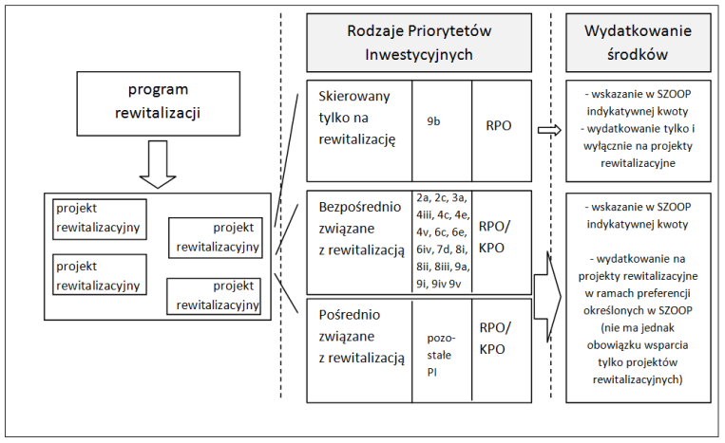

***Tabela 1. Priorytety inwestycyjne bezpośrednio związane z rewitalizacją w ramach regionalnych programów operacyjnych:***

|  |
| --- |
| CEL TEMATYCZNY ORAZ PRIORYTETY INWESTYCYJNE |
| CEL TEMATYCZNY 3 Wzmacnianie konkurencyjności MŚP |
| 3a Promowanie przedsiębiorczości, w szczególności poprzez ułatwianie gospodarczego wykorzystywania nowych pomysłów oraz sprzyjanie tworzeniu nowych firm, w tym również poprzez inkubatory przedsiębiorczości |
| CEL TEMATYCZNY 4 Wspieranie przejścia na gospodarkę niskoemisyjną we wszystkich sektorach |
| 4c Wspieranie efektywności energetycznej, inteligentnego zarządzania energią i wykorzystania odnawialnych źródeł energii w infrastrukturze publicznej, w tym w budynkach publicznych i w sektorze mieszkaniowym |
| 4e Promowanie strategii niskoemisyjnych dla wszystkich rodzajów terytoriów, w szczególności dla obszarów miejskich, w tym wspieranie zrównoważonej multimodalnej mobilności miejskiej i działań adaptacyjnych mających oddziaływanie łagodzące na zmiany klimatu |
| CEL TEMATYCZNY 6 Zachowanie i ochrona środowiska naturalnego oraz wspieranie efektywnego gospodarowania zasobami |
| 6c Zachowanie, ochrona, promowanie i rozwój dziedzictwa naturalnego i kulturowego |
| 6e Podejmowanie przedsięwzięć mających na celu poprawę stanu jakości środowiska miejskiego, rewitalizację miast, rekultywację i dekontaminację terenów poprzemysłowych (w tym terenów powojskowych), zmniejszenie zanieczyszczenia powietrza oraz propagowania działań służących zmniejszaniu hałasu |
| CEL TEMATYCZNY 7 Promowanie zrównoważonego transportu i usuwanie niedoborów przepustowości w działaniu najważniejszej infrastruktury sieciowej |
| 7d Rozwój i rehabilitacja kompleksowych, wysokiej jakości i interoperacyjnych systemów transportu kolejowego oraz propagowanie działań służących zmniejszaniu hałasu |
| CEL TEMATYCZNY 8 Promowanie trwałego i wysokiej jakości zatrudnienia oraz wsparcie mobilności pracowników |
| 8i Dostęp do zatrudnienia dla osób poszukujących pracy i osób biernych zawodowo, w tym długotrwale bezrobotnych oraz oddalonych od rynku pracy, także poprzez lokalne inicjatywy na rzecz zatrudnienia oraz wspieranie mobilności pracowników |
| 8iii Praca na własny rachunek, przedsiębiorczość i tworzenie przedsiębiorstw w tym innowacyjnych mikro-, małych i średnich przedsiębiorstw |
| CEL TEMATYCZNY 9 Wspieranie włączenia społecznego i walka z ubóstwem |
| 9b Wspieranie rewitalizacji fizycznej, gospodarczej i społecznej ubogich społeczności na obszarach miejskich i wiejskich |
| 9i Aktywne włączenie, w tym z myślą o promowaniu równych szans oraz aktywnego uczestnictwa i zwiększaniu szans na zatrudnienie |
| 9iv Ułatwianie dostępu do przystępnych cenowo, trwałych oraz wysokiej jakości usług, w tym opieki zdrowotnej i usług socjalnych świadczonych w interesie ogólnym |
| 9v Wspieranie przedsiębiorczości społecznej i integracji zawodowej w przedsiębiorstwach społecznych oraz ekonomii społecznej i solidarnej w celu ułatwiania dostępu do zatrudnienia |

***Tabela 2. Priorytety inwestycyjne bezpośrednio związane z rewitalizacją w ramach krajowych programów operacyjnych:***

|  |  |
| --- | --- |
| **PROGRAM OPERACYJNY** | **PRIORYTETY INWESTYCYJNE** |
| **Program Operacyjny  Infrastruktura i Środowisko  2014-2020** | **4iii** Wspieranie efektywności energetycznej, inteligentnego zarządzania energią i wykorzystywania odnawialnych źródeł energii  w infrastrukturze publicznej, w tym w budynkach publicznych, i w sektorze mieszkaniowym  **4v** Promowanie strategii niskoemisyjnych dla wszystkich rodzajów terytoriów, w szczególności dla obszarów miejskich, w tym wspieranie zrównoważonej multimodalnej mobilności miejskiej i działań adaptacyjnych mających oddziaływanie łagodzące na zmiany klimatu  **6c** Zachowanie, ochrona, promowanie i rozwój dziedzictwa naturalnego i kulturowego  **6e (iv)** Podejmowanie przedsięwzięć mających na celu poprawę stanu jakości środowiska miejskiego, rewitalizację miast, rekultywację i dekontaminację terenów poprzemysłowych (w tym terenów powojskowych), zmniejszenie zanieczyszczenia powietrza oraz propagowania działań służących zmniejszaniu hałasu  **9a** Inwestycje w infrastrukturę zdrowotną i społeczną, które przyczyniają się do rozwoju krajowego, regionalnego i lokalnego, zmniejszania nierówności w zakresie stanu zdrowia, promowanie włączenia społecznego poprzez lepszy dostęp do usług społecznych, kulturalnych i rekreacyjnych oraz przejścia z usług instytucjonalnych na usługi na poziomie społeczności lokalnych |
| **Program Operacyjny Wiedza Edukacja Rozwój**  **2014-2020** | **8ii** Trwała integracja na rynku pracy ludzi młodych, w szczególności tych, którzy nie pracują, nie kształcą się ani nie szkolą, w tym ludzi młodych zagrożonych wykluczeniem społecznym i ludzi młodych wywodzących się ze środowisk marginalizowanych, także poprzez wdrażanie gwarancji dla młodzieży |
| **Program Operacyjny Polska Wschodnia**  **2014-2020** | **4e** Promowanie strategii niskoemisyjnych dla wszystkich rodzajów terytoriów, w szczególności dla obszarów miejskich, w tym wspieranie zrównoważonej multimodalnej mobilności miejskiej i działań adaptacyjnych mających oddziaływanie łagodzące na zmiany klimatu |
| **Program Operacyjny Polska Cyfrowa**  **2014-2020** | **2a** Poszerzanie zakresu dostępności łączy szerokopasmowych oraz wprowadzanie szybkich sieci internetowych oraz wspieranie nowych technologii i sieci dla gospodarki cyfrowej  **2c** Wzmocnienie zastosowań TIK dla  e-administracji, e-uczenia się, e-włączenia społecznego, e-kultury i e-zdrowia |

**Minimalna zawartość programu rewitalizacji**

1) Program rewitalizacji zawiera co najmniej:

a. opis powiązań programu z dokumentami strategicznymi i planistycznymi gminy;

b. diagnozę czynników i zjawisk kryzysowych oraz skalę i charakter potrzeb rewitalizacyjnych;

c. zasięgi przestrzenne obszaru/obszarów rewitalizacji, tj. określenie, w oparciu o inne dokumenty strategiczne gminy lub diagnozę i identyfikację potrzeb rewitalizacyjnych, terytorium/terytoriów najbardziej wymagających wsparcia;

d. wizję stanu obszaru po przeprowadzeniu rewitalizacji (planowany efekt rewitalizacji);

e. cele rewitalizacji oraz odpowiadające zidentyfikowanym potrzebom rewitalizacyjnym kierunki działań mających na celu eliminację lub ograniczenie negatywnych zjawisk;

f. listę planowanych, podstawowych projektów i przedsięwzięć rewitalizacyjnych wraz z ich opisami zawierającymi, w odniesieniu do każdego projektu/przedsięwzięcia rewitalizacyjnego, co najmniej: nazwę i wskazanie podmiotów go realizujących, zakres realizowanych zadań, lokalizację (miejsce przeprowadzenia danego projektu), szacowaną wartość, prognozowane rezultaty wraz ze sposobem ich oceny i zmierzenia w odniesieniu do celów rewitalizacji;

g. charakterystykę pozostałych rodzajów przedsięwzięć rewitalizacyjnych realizujących kierunki działań, mających na celu eliminację lub ograniczenie negatywnych zjawisk powodujących sytuację kryzysową;

h. mechanizmy zapewnienia komplementarności między poszczególnymi projektami/przedsięwzięciami rewitalizacyjnymi oraz pomiędzy działaniami różnych podmiotów i funduszy na obszarze objętym programem rewitalizacji;

i. indykatywne ramy finansowe w odniesieniu do przedsięwzięć, o których mowa w lit. f oraz g, z indykatywnymi wielkościami środków finansowych z różnych źródeł (także spoza funduszy polityki spójności na lata 2014-2020 – publiczne i prywatne środki krajowe w celu realizacji zasady dodatkowości środków UE);

j. mechanizmy włączenia mieszkańców, przedsiębiorców i innych podmiotów i grup aktywnych na terenie gminy w proces rewitalizacji;

k. system realizacji (wdrażania) programu rewitalizacji;

l. system monitoringu i oceny skuteczności działań i system wprowadzania modyfikacji w reakcji na zmiany w otoczeniu programu.

2) Diagnoza (o której mowa w pkt 1 lit. b) zawarta w programie rewitalizacji (o ile nie została dokonana w innym dokumencie strategicznym lub planistycznym gminy przyjętym uchwałą rady gminy) obejmuje analizę wszystkich sfer, o których mowa w 26 Rozdziale 3 pkt 2, (tj. sfery społecznej, gospodarczej, środowiskowej, przestrzenno-funkcjonalnej oraz technicznej) dla całego obszaru gminy oraz pogłębioną diagnozę obszaru rewitalizacji, a w szczególne znaczenie ma pogłębiona analiza kwestii społecznych dla określenia potrzeb podjęcia wyprzedzających działań o charakterze społecznym (dotyczącym rozwiązywania problemów społecznych oraz pobudzającym aktywność lokalną), co pozwoli na przygotowanie działań rewitalizacyjnych o bardziej złożonym, kompleksowym charakterze i oddziaływaniu. Takie działania mają na celu podniesienie skuteczności i trwałości projektów rewitalizacyjnych oraz gotowości i świadomości mieszkańców co do możliwości partycypacyjnego współdecydowania o obszarze objętym programem rewitalizacji.

3) Zasięgi przestrzenne obszaru lub obszarów rewitalizacji (o których mowa w pkt 1 lit. c) dokonywane są (o ile nie zostały dokonane w innym dokumencie strategicznym lub planistycznym gminy przyjętym uchwałą rady gminy) przy założeniu, że dany program rewitalizacji może obejmować więcej niż jedno terytorium wymagające wsparcia. Zasięg każdego z tych obszarów wyznaczany jest przy założeniu, że jest to terytorium ograniczone przestrzennie, tj. obejmujące tereny o szczególnej koncentracji negatywnych zjawisk istotne dla rozwoju danej gminy. Ustalenia zasięgu przestrzennego obszaru lub obszarów rewitalizacji dokonuje samorząd Lokalny, w oparciu o rozstrzygnięcia wynikające z innych dokumentów strategicznych lub planistycznych gminy lub w oparciu o indywidualne kryteria (wraz z odniesieniem ich do wartości referencyjnych dla danej gminy) i przy uwzględnieniu kryteriów wskazanych przez IZ RPO, jeśli IZ RPO takie określi. Program rewitalizacji łącznie nie obejmuje więcej niż 20% powierzchni gminy i dotyczy liczby ludności nie większej niż 30% jej mieszkańców.

4) Opis planowanych działań rewitalizacyjnych, które będą realizowane w ramach danego programu rewitalizacji powinien zawierać przede wszystkim:

a. identyfikację podstawowych przedsięwzięć rewitalizacyjnych (o których mowa w pkt 1 lit. f), tj. takich, bez których realizacja celów programu rewitalizacji nie będzie możliwa i obszar rewitalizacji nie będzie w stanie wyjść z kryzysowej sytuacji,

b. charakterystykę (zbiorczy opis) innych (o których mowa w pkt 1 lit. g), uzupełniających rodzajów przedsięwzięć rewitalizacyjnych, tj. takich, które ze względu na mniejszą skalę oddziaływania trudno zidentyfikować indywidualnie, a są oczekiwane ze względu na realizację celów programu rewitalizacji. W opisie przedsięwzięć uzupełniających należy wskazać obszary tematyczne, zagadnienia istotne z punktu widzenia potrzeb obszaru rewitalizacji.

Zarówno przedsięwzięcia główne (podstawowe), jak i uzupełniające (pozostałe), są przedsięwzięciami zaplanowanymi/wynikającymi z programu rewitalizacji.

* 1. **USTAWA O REWITALIZACJI**

*Ustawa z dnia 9 października 2015 r. o rewitalizacji* uchwalona została przez Sejm na podstawie projektu przedstawionego przez Radę Ministrów. Podpisanie *ustawy* przez Prezydenta RP nastąpiło w dniu 28 października 2015 r., zaś jej publikacja w Dzienniku Ustaw, pod pozycją 1777 – w dniu 3 listopada 2015 r. Przepisy ustawy weszły w życie z dniem 18 listopada 2015 r., za wyjątkiem zmiany dotyczącej podatku od nieruchomości, której wejście w życie oznaczono na 1 stycznia 2016 r., zgodnie z regułami dotyczącymi wejścia w życie przepisów podatkowych.

Jednym z głównych źródeł finansowania rewitalizacji w latach 2014-2020 są fundusze UE. Procesowi temu została nadana istotna ranga w perspektywie finansowej 2014-2020 poprzez wskazanie jej w Umowie Partnerstwa jako jednego z pięciu tzw. obszarów strategicznej interwencji (*miasta i dzielnice miast wymagające rewitalizacji*). Przedsięwzięcia z zakresu rewitalizacji są współfinasowane z regionalnych oraz krajowych programów operacyjnych. Najwięcej środków na rewitalizację zostało przeznaczonych w ramach Regionalnych Programów Operacyjnych. W każdym z nich wyodrębniono część alokacji, która może być wydatkowana jedynie na projekty rewitalizacyjne. Z kolei krajowe programy operacyjne (Infrastruktura i Środowisko; Wiedza, Edukacja, Rozwój; Polska Wschodnia; Polska Cyfrowa; Pomoc Techniczna) stanowią uzupełniające źródło współfinansowania przedsięwzięć z zakresu rewitalizacji.

Dokumentem określającym kryteria i wymogi, jakie muszą spełniać projekty rewitalizacyjne, które ubiegają się o wsparcie ze środków UE są *Wytyczne w zakresie rewitalizacji w programach operacyjnych na lata 2014-2020*. Skierowane są do Instytucji Zarządzających regionalnymi i krajowymi programami operacyjnymi.

**Obszar zdegradowany i obszar rewitalizacji**

Obszar gminy znajdujący się w stanie kryzysowym z powodu koncentracji negatywnych zjawisk społecznych, w szczególności bezrobocia, ubóstwa, przestępczości, niskiego poziomu edukacji lub kapitału społecznego, a także niewystarczającego poziomu uczestnictwa w życiu publicznym i kulturalnym, można wyznaczyć jako obszar zdegradowany w przypadku występowania na nim ponadto co najmniej jednego z następujących negatywnych zjawisk:

1) gospodarczych – w szczególności niskiego stopnia przedsiębiorczości, słabej kondycji lokalnych przedsiębiorstw lub

2) środowiskowych – w szczególności przekroczenia standardów jakości środowiska, obecności odpadów stwarzających zagrożenie dla życia, zdrowia ludzi lub stanu środowiska, lub

3) przestrzenno-funkcjonalnych – w szczególności niewystarczającego wyposażenia   
w infrastrukturę techniczną i społeczną lub jej złego stanu technicznego, braku dostępu do podstawowych usług lub ich niskiej jakości, niedostosowania rozwiązań urbanistycznych do zmieniających się funkcji obszaru, niskiego poziomu obsługi komunikacyjnej, niedoboru lub niskiej jakości terenów publicznych, lub

4) technicznych – w szczególności degradacji stanu technicznego obiektów budowlanych, w tym o przeznaczeniu mieszkaniowym, oraz niefunkcjonowaniu rozwiązań technicznych umożliwiających efektywne korzystanie z obiektów budowlanych, w szczególności w zakresie energooszczędności i ochrony środowiska.

Obszar zdegradowany może być podzielony na podobszary, w tym podobszary nieposiadające ze sobą wspólnych granic, pod warunkiem stwierdzenia na każdym   
z podobszarów występowania koncentracji negatywnych zjawisk społecznych oraz gospodarczych, środowiskowych, przestrzenno-funkcjonalnych lub technicznych.

Obszar obejmujący całość lub część obszaru zdegradowanego, cechujący się szczególną koncentracją negatywnych zjawisk, na którym z uwagi na istotne znaczenie dla rozwoju lokalnego gmina zamierza prowadzić rewitalizację, wyznacza się, jako obszar rewitalizacji. Obszar rewitalizacji nie może być większy niż 20% powierzchni gminy oraz zamieszkały przez więcej niż 30% liczby mieszkańców gminy. Obszar rewitalizacji może być podzielony na podobszary, w tym podobszary nieposiadające ze sobą wspólnych granic. Niezamieszkałe tereny poprzemysłowe, w tym poportowe i powydobywcze, tereny powojskowe albo pokolejowe, na których występują negatywne zjawiska, mogą wejść w skład obszaru rewitalizacji wyłącznie w przypadku, gdy działania możliwe do przeprowadzenia na tych terenach przyczynią się do przeciwdziałania negatywnym zjawiskom społecznym.

Wniosek o wyznaczenie obszaru zdegradowanego i obszaru rewitalizacji zawiera wskazanie granic tych obszarów wykonane na mapie w skali co najmniej 1:5000, sporządzonej z wykorzystaniem treści mapy zasadniczej, a w przypadku jej braku – z wykorzystaniem treści mapy ewidencyjnej w rozumieniu ustawy z dnia 17 maja 1989 r. – Prawo geodezyjne i kartograficzne (Dz. U. z 2015 r. poz. 520, z późn.zm.).

**Lokalny Program Rewitalizacji**

Lokalny program rewitalizacji zawiera w szczególności:

1) szczegółową diagnozę obszaru rewitalizacji, obejmującą analizę negatywnych zjawisk, oraz lokalnych potencjałów występujących na terenie tego obszaru;

2) opis powiązań Lokalnego programu rewitalizacji z dokumentami strategicznymi gminy, w tym strategią rozwoju gminy, studium uwarunkowań i kierunków zagospodarowania przestrzennego gminy oraz strategią rozwiązywania problemów społecznych;

3) opis wizji stanu obszaru po przeprowadzeniu rewitalizacji;

4) cele rewitalizacji oraz odpowiadające im kierunki działań służących eliminacji lub ograniczeniu negatywnych zjawisk;

5) opis przedsięwzięć rewitalizacyjnych, w szczególności o charakterze społecznym oraz gospodarczym, środowiskowym, przestrzenno-funkcjonalnym lub technicznym, w tym:

a) listę planowanych podstawowych przedsięwzięć rewitalizacyjnych, wraz z ich opisami zawierającymi w odniesieniu do każdego przedsięwzięcia: nazwę i wskazanie podmiotów je realizujących, zakres realizowanych zadań, lokalizację, szacowaną wartość, prognozowane rezultaty wraz ze sposobem ich oceny w odniesieniu do celów rewitalizacji, o ile dane te są możliwe do wskazania,

b) charakterystykę pozostałych dopuszczalnych przedsięwzięć rewitalizacyjnych;

6) mechanizmy integrowania działań oraz przedsięwzięć rewitalizacyjnych;

7) szacunkowe ramy finansowe Lokalnego programu rewitalizacji wraz z szacunkowym wskazaniem środków finansowych ze źródeł publicznych i prywatnych;

8) opis struktury zarządzania realizacją Lokalnego programu rewitalizacji, wskazanie kosztów tego zarządzania wraz z ramowym harmonogramem realizacji programu;

9) system monitorowania i oceny Lokalnego programu rewitalizacji;

10) określenie niezbędnych zmian w prawie miejscowym;

11) wskazanie, czy na obszarze rewitalizacji ma zostać ustanowiona Specjalna Strefa Rewitalizacji, wraz ze wskazaniem okresu jej obowiązywania;

12) wskazanie sposobu realizacji Lokalnego programu rewitalizacji w zakresie planowania   
i zagospodarowania przestrzennego, w tym:

a) wskazanie zakresu niezbędnych zmian w studium uwarunkowań i kierunków zagospodarowania przestrzennego gminy,

b) wskazanie miejscowych planów zagospodarowania przestrzennego koniecznych do uchwaleni albo zmiany,

c) w przypadku wskazania konieczności uchwalenia miejscowego planu rewitalizacji, wskazanie granic obszarów, dla których plan ten będzie procedowany łącznie z procedurą scaleń i podziałów nieruchomości, a także wytyczne w zakresie ustaleń tego planu;

13) załącznik graficzny przedstawiający podstawowe kierunki zmian funkcjonalno-przestrzennych obszaru rewitalizacji sporządzony na mapie w skali co najmniej 1: 5000 opracowanej z wykorzystaniem treści mapy zasadniczej, a w przypadku jej braku – z wykorzystaniem treści mapy ewidencyjnej w rozumieniu ustawy z dnia 17 maja 1989 r. – Prawo geodezyjne i kartograficzne.

Przedsięwzięcia rewitalizacyjne zamieszczone w Lokalnym programie rewitalizacji mogą być realizowane również poza obszarem rewitalizacji, jeżeli wynika to z ich specyfiki. W przypadku, gdy w związku z rewitalizacją następuje czasowa lub trwała zmiana miejsca zamieszkania osób na miejsce położone poza obszarem rewitalizacji, w Lokalnym programie rewitalizacji uwzględnia się przedsięwzięcia rewitalizacyjne obejmujące te osoby.

**5.3.1 UCHWALENIE GPR**

Zasadnicze elementy procedury prowadzącej do przyjęcia uchwały rady gminy określone są w *Ustawie o samorządzie Lokalnym*. Zgodnie z zawartymi tam regulacjami, do właściwości rady gminy należą wszystkie sprawy pozostające w zakresie działania gminy, o ile ustawy nie stanowią inaczej. Rada gminy zajmuje stanowisko w formie uchwał, które zapadają zwykłą większością głosów w obecności, co najmniej połowy ustawowego składu rady, w głosowaniu jawnym. Rada gminy obraduje na sesjach, zaś w bieżących pracach wspomagają ją organy wewnętrzne – komisje. Szczegóły organizacji prac rady określa statut gminy.

*Ustawa* uzupełnia te ogólne regulacje o szczegółowe unormowania dotyczące sposobu uchwalania Lokalnego programu rewitalizacji, w celu uwzględnienia specyfiki tego dokumentu.

W ramach procedury opracowywania projektu GPR przeprowadza się również, w przypadkach tego wymagających, strategiczną ocenę oddziaływania na środowisko.

Procedurę uchwalania GPR rozpoczyna podjęcie przez radę gminy uchwały o przystąpieniu do jego sporządzania. Uchwała ta podjęta może być z własnej inicjatywy rady gminy bądź na wniosek wójta. Jej podjęcie możliwe jest jedynie po wejściu w życie uchwały w sprawie wyznaczenia obszaru zdegradowanego i obszaru rewitalizacji. Uchwała ta wiąże burmistrza, który ma obowiązek dokonania po jej podjęciu kolejnych kroków w procedurze uchwalania GPR.

Drugim etapem procedury uchwalania GPR jest dokonanie przez wójta ogłoszenia informującego podjęciu przez radę gminy uchwały inicjującej proces. Burmistrz dokonuje ogłoszenia obligatoryjnie na cztery sposoby (na stronie podmiotowej gminy w Biuletynie Informacji Publicznej, w sposób zwyczajowo przyjęty w danej miejscowości, w prasie lokalnej oraz przez obwieszczenie). Ogłoszenie powinno nastąpić niezwłocznie po wydaniu uchwały.

Następnie burmistrz sporządza projekt GPR i poddaje go szeroko rozumianemu opiniowaniu, w ramach którego najpierw przeprowadza konsultacje społeczne (na zasadach określonych w rozdziale 2 *ustawy*), i przedstawia projekt do zaopiniowania przez organy administracji publicznej i inne podmioty.

Kolejnym etapem procedury jest uzyskanie opinii organów administracji publicznej i innych podmiotów. Rozwiązania dotyczące opiniowania projektu GPR oparto na podobnych rozwiązaniach obowiązujących na gruncie *ustawy o planowaniu i zagospodarowaniu przestrzennym* w odniesieniu do studium, aktualne pozostają zatem uwagi czynione przez orzecznictwo i komentatorów odnośnie charakteru czynności opiniowania na gruncie tej ustawy. Należy zatem podkreślić, że opinia nie ma charakteru wiążącego, jednak obowiązkowe jest wystąpienie o jej uzyskanie. *Ustawa* wprowadziła termin na przedstawienie opinii, wynoszący od 14 do 30 dni, licząc od dnia doręczenia projektu Lokalnego programu rewitalizacji. Termin, w zakresie widełek ustawowych, określa burmistrz. Nieprzedstawienie opinii w wyznaczonym terminie uważa się za równoznaczne z pozytywnym zaopiniowaniem projektu Lokalnego programu rewitalizacji. Za pozytywną opinię uznane zostanie zatem zarówno przedstawienie opinii (jakiejkolwiek) po terminie, jak i powstrzymanie się od kierowania opinii.

Ostatnim etapem procedury, za który odpowiada burmistrz, jest wprowadzenie do projektu GPR zmian wynikających zarówno z konsultacji społecznych jak i opiniowania oraz przedstawienie dokumentu Radzie Miejskiej celem uchwalenia.

**5.3.2 SKUTKI UCHWALENIA GPR**

GPR stanowi dokument strategiczny gminy wyznaczający kierunki jej działań w procesie rewitalizacji oraz warunki organizacyjno-finansowe tych działań. Nie stanowiąc aktu prawa miejscowego, nie wiąże powszechnie, stanowi jednak warunek niezbędny do uchwalenia przez gminę aktów prawa miejscowego stanowiących akty wykonawcze GPR (takich jak uchwała w sprawie wyznaczenia Specjalnej Strefy Rewitalizacji, miejscowy plan rewitalizacji).

**5.3.3 STRATEGICZNA OCENA ODDZIAŁYWANIA NA ŚRODOWISKO**

Zasady przeprowadzania strategicznej oceny oddziaływania na środowisko określa ustawa z dnia 3 października 2008 r. o udostępnianiu informacji o środowisku i jego ochronie, udziale społeczeństwa w ochronie środowiska oraz o ocenach oddziaływania na środowisko.

Strategiczna ocena oddziaływania na środowisko jest postępowaniem, które przeprowadza się dla określonych rodzajów dokumentów opracowywanych lub przyjmowanych przez organy administracji lub inne podmioty wykonujące funkcje publiczne. Do ww. dokumentów należą:

1. Koncepcja przestrzennego zagospodarowania kraju, studia uwarunkowań i kierunków zagospodarowania przestrzennego gminy, plany zagospodarowania przestrzennego oraz strategie rozwoju regionalnego;
2. Polityki, strategie, plany lub programy w dziedzinie przemysłu, energetyki, transportu, telekomunikacji, gospodarki wodnej, gospodarki odpadami, leśnictwa, rolnictwa, rybołówstwa, turystyki i wykorzystywania terenu, wyznaczające ramy dla późniejszej realizacji przedsięwzięć mogących znacząco oddziaływać na środowisko;
3. Pozostałe polityki, strategie, plany i programy, jeżeli ich realizacja może spowodować znaczące oddziaływanie na obszar Natura 2000, jeżeli nie są one bezpośrednio związane z ochroną obszaru Natura 2000 lub nie wynikają z tej ochrony;
4. Dokumenty inne niż wymienione, jeżeli wyznaczają one ramy dla późniejszej realizacji przedsięwzięć mogących znacząco oddziaływać na środowisko lub gdy realizacja ich postanowień może spowodować znaczące oddziaływanie na środowisko.

Przeprowadzenie strategicznej oceny oddziaływania na środowisko jest też wymagane  
w przypadku wprowadzania zmian do już przyjętych ww. dokumentów.

W szczególnych przypadkach, opisanych w art. 48 ustawy Prawo ochrony środowiska, możliwe jest odstąpienie od przeprowadzenia strategicznej oceny oddziaływania na środowisko. Informację o odstąpieniu od przeprowadzenia strategicznej oceny oddziaływania na środowisko organ opracowujący projekt dokumentu powinien podać do publicznej wiadomości bez zbędnej zwłoki.[2]

**5.3.4 WIELOLETNIA PROGNOZA FINANSOWA**

Wieloletnia prognoza finansowa jest stanowi instrument wieloletniego planowania finansowego w jednostkach samorządu terytorialnego. Inicjatywa w sprawie sporządzenia projektu uchwały w sprawie Wieloletniej Prognozy Finansowej i jej zmiany należy wyłącznie do zarządu jednostki samorządu terytorialnego.

Wieloletniej Prognozy Finansowej obejmuje prognozę m.in. takich parametrów budżetowych jednostki samorządu terytorialnego, jak:

* dochody bieżące oraz wydatki bieżące budżetu,
* dochody majątkowe oraz wydatki majątkowe budżetu,
* wynik budżetu wraz ze wskazaniem przeznaczenia nadwyżki albo sposobu sfinansowania deficytu,
* przychody i rozchody budżetu, z uwzględnieniem długu zaciągniętego oraz planowanego do zaciągnięcia.

Obligatoryjnym elementem Wieloletniej Prognozy Finansowej jest również kwota długu jednostki samorządu terytorialnego wraz ze wskazaniem sposobu sfinansowania jego spłaty, fakultatywnym zaś upoważnienie dla organu wykonawczego do zaciągania zobowiązań. Ustawodawca nakazuje ponadto, aby część składową Wieloletniej Prognozy Finansowej stanowiły objaśnienia przyjętych wartości. Wieloletnia Prognoza Finansowa obejmuje okres roku budżetowego oraz co najmniej trzech kolejnych lat. Prognozę kwoty długu sporządza się na okres, na który zaciągnięto oraz planuje się zaciągnąć zobowiązania. Wzór wieloletniej prognozy finansowej jednostki samorządu terytorialnego oraz załączników do niej określa Minister Finansów w rozporządzeniu (zob. rozporządzenie Ministra Finansów z dnia 10 stycznia 2013 r. w sprawie wieloletniej prognozy finansowej jednostki samorządu terytorialnego, Dz.U. z 2013 r., poz. 86 z późn. zm.).[3]

Uchwalenie GPR rodzi skutki w zakresie obowiązku dostosowania brzmienia załącznika do wieloletniej prognozy finansowej gminy (*WPF*). Rada gminy ma obowiązek niezwłocznego wprowadzenia przedsięwzięć rewitalizacyjnych zawartych w GPR, służących realizacji zadań własnych gminy, do załącznika do uchwały w sprawie wieloletniej prognozy finansowej gminy, o którym mowa w art. 226 ust. 3 *ustawy o finansach publicznych*. Wprowadzenie tych danych możliwe jest jednak wyłącznie w przypadku, gdy ich zakres i stopień szczegółowości umożliwiają zamieszczenie przedsięwzięcia (inwestycji) w *WPF*. Zakres zawartości załącznika do WPF określa przepis art. 226 ust. 3 *ustawy o finansach publicznych*, zgodnie z którym zamieszcza się w nim odrębnie dla każdego przedsięwzięcia:

1. nazwę i cel;

2.jednostkę organizacyjną odpowiedzialną za realizację lub koordynującą wykonywanie przedsięwzięcia;

3. okres realizacji i łączne nakłady finansowe;

4. limity wydatków w poszczególnych latach;

5. limit zobowiązań.

W rozumieniu *ustawy o finansach publicznych* przedsięwzięcia to wieloletnie programy, projekty lub zadania – jest to zatem kategoria szeroka, umożliwiająca zarówno uwzględnienie pojedynczych inwestycji (np. przebudowy odcinka drogi), jak i bardziej złożonych programów np. interwencji społecznej.

Jeżeli dane dotyczące tych przedsięwzięć nie są wystarczające do wpisania ich do załącznika do uchwały w sprawie wieloletniej prognozy finansowej gminy, rada gminy wprowadza przedsięwzięcia do tego załącznika niezwłocznie po ustaleniu niezbędnych danych, a zatem niezwłocznie po określeniu dla inwestycji parametrów wpisywanych do *WPF*.[4]

**ROZDZIAŁ VI**

**CZYNNIKI ZJAWISK KRYZYSOWYCH**

**6.1 Analiza obecnej sytuacji Gminy Lutocin[5]**

Gmina Lutocin położona jest w północno-zachodniej części województwa mazowieckiego w odległości około 150 km od Warszawy.

Położenie gminy Lutocin na tle powiatu Żuromińskiego.

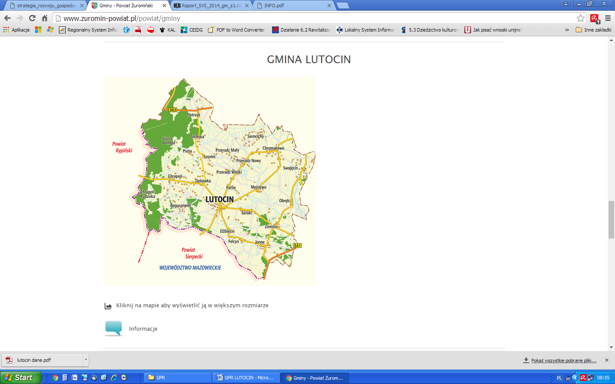

W skład gminy wchodzi 21 sołectw:

Boguszewiec, Chrapoń, Dębówka, Elżbiecin, Felcyn, Głęboka, Jonne, Lutocin, Mojnowo, Obręb,

Parlin, Pietrzyk, Przeradz Mały, Przeradz Nowy, Przeradz Wielki, Seroki, Szoniec, Siemcichy

Swojęcin, Zimolza, Chromakowo

*Źródło: GUS*

* 1. **Czynniki i zjawiska kryzysowe**
     1. **Sfera społeczna**

Ukierunkowania na zjawiska i problemy w obszarze sfery życia społecznego mieszkańców obszarów rewitalizowanych jest mocnym akcentem w polityce rewitalizacyjnej gmin. Rewitalizacja ma bowiem na celu odnowienie społecznego potencjału dzielnic, ulic, osiedli, sąsiedztwa, dzięki czemu miejscowa społeczność ma szanse na integrację w szerszym środowisku. Tym samym przedmiotem rewitalizacji jest określona przestrzeń fizyczna ludności lokalnej oraz różne grupy interesariuszy, mieszkające lub użytkujące dany obszar. To właśnie aspekt społeczny jest fundamentem projektowania działań rewitalizacyjnych, dlatego to problemy, z którymi borykają się mieszkańcy i ich potrzeby, jakie wykazują w obszarze jakości życia, mają kluczowe znaczenie dla podejmowanych decyzji rewitalizacyjnych.

**Struktura demograficzna[6][7]**

Gmina Lutocin liczy 4541 mieszkańców, z czego 49,7% stanowią kobiety, a 50,3% mężczyźni.

Populacja Gminy Lutocin w latach 2002-2016

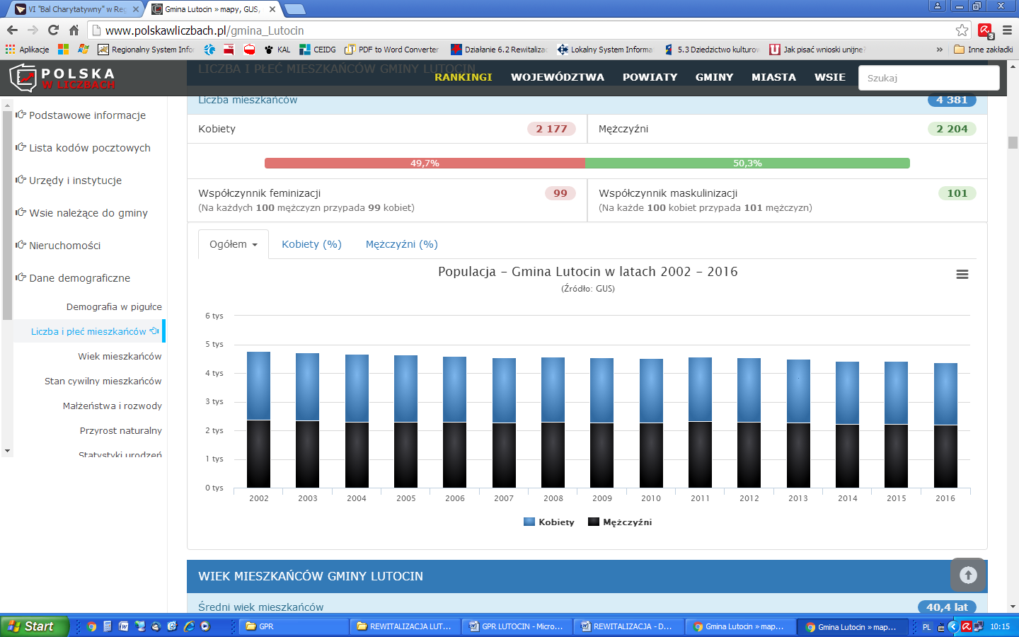W latach 2002-2016 liczba mieszkańców zmalała o 8,0%. Średni wiek mieszkańców wynosi 40,4 lat i jest porównywalny do średniego wieku mieszkańców województwa mazowieckiego oraz porównywalny do średniego wieku mieszkańców całej Polski.

Przyrost naturalny

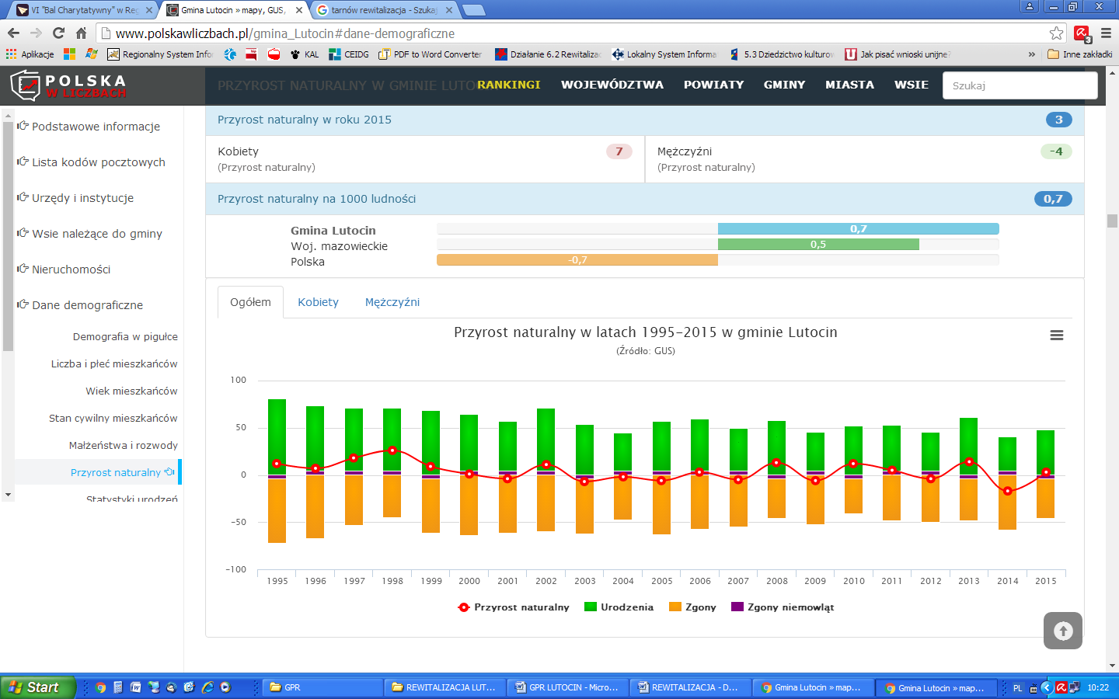

Przyrost naturalny w Gminie Lutocin w 2015 roku wynosił 3 i był on najwyższy od kilku lat. Liczony na 1000 mieszkańców wynosił 0,7, co dawało mniejszy wynik w stosunku do województwa mazowieckiego (0,5), natomiast wyższy w odniesieniu do Polski (-0,7).

Migracje na pobyt stały w latach 1995-2015 w Gminie Lutocin

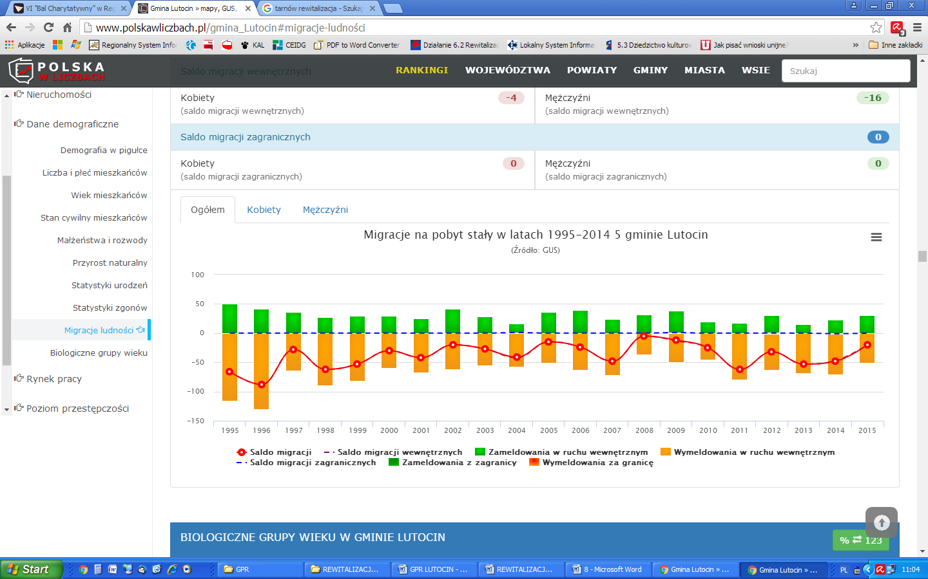

Saldo migracji w Gminie Lutocin w 2015 roku było znacznie niższe, niż w roku 2014 i wynosiło

-20. Było to najniższe saldo migracji od 2009 roku.

Bezrobocie[8]

Najczęściej definiuje się stopę bezrobocia rejestrowanego jako stosunek liczby zarejestrowanych bezrobotnych do liczby ludności aktywnej ekonomicznie (zasobu siły roboczej danej populacji). Tak zdefiniowana stopa bezrobocia prezentowana jest poniżej. Dane o bezrobociu na poziomie gmin są szacowane w oparciu o stopę bezrobocia rejestrowanego dla powiatu oraz porównanie stosunku liczby bezrobotnych do ogółu ludności w wieku produkcyjnym w powiecie i gminie.

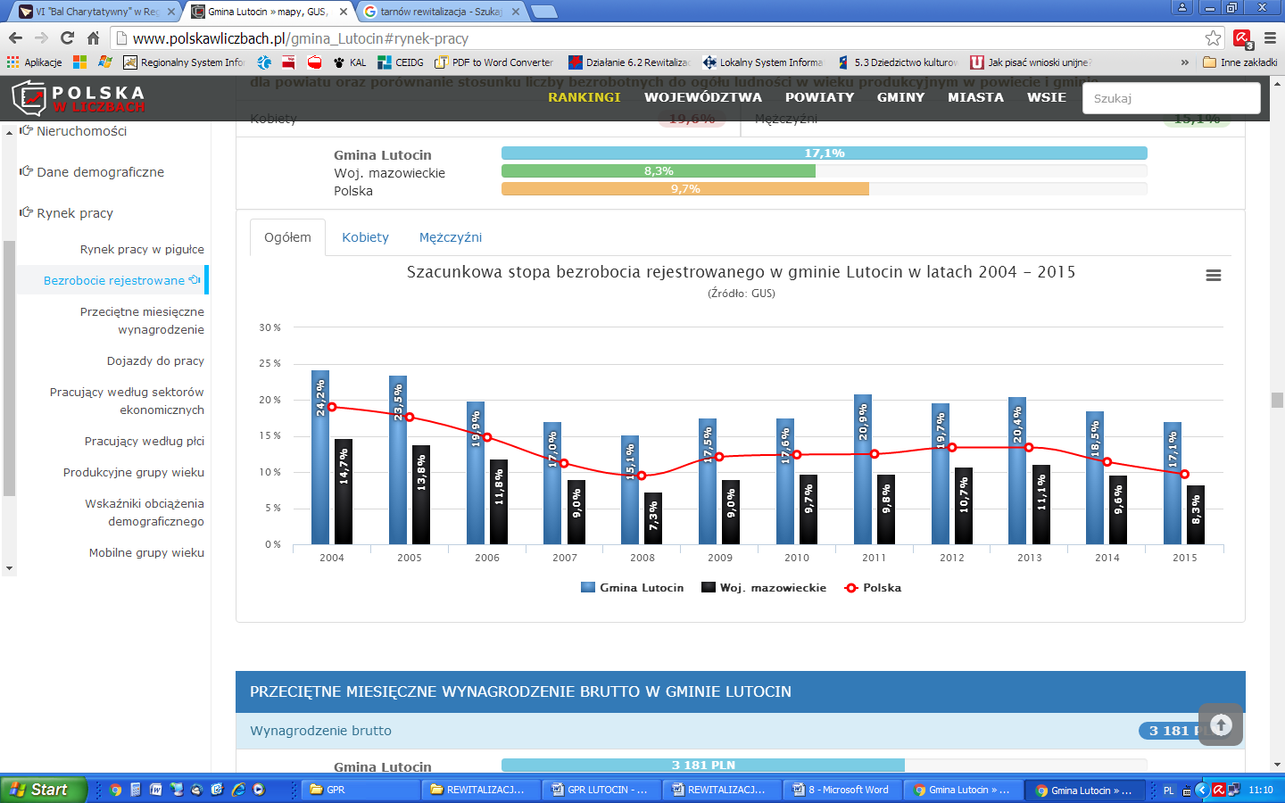

Bezrobocie w Gminie Lutocin utrzymuje się na wysokim poziomie, dużo wyższym niż poziom bezrobocia w województwie mazowieckim oraz w całej Polsce.

Przeciętne miesięczne wynagrodzenie brutto w Gminie Lutocin jest niższe niż przeciętne wynagrodzenie brutto województwa mazowieckiego, czy też całej Polski. W 2015 roku, wg danych GUS-u, wynosiło ono 3 181 zł w gminie Lutocin, 5 094 w województwie mazowieckim i 4 151 zł   
w całej Polsce.

Wśród aktywnych zawodowo mieszkańców Gminy Lutocin 134 osób wyjeżdża do pracy do innych gmin, a tyko 3 osoby przyjeżdża do pracy spoza gminy – tak więc saldo przyjazdów i wyjazdów do pracy wynosi -131.

Korzystający z pomocy społecznej w gminie Lutocin (stan na 31 grudnia 2015 r.)

Przy liczbie ludności 4583 z pomocy społecznej w gminie Lutocin korzysta aż 199 osób, co daje 23%. W tym 10 osób z powodu ubóstwa, 27 osób z powodu bezrobocia, 6 osób z powodu niepełnosprawności.

* + 1. **Sfera gospodarcza[9]**

Gmina Lutocin posiada niezbyt dobrze rozwiniętą infrastrukturę techniczną, zarówno tę gospodarczą dla potrzeb rolnictwa jak też bytową dla potrzeb gospodarstw domowych. Sieć drogowa ulega jednak ciągłej poprawie podobnie jak stan transportu rolniczego. Na terenie gminy rozpościera się ponad 130km dróg, w tym 7 km to drogi wojewódzkie, 55,1km drogi powiatowe i 68km drogi gminne.

Na terenie gminy aktualnie nie kursują już żadne autobusy liniowe, co było integralną decyzją przewoźnika po badaniu zapotrzebowania na usługi komunikacyjne. Jedyne usługi przewoźnicze dotyczą dowożenia uczniów na zajęcia szkolne. Z tych też połączeń sytuacyjnie korzystają także dorośli mieszkańcy, w wyłączeniem okresów ferii lub wakacji. Powoduje to, że osoby nie posiadające własnych pojazdów są praktycznie pozbawione możliwości swobodnego poruszania się poza obręb własnej miejscowości.

Na terenie gminy nie ma rozbudowanej stacjonarnej łączności telefonicznej. Sołectwa położone wzdłuż trasy światłowodowej otrzymały przyłącza światłowodowe, natomiast mieszkańcom sołectw oddalonych zaproponowano komunikację telefoniczną z wykorzystaniem drogi radiowej.

W gminie nie ma sieci gazowej, lecz w ramach Związku Gmin Północnego Mazowsza opracowywana jest koncepcję gazyfikacji osiedli Lokalnych, co pozwoli na przystąpienie w odpowiednim czasie do budowy sieci wraz z przyłączami do poszczególnych gospodarstw.[10]

Sieć wodociągowa oraz ściekowa***[11]***

Wszystkie gospodarstwa domowe oraz rolne (w ilości 1076) w gminie Lutocin czerpią wodę z wodociągu Lokalnego. Ze względów finansowych budowę wodociągów realizowano bez równoczesnego rozwiązania problemu oczyszczalni ścieków, co stało   
z czasem realnym problemem gminy. Zwielokrotniony po pobór wody zwiększał objętościowo ilość ścieków, co stało się przyczyną zanieczyszczeń punktowych, a nawet skażeń wody w studniach. W gminie działa oczyszczalnia ścieków jednak jedynie nieliczna grupa mieszkańców ma dostęp do sieci kanalizacyjnej.

**6.2.3 Sfera przestrzenno–funkcjonalna.**

**Turystyka**

Dla wielu rejonów Polski turystyka jest jednym z podstawowych źródeł dochodów ludności. Sprzyjające warunki geograficzne, czyste środowisko, rozwinięta baza turystyczna i wypoczynkowa, atrakcje kulturalne i historyczne powodują, że duży odsetek ludności znajduje zatrudnienie w tym dziale gospodarki narodowej. Gmina Lutocin posiada duże walory turystyczne, które w chwili obecnej są wykorzystane jedynie w niewielkim stopniu. Do najważniejszych z nich zaliczyć trzeba piękne i urozmaicone krajobrazy, brak przemysłu, a co za tym idzie czyste powietrze i nieskażone środowisko, duże kompleksy leśne, oddalenie od dużych aglomeracji miejskich oraz bogatą historię. Produkowana na terenie gminy żywność posiada wysokie walory smakowe i jest   
w większości żywnością ekologiczną.

Gmina nie posiada rozwiniętego sektora usług turystycznych.

**6.3 Analiza SWOT**

SWOT to jedna z najpopularniejszych heurystycznych technik analitycznych, służąca do porządkowania informacji. Bywa stosowana we wszystkich obszarach planowania strategicznego, jako uniwersalne narzędzie pierwszego etapu analizy strategicznej. W naukach ekonomicznych jest stosowana do analizy wewnętrznego i zewnętrznego środowiska danej organizacji (np. przedsiębiorstwa), analizy danego projektu, rozwiązania biznesowego itp.

Technika analityczna SWOT polega na posegregowaniu posiadanych informacji o danej sprawie na cztery grupy (cztery kategorie czynników strategicznych).

**STRENGTHS** (mocne strony gminy, które należycie wykorzystane będą sprzyjać jej rozwojowi, a w chwili obecnej pozytywnie wyróżniające gminę w otoczeniu; są przewagą w stosunku do „konkurencji”).

**WEAKNESSES** (słabe strony gminy, których nie wyeliminowanie bądź nie zniwelowanie siły ich oddziaływania będzie hamować rozwój gminy; mogą nimi być: brak wystarczających kwalifikacji, podziału zadań, złej organizacji pracy lub brak innych zasobów).

**OPPORTUNITIES** (szanse – uwarunkowania, które przy umiejętnym wykorzystaniu mogą wpływać pozytywnie na rozwój gminy).

**THREATS** (zagrożenia – czynniki obecnie nieparaliżujące funkcjonowania gminy, ale mogące być zagrożeniem w przyszłości dla sprawności gminy).

|  |  |  |  |
| --- | --- | --- | --- |
| STRENGHTS | SILNE STRONY | Atuty | Zasoby gminy |
| WEAKNESSES | SŁABE STRONY | Wady/Słabości | Zasoby gminy |
| OPPORTUNITIES | SZANSE | Okazje/Możliwości | Otoczenie gminy |
| THREATS | ZAGROŻENIA | Trudności | Otoczenie gminy |

Pierwszym elementem analizy SWOT jest ocena zasobów gminy, która pozwala na identyfikację jego mocnych i słabych stron. Ważnym aspektem tego typu analizy jest określenie zasobów charakterystycznych dla gminy.

Poznanie szans i zagrożeń płynących z otoczenia stanowi drugi etap analizy SWOT. Późniejsza ich konfrontacja z wynikami zasobów danego obszaru prowadzi do określenia kierunków rozwoju. Analizę SWOT najlepiej przeprowadzić strukturalnie, analizując poszczególne czynniki mające kluczowe znaczenie dla rozwoju gminy.

**6.3.1 Identyfikacja problemów w sferze społecznej, gospodarczej i przestrzennej**

|  |  |  |  |  |
| --- | --- | --- | --- | --- |
|  | **MOCNE STRONY** | **SŁABE STRONY** | **SZANSE** | **ZAGROŻENIA** |
| **STREFA SPOŁECZNA** | - zaangażowanie władz gminy w sprawy społeczności lokalnej  - kompetentni nauczyciele, posiadający dobry kontakt z młodzieżą,  - rozwój budownictwa wpływający na osiedlanie się nowych mieszkańców,  - świetnie wyposażona i prowadzona biblioteka w Lutocinie,  - wysokie bezrobocie,  - dobry dostęp do pomocy społecznej,  - prawidłowo działający i pozytywnie oceniany przez mieszkańców Gminny Ośrodek Pomocy Społecznej,  - otwartość samorządu Lokalnego na kontakty z innymi samorządami  ( w granicach powiatu żuromińskiego oraz powiatów ościennych),  - zwiększenie dostępu do usług publicznych poprzez Internet,  - działania podejmowane przez Gminną Komisję Rozwiązywania Problemów Alkoholowych oraz Gminny Zespół Interdyscyplinarny, | - niewystarczający stopień skanalizowania Gminy Lutocin,  - wysoki poziom ubóstwa i osób korzystających z pomocy społecznej  -pojawiające się na terenie gminy patologie społeczne  - słabo rozwinięta strefa rekreacyjno- wypoczynkowa  - niewystarczająca ilość mieszkań,  - brak ścieżek rowerowych,  - zaniedbane obiekty dziedzictwa kulturowego  - emigracja młodych, wykształconych ludzi do dużych ośrodków miejskich i za granicę  - brak Lokalnego Ośrodka Kultury  - utrzymujący się poziom bezrobocia wśród mieszkańców gminy,  - niski przyrost nowych miejsc pracy tworzonych przez małe i średnie przedsiębiorstwa,  - wyuczona bezradność oraz dziedziczone bezrobocie,  - bierność rodzin w rozwiązywaniu własnych problemów,  - niewystarczające środki finansowe na funkcjonowanie pomocy społecznej oraz zatrudnienie nowych specjalistów,  - nadmierny formalizm procedur pomocowych,  - bariery architektoniczne w dostępie do infrastruktury społecznej dla osób niepełnosprawnych, | - możliwość wykorzystania środków unijnych na budowę sieci sanitarnej, poprawiającej jakość życia mieszkańców,  - opracowanie bogatej oferty zajęć pozalekcyjnych,  - stworzenie miejsc integracji miejscowej ludności, jak świetlice, parki  - zwiększenie aktywności mieszkańców i pobudzenie ich aktywności lokalnej,  - możliwość renowacji i wykorzystania dziedzictwa kulturowego do budowy marki Gminy Lutocin oraz podniesienia jej atrakcyjności turystycznej, kulturowej i inwestycyjnej,  - intensyfikacja współpracy pomiędzy instytucjami gminnymi ,  - możliwości korzystania ze wsparcia działań gminnych przez instytucje powiatowe,  - możliwość pozyskiwania dodatkowych środków zewnętrznych dzięki integracji z Unią Europejską,  - zasoby ludzkie, | - brak perspektyw zadowalającej i dobrze płatnej pracy,  - dezintegracja społeczności lokalnej, będąca skutkiem przyśpieszonych procesów migracyjnych,  - brak lub mała ilość miejsc integracji społecznej  - duża konkurencja przy pozyskiwaniu dotacji,  - wzrost liczby ludności w wieku poprodukcyjnym,  - pogłębiający się niż demograficzny,  - zanik organizacji zrzeszających mieszkańców wsi – Kół Gospodyń Wiejskich, Ludowych Zespołów Sportowych oraz spadek aktywności społeczności wiejskiej  - pogarszająca się sytuacja materialną na wsi, rosnące ubóstwo,  - mała elastyczność rynku pracy,  - wzrastająca liczba ludzi ubogich,  - roszczeniowa postawa wobec pomocy społecznej,  - malejąca populacja mieszkańców gminy (niż demograficzny),  - emigracja zarobkowa,  - starzenie się społeczeństwa,  - małe rozumienie problematyki pomocy społecznej wśród społeczeństwa, |
| **STREFA GOSPODARCZA** | - otwarcie ze stron władz gminy na rozwój przedsiębiorczości | - bezrobocie zmusza ludzi do poszukiwania pracy poza obszarem gminy  - uwarunkowania środowiskowe (teren chronionego krajobrazu), w zasadniczej części rolniczy charakter gminy oraz położenie z dala od głównych ośrodków miejskich powoduje, że na terenie gminy nie funkcjonują duże i średnie firmy produkcyjne i zakłady przemysłowe  - powstanie i rozwój dużej liczby firm o specjalistycznym charakterze w sektorze usług | -rozwój małych przedsiębiorstw,  - rozwojowi rolnictwa sprzyjają dogodne warunki geograficzne, dobre gleby oraz silne tradycje | - atrakcyjność i konkurencyjność obszarów gospodarczych i innych regionów |
| **STREFA PRZESTRZENNA** | - niepowtarzalne walory krajobrazowe,  - gmina położona jest na obszarze funkcjonalno-przestrzennym „Zielone Płuca Polski”  -czyste środowisko,  - duże obszary użytków zielonych, w większości należących do bardzo urodzajnych,  - brak uciążliwego przemysłu na obszarze gminy pozwala na zaliczenie terenu do obszarów o bardzo wysokich parametrach określających czystość powietrza  - brak parków narodowych lub krajobrazowych  - obecność licznych pomników przyrody,  - obszar wysokiej ochrony wód podziemnych, | |  | | --- | | - słabo rozwinięta sieć kanalizacji sanitarnej  - niska jakość terenów publicznych,  - zły stan dróg i komunikacji,  - zanieczyszczone środowisko  - niewystarczająca ilość miejsc parkingowych w strategicznych częściach gminy, |   - brak udokumentowanych oraz zarejestrowanych złóż surowców mineralnych  - | - wykonanie instalacji sanitarnej poprawiającej stan środowiska,  - zagospodarowanie terenów zielonych,  - poprawa estetyki i funkcjonalności przestrzeni publicznych,  - położenie gminy Lutocin na obszarze Zielonych Płuc Polski w sposób zasadniczy wpływa na określenie kierunków jej rozwoju oraz zasad korzystania z zasobów środowiska naturalnego dla poprawy warunków życia ludności | - odpływ przedsiębiorczości i wykształconych ludzi z gminy,  - konieczność poniesienia nakładów na wypromowanie walorów turystycznych miasta  - trudność w otrzymaniu dotacji na przeprowadzenie kosztownych inwestycji związanych z modernizacją dróg, sieci wodociągowej i instalacji sanitarnej  - niewielkie zainteresowanie turystyką,  - określenia wód powierzchniowych wrażliwych na zanieczyszczenie związkami azotu ze źródeł rolniczych, |
| **SFERA TECHNICZNA** |  | - brak funkcjonującej na terenie gminy komunikacji miejskiej,  - brak oczyszczalni ścieków na terenie gminy,  - brak rozbudowanej stacjonarnej łączności telefonicznej,  - mały dostęp do sieci kanalizacyjnej,  - brak sieci gazowej, | - budowa na terenie gminy oczyszczalni ścieków,  - rozbudowa i poprawa dostępności do sieci kanalizacyjnej, |  |

**ROZDZIAŁ VII**

**DELIMITACJA OBSZARU KRYZYSOWEGO I OBSZARU REWITALIZACJI**

**7.1 Charakterystyka obszaru kryzysowego**

Definicja obszaru zdegradowanego została zawarta w Wytycznych Ministra Infrastruktury   
i Rozwoju w zakresie rewitalizacji w programach operacyjnych na lata 2014-2020 (z dnia 03.07.2015 r.). Zgodnie z tym dokumentem obszar zdegradowany to obszar, na którym zidentyfikowano stan kryzysowy. Dotyczy to najczęściej obszarów miejskich, ale także wiejskich. Obszar zdegradowany może być podzielony na podobszary, w tym podobszary nieposiadające ze sobą wspólnych granic pod warunkiem stwierdzenia sytuacji kryzysowej na każdym z podobszarów[12].

W kontekście powyższej definicji bardzo istotne jest zdefiniowanie stanu kryzysowego. Stan kryzysowy to stan spowodowany koncentracją negatywnych zjawisk społecznych   
(w szczególności bezrobocia, ubóstwa, przestępczości, niskiego poziomu edukacji lub kapitału społecznego, niewystarczającego poziomu uczestnictwa w życiu publicznym   
i kulturalnym), współwystępujących z negatywnymi zjawiskami w co najmniej jednej   
z następujących sfer:

a. gospodarczej (w szczególności w zakresie niskiego stopnia przedsiębiorczości, słabej kondycji lokalnych przedsiębiorstw),

b. środowiskowej (w szczególności w zakresie przekroczenia standardów jakości środowiska, obecności odpadów stwarzających zagrożenie dla życia, zdrowia, ludzi bądź stanu środowiska),

c. przestrzenno-funkcjonalnej (w szczególności w zakresie niewystarczającego wyposażenia w infrastrukturę techniczną i społeczną, braku dostępu do podstawowych usług lub ich niskiej jakości, niedostosowania rozwiązań urbanistycznych do zmieniających się funkcji obszaru, niskiego poziomu obsługi komunikacyjnej, deficytu lub niskiej jakości terenów publicznych),

d. technicznej (w szczególności w zakresie degradacji stanu technicznego obiektów budowlanych, w tym o przeznaczeniu mieszkaniowym oraz braku funkcjonowania rozwiązań technicznych umożliwiających efektywne korzystanie z obiektów budowlanych, w szczególności w zakresie energooszczędności i ochrony środowiska).

Skalę negatywnych zjawisk odzwierciedlają mierniki rozwoju opisujące powyższe sfery, które wskazują na niski poziom rozwoju lub dokumentują silną dynamikę spadku poziomu rozwoju, w odniesieniu do wartości dla całej gminy.

W badanych obszarach występuje koncentracja negatywnych zjawisk takich jak:

* Degradacja techniczna budynków i budowli (w ramach analizy technicznej) lub
* Zniszczenie lub nieodpowiednie wykorzystanie przestrzeni publicznej (w ramach analizy przestrzenno-funkcjonalnej).
* Wysoki poziom bezrobocia wykazujący niekorzystne tendencje wzrostowe, w tym długotrwałe bezrobocie;
* Wyludnienie obszaru;
* Niekorzystna struktura demograficzna tj. niski udział osób w wieku przedprodukcyjnym i produkcyjnym;
* Występowanie problemów społecznych, w tym alkoholizmu, bezdomności, bezradności w sprawach opiekuńczo-wychowawczych, długotrwałej choroby, niepełnosprawności, potrzeby ochrony macierzyństwa, przemocy w rodzinie, ubóstwa, wielodzietności;
* Nasilenie zjawisk zagrażających bezpieczeństwu;
* Bariery w rozwoju gospodarczym miasta (jest to problem zdefiniowany dla całego miasta, niemniej jednak jego oddziaływanie na tereny rewitalizacji jest bardzo duże z uwagi na wysoki poziom bezrobocia);
* Występowanie obiektów wymagających generalnego remontu;
* Występowanie zabudowy wymagającej uporządkowania lub uzupełnienia;
* Przestrzeń publiczna, tereny zieleni, rekreacji i wypoczynku wymagające budowy, uzupełnienia lub odnowy;
* Niski poziom jakości dróg;

Obszar zdegradowany obejmuje obszar zakreślony granicami administracyjnymi miasta Lutocin z wyłączeniem obszarów leśnych.

Zgodnie z ustawą o rewitalizacji z dnia 9 października 2015 r. **obszar rewitalizacji nie może być większy niż 20% powierzchni gminy oraz zamieszkały przez więcej niż 30% liczby mieszkańców gminy**. Obszar rewitalizacji może być podzielony na podobszary, w tym podobszary nieposiadające ze sobą wspólnych granic.

Biorąc pod uwagę fakt, że wyznaczony obszar zdegradowany obejmuje teren Gminy Lutocin najsilniej zdegradowane pod względem współwystępowania problemów społecznych, gospodarczych, przestrzenno – funkcjonalnych i technicznych, a więc najbardziej wymagające kompleksowej interwencji wyznacza się obszar rewitalizacji.

**Powierzchnia obszaru rewitalizacji: 0,3102 ha = 0,0024 % < 20 %**

**Liczba ludności: 4 osoby = 0,0947 % < 30%**

**Obszary zdegradowany i rewitalizowany zostały wyznaczone na podstawie poniższych wskaźników:**

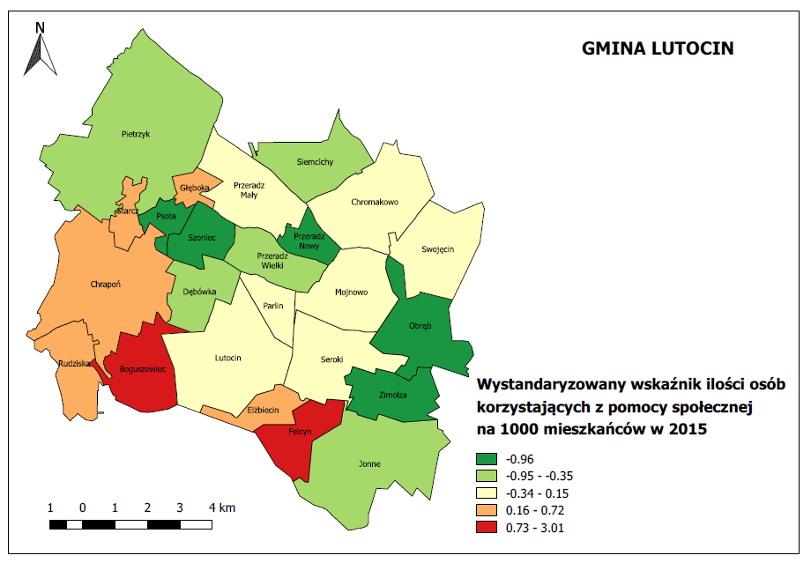Mapa 1: Wystandaryzowany wskaźnik ilości osób korzystających z pomocy społecznej na 1000 mieszkańców

Najwyższy wskaźnik korzystających z pomocy społecznej w Gminie Lutocin jest na terenie Boguszewiec i wynosi on 3.01. Najniższy wskaźnik natomiast odnotowano w miejscowościach Obręb, Przeradz Nowy, Szoniec, Zimolza i wynosi -0.96.

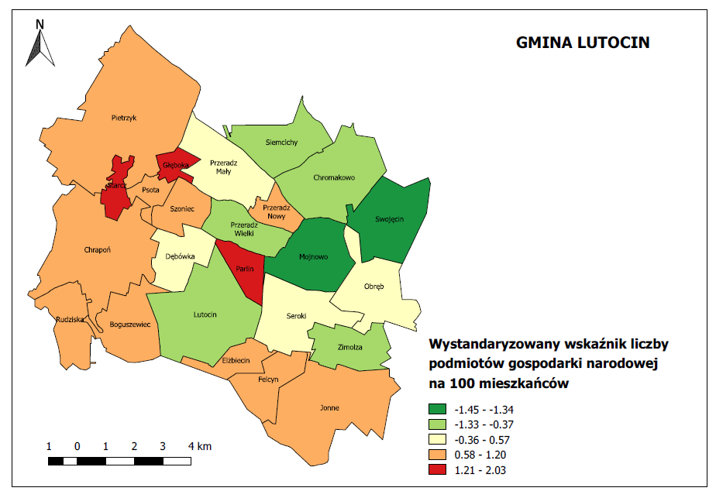Mapa 2: Wystandaryzowany wskaźnik liczb podmiotów gospodarki narodowej na 100 mieszkańców

Najwyższy wskaźnik liczb podmiotów gospodarki narodowej na 100 mieszkańców, wynoszący 2.03 odnotowano w miejscowościach Parlin i Głęboka. Najniższy natomiast, wynoszący -1.34 odnotowano w miejscowości Swojęcin.

Mapa 3: Wystandaryzowany wskaźnik obciążenia demograficznego

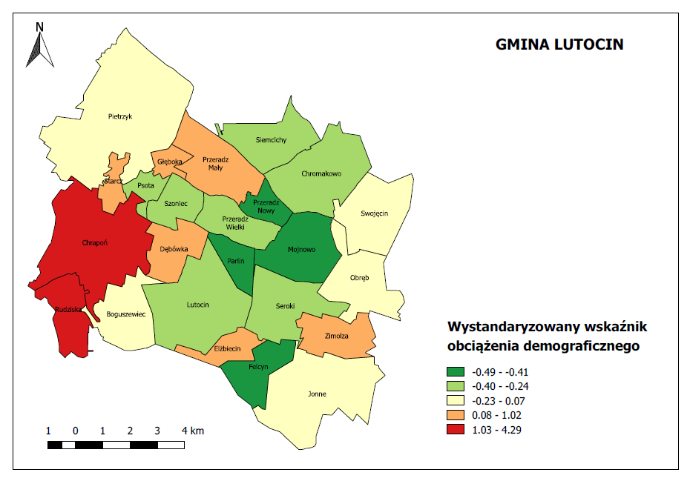

Najwyższy wskaźnik obciążenia demograficznego, wynoszący 4.29, odnotowano miejscowości Chrapoń, natomiast najniższy, wynoszący -0,49, w miejscowości Mojnowo.

Mapa 4: Sumaryczny wskaźnik obciążenia społecznego

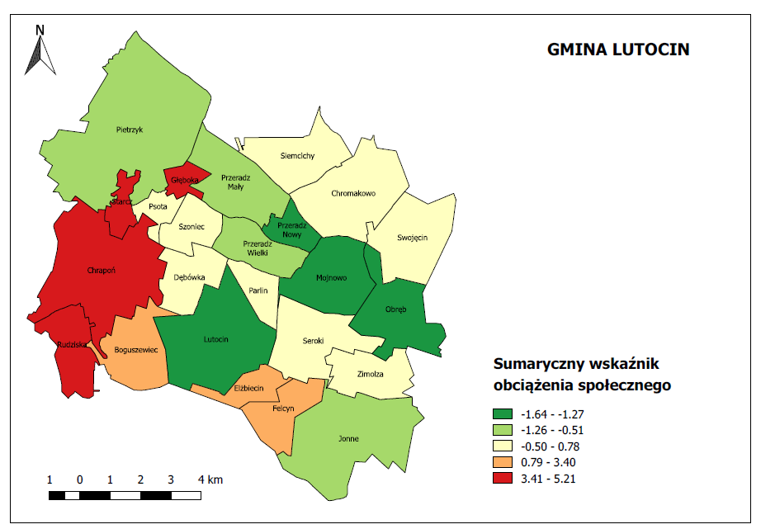

Najwyższy sumaryczny wskaźnik obciążenia społecznego, wynoszący 5.21, odnotowano   
w Chraponiu, natomiast najniższy, wynoszący -1.45, odnotowano w Mojnowie.

Mapa 5: Wskaźnik sumaryczny całkowity

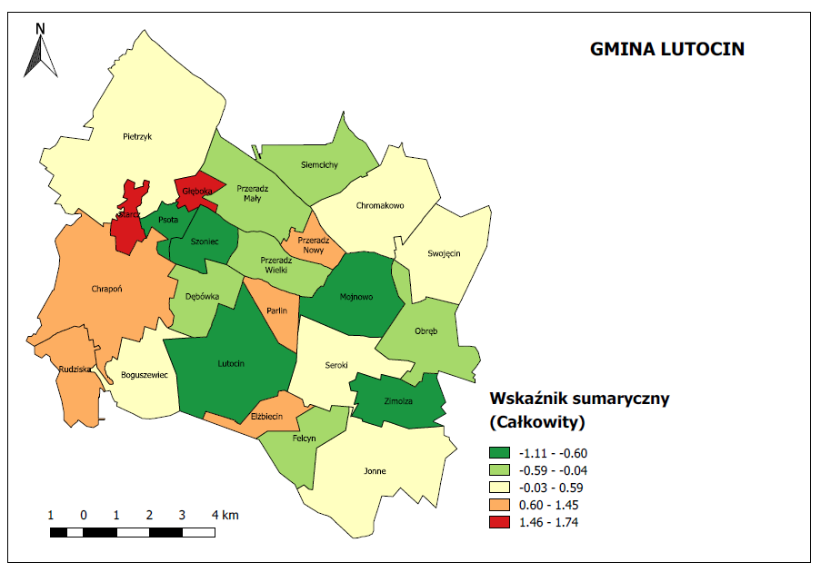

Najwyższy wskaźnik sumaryczny całkowity, wynoszący 4.06, odnotowano w miejscowości Chrapoń, natomiast najniższy, wynoszący -0,88 odnotowano w miejscowości Mojnowo.

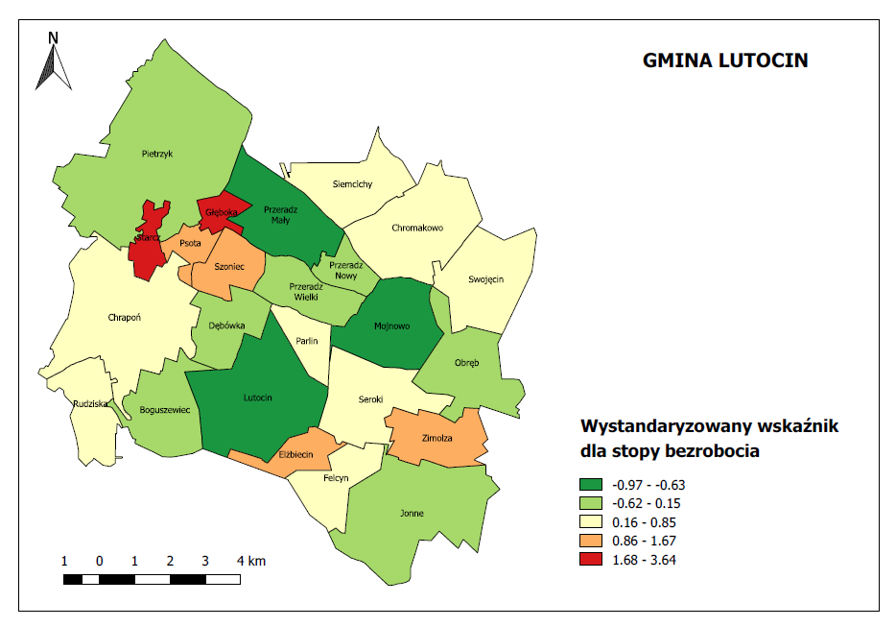Mapa 6: Wystandaryzowany wskaźnik dla stopy bezrobocia

Najwyższy wskaźnik dla stopy bezrobocia, wynoszący 3,64, odnotowano w miejscowości Głęboka natomiast najniższy, wynoszący -2,03 odnotowano w miejscowości Zimolza oraz Chromakowo.

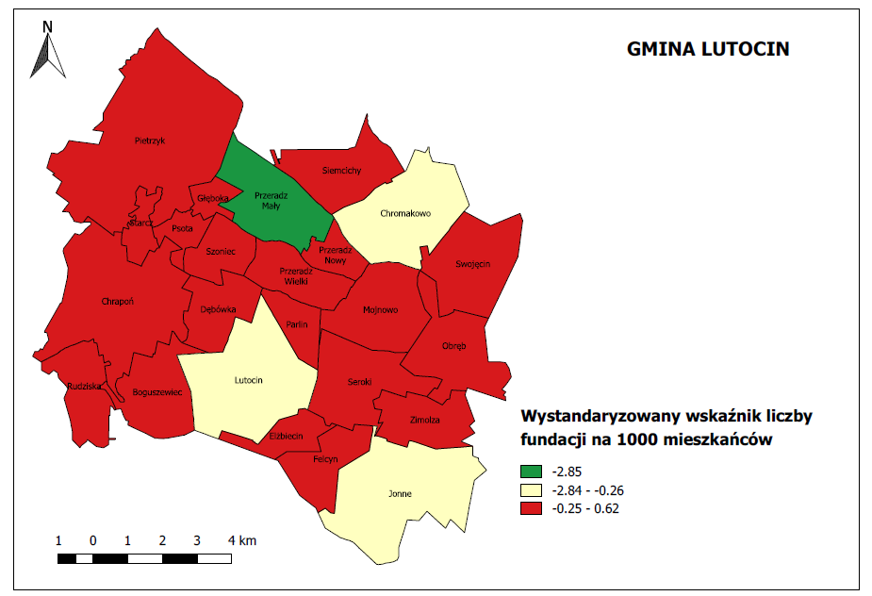Mapa 7: Wystandaryzowany wskaźnik liczby fundacji na 1000 mieszkańców

Najwyższy wskaźnik dla stopy bezrobocia, wynoszący 0.62, odnotowano w miejscowościach: Boguszewiec, Chrapoń, Dębówka, Elżbiecin, Felcyn, Głęboka, Mojnowo, Obręb, Parlin, Pietrzyk, Przeradz Nowy, Przeradz Wielki, Seroki, Zimolza, Chromakowo natomiast najniższy, wynoszący -2.85 odnotowano w miejscowości Przeradz Mały.

Mapa 8: Wystandaryzowany wskaźnik liczby budynków użyteczności publicznej na 100 mieszkańców

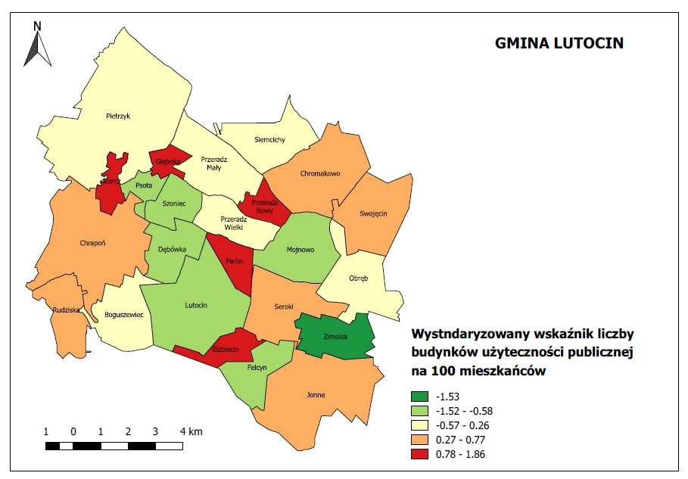

Najwyższy wskaźnik dla stopy bezrobocia, wynoszący 1.86, odnotowano w miejscowościach: Elżbiecin, Głęboka, Parlin, Przeradz Nowy, Starcz natomiast najniższy, wynoszący -1.53 odnotowano w miejscowości Przeradz Mały.

**Wskaźnik sumaryczny – całkowity**



Sporządzona analiza wskaźnikowa pozwala na dokonanie hierarchizacji wszystkich jednostek analitycznych ze względu na stopień społecznej degradacji. Im wyższa wartość wskaźnika tym większa koncentracja tych zjawisk. Jednostki wykazujące wartość ujemną, cechują się lepszą sytuacją społeczną niż jednostki z wartościami dodatnimi.

**7.2 Mapa z wyznaczonym obszarem zdegradowanym i obszarem rewitalizacji**

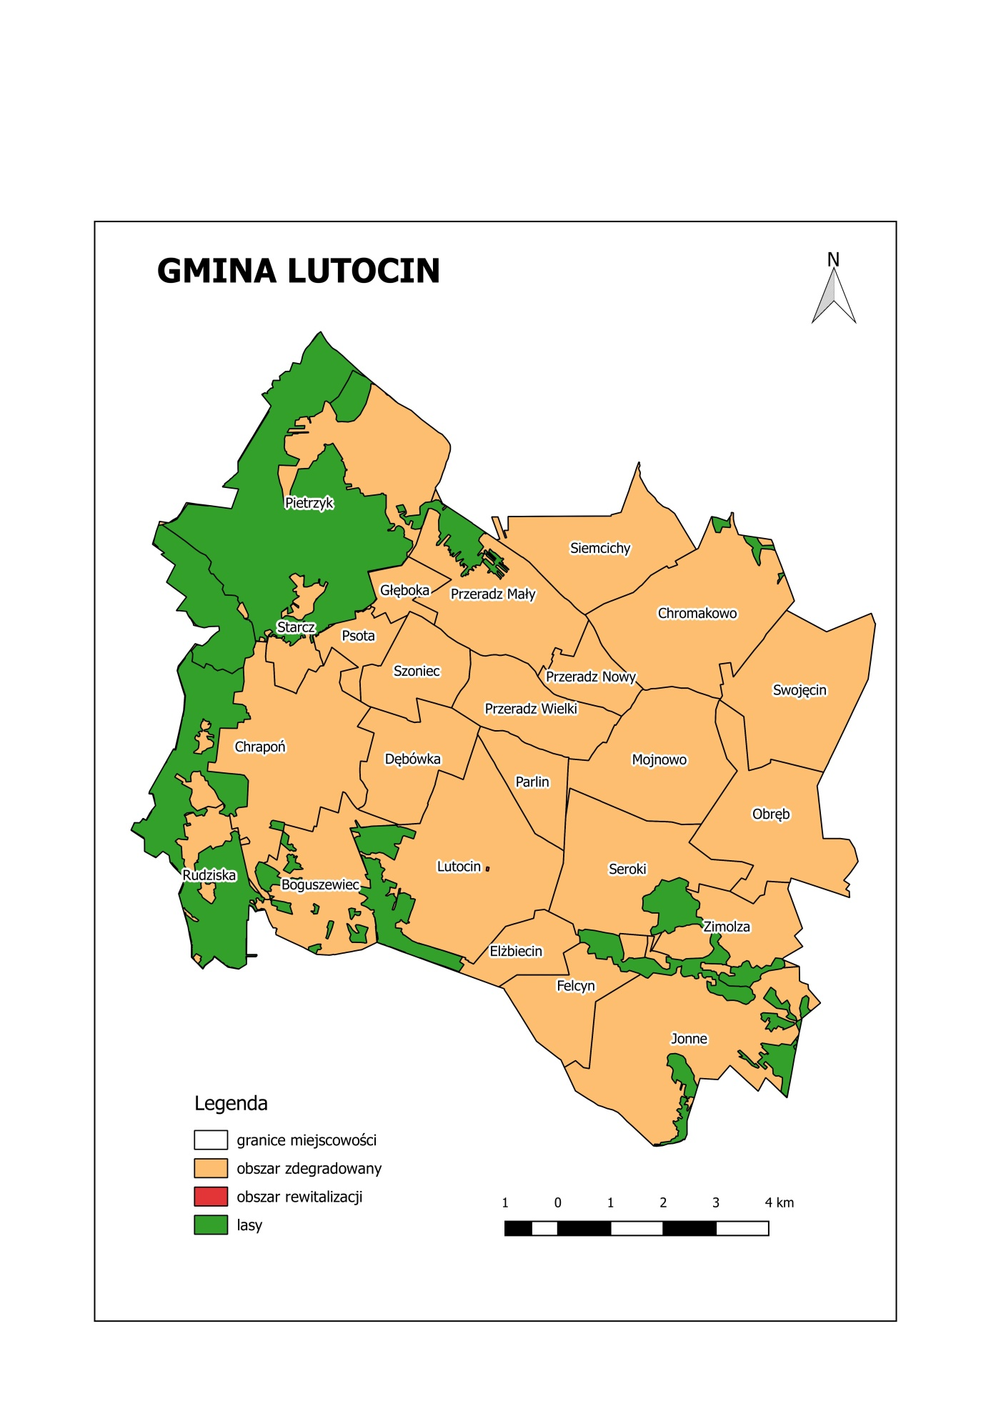

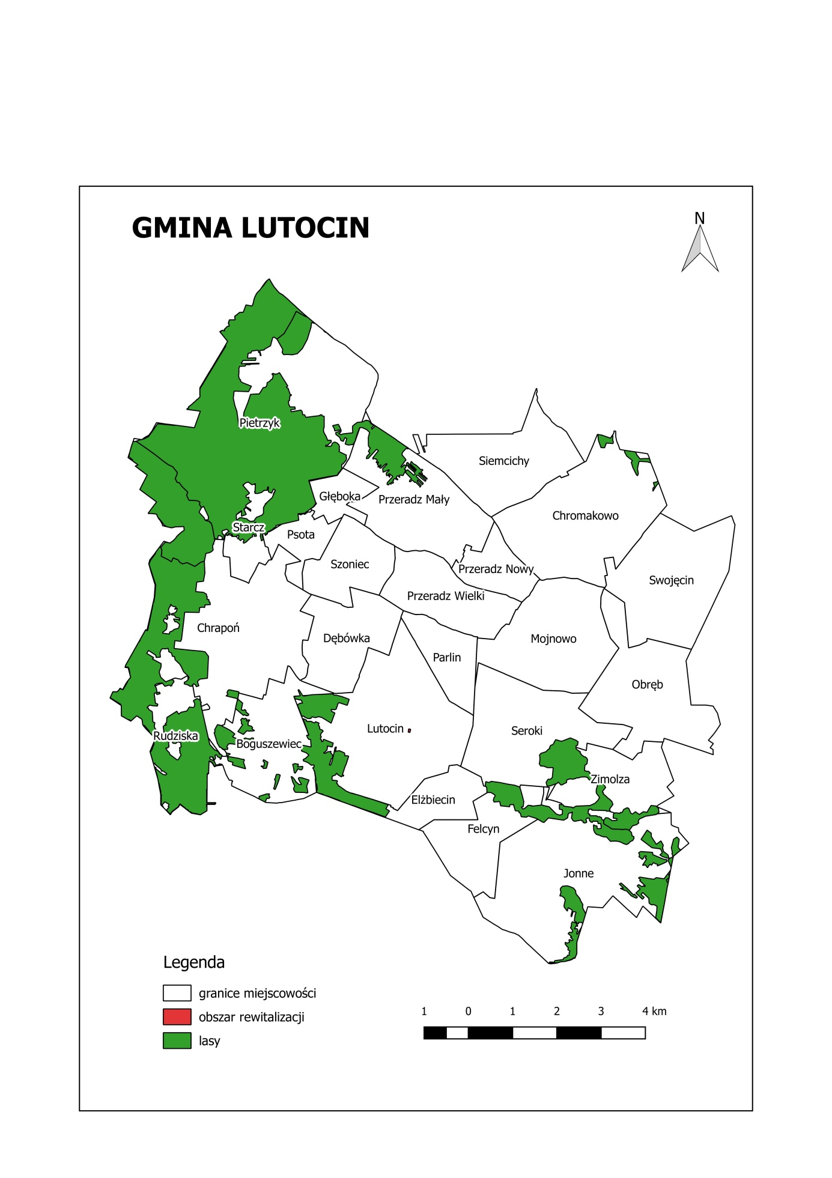

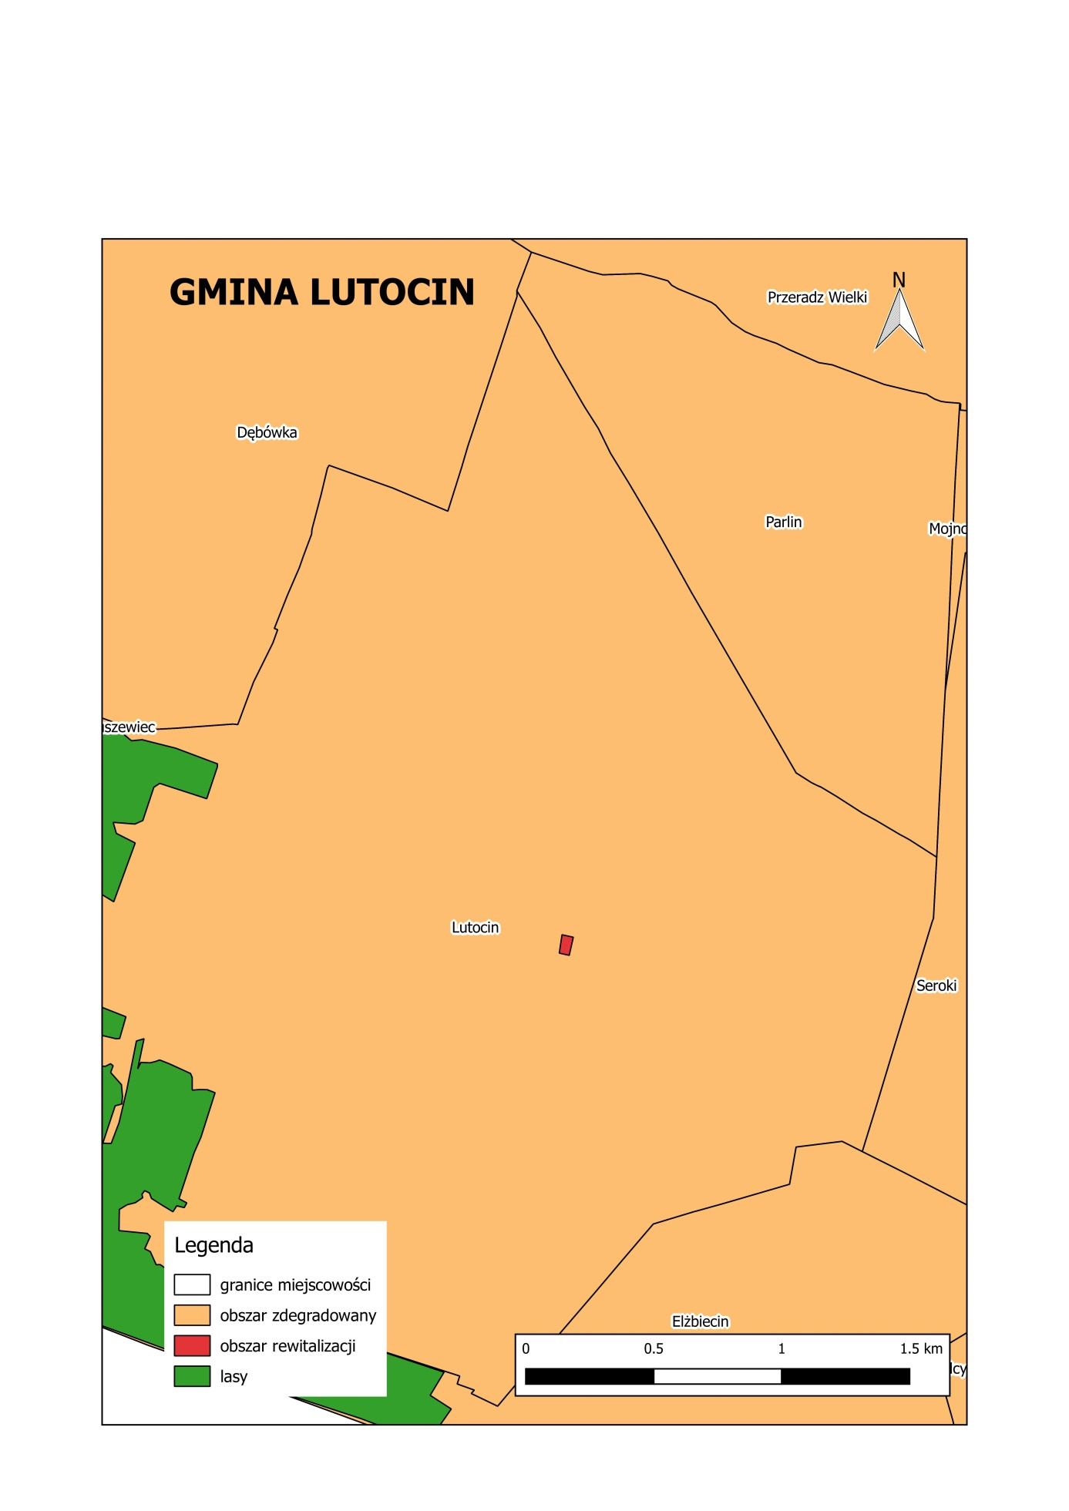

**ROZDZIAŁ VIII**

**ZAŁOŻENIA LOKALNEGO PROGRAMU REWITALIZACJI GMINY LUTOCIN**

* 1. **Wizja rewitalizacji Gminy Lutocin**

Wizja to element treściowy właściwy dla wszystkich dokumentów strategicznych. Stanowi punkt odniesienia dla oceny stopnia realizacji GPR, zaś jej uszczegółowieniem na poziomie operacyjnym są ustalenia dotyczące celów rewitalizacji.

**Wizja**

**Ożywienie potencjału Gminy Lutocin opartego o rewitalizację zdegradowanego obszaru, połączone z podniesieniem atrakcyjności turystycznej i inwestycyjnej gminy. Gmina Lutocin, wykorzystując potencjał związany z walorami krajobrazowo- przyrodniczymi powinna stać się miejscem szczególnie przyciągającym turystów oraz inwestorów celem rozwoju gospodarczego gminy.**

* 1. **Misja rewitalizacji Gminy Lutocin**

**MISJA**

**Wsparcie równomiernego rozwoju we wszystkich obszarach gminy, jednocześnie zachowując równowagę pomiędzy aktywnością gospodarczą mieszkańców, a ochroną środowiska naturalnego oraz dóbr dziedzictwa kulturowego. Służyć temu winny zintegrowane działania władz Gminy Lutocin, interesariuszy GPR, liderów opinii publicznej i mieszkańców, połączone z akumulacją kapitału publicznego i prywatnego, wspartego funduszami zewnętrznymi.**

DEKLARACJA MISJI

**Szeroka współpraca poprzez partnerstwo wszystkich partnerów publicznych i komercyjnych oraz interesariuszy w budowaniu, kreowaniu i osiąganiu założonych celów. Cele zmierzać będą do budowania obrazu Gminy Lutocin, jako otwartej, dbającej o środowisko naturalne i dziedzictwo kulturowe, oraz transparentnej w stosunku do potrzeb i oczekiwań jej mieszkańców, poprzez partnerstwo, współpracę i szeroką konsolidację wszystkich partnerów oraz interesariuszy.**

* 1. **Cele rewitalizacji**

**Głównym celem** Lokalnego Programu Rewitalizacji Gminy Lutocin jest podniesienie atrakcyjności Gminy Lutocin, jako miejsca zamieszkania i pracy oraz atrakcji turystyczne, ożywienie społeczne   
i gospodarcze zdegradowanego obszaru połączone z podniesieniem atrakcyjności przestrzeni gminnej dla turystów i inwestorów.

* Poprawa warunków życia mieszkańców gminy w sferze bytowej, środowiskowej oraz społecznej.
* Nadanie obiektom i terenom zdegradowanym nowych funkcji.
* Promocja przedsiębiorczości;
* Wsparcie integracji społecznej na rzecz aktywizacji zawodowej.
* Zachowanie i ochrona środowiska oraz promowanie efektywnego gospodarowania zasobami i wdrażania OZE.
* Promocja marki i wizerunku Gminy Lutocin poprzez organizację imprez kulturalnych o charakterze wizerunkowym.
* Poprawę jakości przestrzeni publicznych umożliwiających integrację mieszkańców   
  i umocnienie spójności społecznej, zgodnie z zasadami ładu przestrzennego i estetyki;
* Promocję przedsiębiorczości;
* Poprawa jakości życia mieszkańców poprzez wspieranie włączenia społecznego, walkę z ubóstwem, aktywną integrację, uczestnictwo w kulturze i rekreacji, aktywizację obywatelską i poprawę zatrudnienia;
* Stworzenie miejsc potrzebnych, atrakcyjnych dla mieszkańców i odwiedzających;
* Rozwój zasobów ludzkich w celu redukcji patologii społecznych oraz dla przeciwdziałania wykluczeniu społecznemu i zawodowemu mieszkańców Gminy Lutocin.

Tabela: Cele i kierunki działań LPR

|  |  |  |
| --- | --- | --- |
| Sfera procesu rewitalizacji | Cele szczegółowe | Kierunki działań |
| 1. Sfera społeczna | 1.1. Aktywne i nowoczesne społeczeństwo | 1.1.4. Rozwój oferty kulturalnej  1.1.5. Rozwój oferty rekreacyjnej  1.1.7. Wspieranie iniscjatyw mających na celu wzmocnienie więzi społecznych  1.1.8. Przeciwdziałanie wykluczeniu społecznemu |
| 1.2 Przeciwdziałanie negatywnym zjawiskom społecznym | 1.2.1. Eliminacja zachowań patologicznych |
| 1.3. Wzrost poziomu życia mieszkańców gminy | 1.3.1. Poprawa warunków i jakości edukacji i sportu  1.3.3. Ochrona dziedzictwa kulturowego |
| 1. Sfera techniczna | 2.1. Rozwój infrastruktury technicznej, gospodarczej i społecznej gminy | 2.1.1. Poprawa stanu infrastruktury technicznej |
| 1. Sfera przestrzenno-funkcjonalna | 3.1. Wykorzystanie lokalnych zasobów kulturalnych, przyrodniczych i historycznych | 3.1.1. Ochrona i udostępnienie dziedzictwa kulturalnego  3.1.2. Ochrona i udostępnienie dziedzictwa historycznego  3.1.3. Ochrona i udostępnienie dziedzictwa przyrodniczego |
| 3.2.Kreowanie przestrzeni służących zaspokajaniu potrzeb mieszkańców | 3.2.1. Uporządkowanie przestrzeni publicznej pod kątem funkcjonalnym i estetycznym  3.2.2. Stworzenie miejsc dedykowanych różnym grupom użytkowników |
| 1. Sfera gospodarcza | 4.1.Wykorzystanie walorów Gminy dla jej rozwoju gospodarczego | 4.1.1. Promowanie potencjału turystyczno-rekreacyjnego gminy |
| 1. Sfera środowiskowa | 5.1. Poprawa jakości środowiska naturalnego | 5.1.1. Zmniejszenie emisji zanieczyszczeń |

**8.4 Planowane działania na obszarze rewitalizacyjnym**

Realizacje działań inwestycyjnych w polach interwencji objętych Lokalnym Programem Rewitalizacji winny służyć przede wszystkim poprawie jakości życia mieszkańców oraz ożywieniu gospodarczemu i społecznemu całej Gminy Lutocin.

Projekty z zakresu rewitalizacji muszą być realizowane jako kompleksowe przedsięwzięcia dotyczące wszystkich aspektów wpływających na sytuację kryzysową rewitalizowanego obszaru. Dotyczy to w szczególności następujących działań:

1. Budowa kanalizacji sanitarnych, wpływających na jakość życia oraz środowisko.
2. Budowa świetlic, mających zaspokoić potrzeby społeczne mieszkańców.
3. Zagospodarowanie (przebudowa, rozbudowa, modernizacja i adaptacja) przestrzeni

na cele publiczne, społeczne oraz rekreacyjno-wypoczynkowe (np. place, skwery, parki);

1. Renowacja zabytkowego Kościoła, która wpłynie na wzmocnienie turystyki sakralnej.

W ramach wskazanych powyżej typów projektów (wyłącznie jako element projektu) możliwa jest:

* budowa, przebudowa, rozbudowa i modernizacja podstawowej infrastruktury komunalnej (np. sieci i urządzeń wodociągowych, kanalizacyjnych, gazowych, ciepłowniczych, elektrycznych, telekomunikacyjnych) na obszarze objętym projektem, w celu zapewnienia dostępu rewitalizowanym obiektom i terenom do podstawowych usług komunalnych – w wysokości nie więcej niż 50% kosztów kwalifikowalnych projektu;
* budowa, przebudowa, rozbudowa i modernizacja infrastruktury drogowej poprawiającej dostępność do rewitalizowanych obiektów i terenów – w wysokości nie więcej niż 50% kosztów kwalifikowalnych projektu.

Głównym celem podejmowanych działań będzie zmiana dotychczasowych funkcji   
i dostosowania terenu oraz znajdujących się tam obiektów do nowych potrzeb w zakresie usług, turystyki, rekreacji, kultury, oświaty. Realizacja pozostałych zamierzeń rewitalizacyjnych przyczyni się także do zmniejszenia dysproporcji występujących pomiędzy rozwojem wskazanego obszaru zdegradowanego Gminy Lutocin w odniesieniu do ośrodków o podobnym potencjale społeczno-gospodarczym w regionie.

Działania zaplanowane na obszarze rewitalizowanym zorientowane są przede wszystkim na aktywizację społeczności lokalnej poprzez rozszerzenie pracy socjalnej na szerszym obszarze polityki społecznej, takich jak: kultura, oświata i bezpieczeństwo. Działania o charakterze społecznym polegać będą zatem na umocnieniu postaw aktywnych w sferze społecznej   
i indywidualnej, tworzeniu systemu wsparcia, wyspecjalizowaną pracę socjalną połączoną ze stymulowaniem postaw przedsiębiorczych i prospołecznych wśród lokalnej społeczności.

**8.4.1 Zadania inwestycyjne**

| **Zadania inwestycyjne Gminy Lutocin do realizacji w latach 2016 – 2020** | | | | | | | | | | | |
| --- | --- | --- | --- | --- | --- | --- | --- | --- | --- | --- | --- |
| Numer zadania | Tytuł przedsięwzięcia inwestycyjnego | Zakres rzeczowy wraz z opisem projektu | Lokalizacja, miejsce realizacji przedsięwzięcia | Łączny koszt przedsięwzięcia inwestycyjnego | Przewidywany harmonogram realizacji projektu | Uzasadnienie wyboru zadania do realizacji | Rezultaty realizacji przedsięwzięcia raz wskazanie negatywnego zjawiska jakiego dotyczy | Zgłaszający zadanie | Podmiot realizujący zadanie | Cel | Wskaźniki |
| 1 | „ Rewitalizacja zabytkowego Kościoła pw. Św. Mateusza wraz z otoczeniem  w miejscowości Lutocin, gmina Lutocin, powiat żuromiński, województwo mazowieckie” | Projekt zakłada rewitalizację Kościoła  w Lutocinie. W ramach programu zostanie odnowione oraz zakonserwowane wnętrze kościoła wraz z otoczeniem. | Lutocin, działka nr. 577 | 1 271 352,60PLN | II/III kwartał2017- II/III kwartał 2019 | Głównym celem zadania jest ożywienie obszarów zmarginalizowanych poprzez przywrócenie lub nadanie im nowych funkcji społeczno-gospodarczych.  Celem tego procesu jest przeciwdziałanie marginalizacji obszarów kryzysowych, na których nasilają się niepożądane zjawiska społeczne i ekonomiczne a degradacji ulega stan i zagospodarowanie przestrzeni.  Efektem podjętych działań powinno być nadanie obszarom zidentyfikowanym  w programach rewitalizacji nowych funkcji, lub przywrócenie poprzednich, w wyniku zaplanowanych i skoordynowanych działa interwencyjnych i naprawczych.  Rewitalizacja pozwoli na odnowienie  i zakonserwowanie Kościoła, który jest wpisany do rejestru zabytków. Działanie to pozwoli wypromować miejscowość, co skutkować może napływem turystów zarówno do obiektu sakralnego jak i całej miejscowości , ze względu na jej bogate dziedzictwo historyczne. | W ramach projektu planowane jest wykonanie następujących prac:  -malowanie, konserwacja ołtarzy,  -fugowanie, czyszczenie cegieł, naprawa ubytków,  -założenie blachy nad prezbiterium,  -pozostałe obróbki blacharskie,  -konserwacja drogi procesyjnej wokół kościoła,  -ubytki cegły, blacharka na pokrycie dachu, wymiana drzwi,  -utworzenie nowych miejsc parkingowych,  -budowa ogrodzenia wokół kościoła | PARAFIA RZYMSKO-KATOLICKA pw. Św.  Mateusza ul. Konopnickiej 2, 09-317 Lutocin | PARAFIA RZYMSKO-KATOLICKA pw. Św.  Mateusza ul. Konopnickiej 2, 09-317 Lutocin | 1.1 | Ilość osób korzystających z powstałej infrastruktury. |

**ROZDZIAŁ IX**

**RAMY FINANSOWE LOKALNEGO PROGRAMU REWITALIZACJI GMINY LUTOCIN**

Wyprowadzenie obszarów zdegradowanych w gminie Lutocin z sytuacji kryzysowej jest procesem długotrwałym i wymagającym znacznych nakładów finansowych na realizację poszczególnych projektów. Gmina Lutocin planuje wykonanie wyszczególnionych w dokumencie inwestycji w oparciu m.in. o zewnętrzne środki finansowe (stawiając nacisk na bezzwrotne dotacje), jak również o środki własne. W Regionalnym Programie Operacyjnym Województwa Mazowieckiego na lata 2014–2020 duży potencjał niesie ze sobą perspektywiczne zaangażowanie w rewitalizację innych partnerów, angażując tym samym dodatkowy kapitał i rozkładając ciężar finansowy rewitalizacji na różne podmioty.

**9.1 Źródła finansowania Lokalnego Programu Rewitalizacji**

**Do głównych źródeł finansowania projektów rewitalizacyjnych należą przede wszystkim:**

• środki własne podmiotów realizujących inwestycje,

• bezzwrotne dotacje z funduszy europejskich,

• zwrotne instrumenty finansowania, jak np. inicjatywa JESSICA,

• dotacje celowe z Ministerstwa Kultury i Dziedzictwa Narodowego,

• dotacje i pożyczki z Funduszu Ochrony Środowiska,

• kredyty i pożyczki komercyjne.

Finansowanie działań w ramach *Narodowego Planu Rewitalizacji* będzie pochodzić   
z następujących źródeł, dedykowanych w całości lub częściowo celom rewitalizacji:

1. **Publicznych wspólnotowych** (Europejskich Funduszy Strukturalnych i Inwestycyjnych: EFRR, EFS i Funduszu Spójności, w ramach programów regionalnych i krajowych, w tym także sukcesywne zasilanie środkami pochodzącymi ze spłaty pożyczek udzielonych w ramach instrumentu Jessica).

Przyjmując, że na wsparcie rewitalizacji zostanie przeznaczona część środków w ramach określonych priorytetów inwestycyjnych (w zależności od charakteru priorytetu), szacunkowo w poszczególnych obszarach wsparcia na NPR zostaną wydatkowane kwoty:

* technologie informacyjno-komunikacyjne (wsparcie jako element szerszych przedsięwzięć na rewitalizowanych obszarach) – ok. 200 mln EUR,
* gospodarka niskoemisyjna – ok. 1,7 mld EUR,
* środowisko i kultura – ok. 600 mln EUR,
* transport – ok. 300 mln EUR,
* rynek pracy i przedsiębiorczość – ok. 2mld EUR,
* włączenie społeczne, w tym dostęp do usług publicznych– ok. 2 mld EUR,
* edukacja – ok. 200 mln EUR.

Powyższe kwoty mają charakter indykatywny, biorąc pod uwagę fakt, iż negocjacje programów krajowych i regionalnych nie zakończyły się. Niemniej jednak, zsumowanie powyższych szacunków przewyższa kwotę 25 mld zł.

1. **Publicznych krajowych** – istniejących instrumentów i źródeł (poprzez terytorialne profilowanie - ukierunkowywanie na obszary zdegradowane istniejących instrumentów różnych polityk dotyczących m.in. wykluczenia społecznego, edukacji, infrastruktury, środowiska, kultury, zabytków, mieszkalnictwa itd.) oraz sukcesywnie tworzonych nowych (w tym obejmujących instrumenty inżynierii finansowej). Wolumen środków i identyfikacja źródeł określane będą w ramach prac i uzgodnień międzyresortowych indywidualnie dla poszczególnych instrumentów.
2. **Prywatnych,** m.in. poprzez tworzenie zachęt do inwestowania na obszarach zdegradowanych oraz poprzez upowszechnianie formuły PPP.

Dla zwiększania skali działań rewitalizacyjnych rozbudowywana będzie oferta instrumentów finansowych (zwrotnych). Dlatego w projektowaniu zasad instrumentów zwrotnych w nowej perspektywie budżetowej będzie kładziony akcent na możliwość szerokiego zastosowania ich na rzecz działań rewitalizacyjnych.

Partnerstwo Publiczno-Prywatne (PPP) stanowi szczególną formę pozyskiwania środków publicznych. Istnieje szereg jego definicji, zarówno na szczeblu Unii Europejskiej, jak   
i w poszczególnych państwach, w których się je wdraża. Ich mnogość wskazuje na elastyczność tej metody oraz możliwość dopasowania jej do konkretnych okoliczności.   
W bardzo szerokim ujęciu PPP oznacza długoterminową współpracę sektora publicznego   
i prywatnego przy realizacji usług dla społeczeństwa. Dzięki tej kooperacji możliwe jest tworzenie nowej infrastruktury, jak i modernizowanie już istniejącej oraz uzyskiwanie w ten sposób wyższego standardu świadczonych usług. Współpraca ta opiera się na założeniu, że każda ze stron umowy jest w stanie wywiązywać się ze swoich zadań sprawniej niż druga strona. W ten sposób partnerzy wzajemnie się uzupełniają, a każdy z nich czerpie z przedsięwzięcia własne korzyści – proporcjonalne do swojego wkładu. Wszystkie korzyści dla interesu publicznego, wynikające z PPP, mają źródło w wyższej efektywności działań podejmowanych z udziałem partnera prywatnego niż ma to miejsce w przypadku tych realizowanych samodzielnie przez podmiot publiczny.

Na pozytywne przejawy jego stosowania uwagę zwróciła również Komisja Europejska (KE).

**9.2 Powiązanie zadań inwestycyjnych i społecznych z Wieloletnią Prognozą Finansową Gminy Lutocin na lata 2016-2025.**

Wieloletnia Prognoza Finansowa zawiera prognozę przychodów i wydatków dla jednostki samorządu terytorialnego, jaką jest Gmina Lutocin w perspektywie kilku lat. Dokument zawiera przykładowe zadania do realizacji przez Gminę Lutocin w perspektywie finansowej 2016-2025.

Zadania inwestycyjne wpisane do Lokalnego Programu Rewitalizacji Gminy Lutocin na lata 2016-2020, winny być wpisane do Wieloletniej Prognozy Finansowej, albo w cyklu tworzenia budżetów jednorocznych na kolejne lata 2017-2023, albo w przypadku zadań mających wymiar ponadroczny, winny być wpisane całościowo w roku 2017, z pełnymi konsekwencjami, dla wskaźników efektywności budżetowej w okresie obowiązywania GPR (2017-2023), a w przypadku, kiedy spłata zaciągniętych zobowiązań przekroczy rok 2023 w dłuższym horyzoncie czasowym. W przypadku zadań inwestycyjnych, które nie będą mogły być powiązane z Wieloletnią Prognozą Finansowa należy je w procesie ewaluacji i uaktualniania Lokalnego Programu Rewitalizacji, wykreślić.

Zadania społeczne winny być wpisane w rocznych programach działania Jednostek Samorządu Terytorialnego i być powiązane z Wieloletnią Prognozą Finansową w wymiarze jednorocznych budżetów opracowywanych dla Gminy Lutocin na lata 2016-2020.

**ROZDZIAŁ X**

**PARTYCYPACJA SPOŁECZNA: MECHANIZMY WŁĄCZANIA MISZKAŃCÓW, PRZEDSIĘBIORCÓW I INNYCH PODMIOTÓW I GRUP AKTYWNYCH NA TERENIE GMINY W PROCES REWITALIZACJI**

Lokalny Program Rewitalizacji Gminy Lutocin na lata 2016 – 2020 został opracowany metodą partycypacji społecznej przy dużym zaangażowaniu mieszkańców Gminy Lutocin, a także radnych, przedsiębiorców, przedstawicieli organizacji pozarządowych oraz liderów opinii publicznej. Takie podejście ma na celu podniesienie skuteczności i trwałości projektów rewitalizacyjnych a także świadomości i gotowości działania na obszarach objętych Programem Rewitalizacji.

W procesie opracowania Lokalnego Programu Rewitalizacji zasadniczym był udział interesariuszy, wszystkich osób i instytucji, które są odpowiedzialne za rozwiązywanie problemów na obszarze Gminy. Dzięki aktywności interesariuszy możliwa była rzetelna diagnoza Gminy, pozwalająca wyznaczyć obszary zdegradowane i obszary rewitalizacji, nie tylko na podstawie danych statystycznych, ale także przy aktywnym udziale społeczności lokalnej. Opinie mieszkańców pomogły określić problemy jak również lokalny potencjał Gminy Lutocin oraz możliwości i korzyści wynikające z przeprowadzenia rewitalizacji.

**ROZDZIAŁ XI**

**SYSTEM WDRAŻANIA GPR**

Do głównych zadań Lokalnego Programu Rewitalizacji Gminy Lutocin należy m.in. powołanie do funkcjonowania Zespołu odpowiedzialnego za koordynowanie i zarządzanie rewitalizacją w ramach struktur Urzędu Gminy Lutocin.

Zespół ten będzie odpowiadał za wykonanie następujących działań:

* zorganizowanie systemu sterowania i zarządzania procesem,
* prowadzenie akcji promocyjnej rewitalizacji,
* składanie wniosków i pozyskiwanie środków zewnętrznych oraz zapewnienie środków w budżecie gminy,
* stworzenie struktur organizacyjnych umożliwiających współpracę pomiędzy partnerami Programu Rewitalizacji,
* opracowanie systemu monitorowania Programu Rewitalizacji przez społeczność lokalną.

Kolejnym etapom Lokalnego Programu Rewitalizacji Gminy powinna towarzyszyć transparentność dla stworzenia przestrzeni wymiany informacji oraz opinii o poszczególnych działaniach i prowadzonych akcjach (w formie spotkań, publikacji w miejscowej prasie, stworzeniu platformy internetowej).

Zespół koordynujący Program Rewitalizacji powinien umożliwić prowadzenie:

* doradztwa dla właścicieli prywatnych i zbiorowych;
* warsztatów włączających w proces decyzyjny społeczność lokalną i fachowców różnych dziedzin;
* budowania tożsamości lokalnej z Programem Rewitalizacji.

Oddziaływanie Programu Rewitalizacji powinno spełniać nie tylko działania merytoryczne, ale również podnosić społeczne utożsamianie się z kierunkami i działaniami prowadzonymi przez Zespół koordynujący samym procesem.

Planowane zadania będące pojedynczymi elementami układać się muszą w kolejne kroki,   
które doprowadzić mają do polepszenia życia mieszkańców i stworzenia nowej przestrzennej wartości gminy.

Ponieważ finansowanie koncepcji obszaru operacyjnego Gminy Lutocin nie pokryje wszystkich potrzeb, konieczne będzie w następnym etapie programowania rewitalizacji przygotowanie realnego programu finansowania, w tym kompleksowego pakietu finansowego z różnych puli programów pomocowych i własnych, tak, aby możliwe stało się zrealizowanie zamierzonych przedsięwzięć. Przewiduje się źródła wsparcia finansowego rewitalizacji z różnych środków – funduszy strukturalnych UE 2014-2020, PPP, budżetu gminy, regionu, pożyczek i kredytów, obligacji, a także środków własnych lokalnych partnerów, których projekty zostały ujęte w programie.

Bezwzględny priorytet w realizacji otrzymają projekty dofinansowane z  funduszy strukturalnych Unii Europejskiej 2014-2020, dotacji i środków zewnętrznych.

Dla skutecznego monitorowania należy:

* Określić wskaźniki zasadnicze dla rewitalizacji gminy. Dzięki temu uzyskamy parametry początkowe, od których będzie można rozpocząć przygotowanie bazy danych pierwotnych, umożliwiających określenie wskaźników kontroli skuteczności realizacji,
* Zarejestrować pierwotny obraz struktury funkcjonalno-przestrzennej gminy, aby zobrazować przemiany jakie zajdą w trakcie rewitalizacji. Stanowić on będzie podstawę określenia wskaźników pomiaru rozwoju rewitalizacji.

W celu efektywnego przeprowadzenia działań rewitalizacyjnych w Gminie Lutocin, monitorowane będą wydatki, jak i efekty rzeczowe przedsięwzięć przez realizatora projektów. Monitorowanie to winno obejmować zbieranie, raportowanie i interpretowanie danych opisujących postęp i efekty realizowanego projektu. Monitoring finansów pozwoli na zebranie informacji o finansowych aspektach realizacji programu. Ponadto przynajmniej raz w roku powinna być dokonywana kontrola społeczna będąca monitoringiem społecznym nad przebiegiem działań rewitalizacyjnych.

Promowanie Lokalnego Programu Rewitalizacji dla dotarcia do szerokiego grona partnerów projektów. W ramach promocji zostaną wykorzystane następujące sposoby przekazywania informacji:

* strona internetowa Urzędu Gminy w Lutocinie; zawierająca informacje o GPR, ujętych w nim projektach, wkładzie Unii Europejskiej w realizowane przedsięwzięcia,
* plakaty, biuletyny i foldery o wykonywaniu konkretnych zadań,
* spotkania z potencjalnymi partnerami społeczno-gospodarczymi w projektach.

# 11.1 SPECJALNA STREFA REWITALIZACJI

W tym momencie w Gminie Lutocin nie będzie tworzona Specjalna Strefa Rewitalizacji /SSR/. Jeżeli w terminie późniejszym zajdzie konieczność utworzenia Specjalnej Strefy Rewitalizacji wprowadzana ona zostanie w drodze uchwały, będącej aktem prawa miejscowego w określonej w ustawie procedurze. Uchwała w każdym przypadku obowiązywać będzie czasowo, na okres do 10 lat. W przypadku, gdy założone w programie rewitalizacji działania inwestycyjne będą możliwe do wykonania bez uchwalania aktu planistycznego (np. wyłącznie remonty, przebudowy istniejącej tkanki budowlanej, dróg publicznych, przestrzeni publicznych), lub będą zgodne z obowiązującym planem miejscowym, uchwała SSR pozostanie jedynym aktem prawnym wydawanym w procesie rewitalizacji.

# 11.2 OCENA ODDZIAŁYWANIA NA ŚRODOWISKO LOKALNEGO PROGRAMU REWITALIZACJI

Zgodnie z ustawą z dnia 3 października 2008 r. o udostępnianiu informacji o środowisku i jego ochronie, udziale społeczeństwa w ochronie środowiska oraz ocenach odziaływania na środowisko (Dz. U. Nr 199, poz. 1227 ze zm.) projekt niniejszego dokumentu zostanie przedłożony Regionalnemu Dyrektorowi Ochrony Środowiska w Kielcach w sprawie uzgodnienia konieczności przeprowadzenia strategicznej oceny oddziaływania na środowisko oraz określenia zakresu i stopnia szczegółowości informacji wymaganych w prognozie oddziaływania na środowisko w przypadku konieczności jej opracowania.

Przedsięwzięcie wpisane do Lokalnego Programu Rewitalizacji Gminy Lutocin mogące potencjalnie mieć negatywnie oddziaływanie na środowisko wynikające z rozbudowy lub przebudowy mają charakter lokalny, a przy zastosowaniu działań minimalizujących będą pozostawać bez większego znaczenia dla ogólnego stanu środowiska, nie wpłyną więc na wyraźne i trwałe pogorszenie stanu któregokolwiek z komponentów środowiska.

Rewitalizacja obszarów czy dostosowanie obiektów do nowych funkcji wynika bardziej   
z rozwoju cywilizacyjnego, a nie z bezpośredniego wpływu wdrożenia Programu Rewitalizacji.

# 11.3 ZMIANY W STUDIUYM UWARUNKOWAŃ I KIERUNKÓW ZAGOSPODAROWANIA PRZESTRZENNEGO

Lokalny Program Rewitalizacji Gminy Lutocin nie przewiduje wprowadzenia zmian w studium uwarunkowań i kierunków zagospodarowania przestrzennego Gminy Lutocin.

# 11.4 NIEZBĘDNE ZMIANY W MIEJSCOWYCH PLANACH ZAGOSPODAROWANIA PRZESTRZENNEGO

Lokalny Program Rewitalizacji Gminy Lutocin nie przewiduje zmian w miejscowych planach zagospodarowania przestrzennego.

**ROZDZIAŁ XII**

**ZARZĄDZANIE, MONITORING, EWALUACJA GPR**

W przypadku, gdy gmina zamierza realizować zadania mające na celu wyprowadzenie   
ze stanu kryzysowego obszaru zdegradowanego z sytuacji kryzysowej, podejmuje działania zmierzające do wyznaczenia, w oparciu o dokładną diagnozę problemów społecznych, gospodarczych i przestrzennych, stworzoną we współpracy ze społecznością terenów zdegradowanych oraz z zaangażowaniem wszystkich interesariuszy obszaru zdegradowanego i obszaru rewitalizacji.

Obszar zdegradowany można wyznaczyć w przypadku występowania na nim co najmniej jednego z następujących negatywnych zjawisk:

1) gospodarczych – w szczególności niskiego stopnia przedsiębiorczości, słabej kondycji lokalnych przedsiębiorstw,

2) środowiskowych – w szczególności przekroczenia standardów jakości środowiska, obecności odpadów stwarzających zagrożenie dla życia, zdrowia ludzi lub stanu środowiska,

3) przestrzenno-funkcjonalnych – w szczególności niewystarczającego wyposażenia w infrastrukturę techniczną i społeczną lub jej złego stanu technicznego, braku dostępu do podstawowych usług lub ich niskiej jakości, niedostosowania rozwiązań urbanistycznych do zmieniających się funkcji obszaru, niskiego poziomu obsługi komunikacyjnej, niedoboru lub niskiej jakości terenów publicznych,

4) technicznych – w szczególności degradacji stanu technicznego obiektów budowlanych,   
w tym o przeznaczeniu mieszkaniowym, oraz niefunkcjonowaniu rozwiązań technicznych umożliwiających efektywne korzystanie z obiektów budowlanych, w szczególności w zakresie energooszczędności i ochrony środowiska.

Wójt Wybiera także firmę zewnętrzną, która pełni funkcję doradczą i koordynuje pracę, przeprowadza konsultacje społeczne połączone z badaniami ankietowymi liderów opinii publicznej   
i beneficjentów rewitalizacji, dokonuje oceny problemów społecznych, gospodarczych   
i przestrzennych, zbiera i weryfikuje zadania inwestycyjne i społeczne oraz redaguje projekt programu rewitalizacji.

Przygotowanie, prowadzenie i ocena rewitalizacji, polegają w szczególności na:

1) poznaniu potrzeb i oczekiwań interesariuszy oraz dążeniu do spójności planowanych działań z tymi potrzebami i oczekiwaniami;

2) prowadzeniu, skierowanych do interesariuszy, działań edukacyjnych i informacyjnych   
o procesie rewitalizacji, w tym o istocie, celach, zasadach prowadzenia rewitalizacji, wynikających z ustawy, oraz o przebiegu tego procesu;

3) inicjowaniu, umożliwianiu i wspieraniu działań służących rozwijaniu dialogu między interesariuszami oraz ich integracji wokół rewitalizacji;

4) zapewnieniu udziału interesariuszy w przygotowaniu dokumentów dotyczących rewitalizacji, w szczególności Lokalnego programu rewitalizacji;

5) wspieraniu inicjatyw zmierzających do zwiększania udziału interesariusz w przygotowaniu i realizacji lokalnego programu rewitalizacji;

6) zapewnieniu w czasie przygotowania, prowadzenia i oceny rewitalizacji możliwości wypowiedzenia się przez interesariuszy.

**Prace nad Lokalnym programem Rewitalizacji obejmują kolejno:**

1) sporządza projekt Lokalnego programu rewitalizacji;

2) przeprowadza konsultacje społeczne projektu Lokalnego programu rewitalizacji;

3) występuje o zaopiniowanie projektu Lokalnego programu rewitalizacji (…)

a) w każdym przypadku przez:

* zarząd właściwego powiatu – w zakresie zgodności ze strategią rozwoju powiatu,
* zarząd właściwego województwa – w zakresie zgodności z planem zagospodarowania przestrzennego województwa i strategią rozwoju województwa,
* właściwego wojewodę – w zakresie zgodności z zadaniami rządowymi służącymi realizacji celu publicznego określonego w art. 6 ustawy z dnia 21 sierpnia 1997 r.   
  o gospodarce nieruchomościami,
* właściwe organy wojskowe, ochrony granic oraz bezpieczeństwa państwa –   
  w zakresie wymagań bezpieczeństwa i obronności,
* właściwego komendanta powiatowego (miejskiego) Państwowej Straży Pożarnej –   
  w zakresie ochrony przeciwpożarowej,
* właściwego państwowego wojewódzkiego inspektora sanitarnego,
* właściwą gminną komisję urbanistyczno-architektoniczną,
* operatorów sieci uzbrojenia terenu, w tym zarządców dróg oraz linii i terenów kolejowych,
* Komitet Rewitalizacji, jeżeli został powołany,

b) w przypadku, gdy jest to uzasadnione specyfiką obszaru rewitalizacji przez:

* właściwego regionalnego dyrektora ochrony środowiska – w zakresie form ochrony przyrody,
* właściwego wojewódzkiego konserwatora zabytków – w zakresie form ochrony zabytków,
* właściwego dyrektora urzędu morskiego – w zakresie zagospodarowania pasa technicznego, pasa ochronnego oraz morskich portów i przystani,
* właściwy organ nadzoru górniczego – w zakresie zagospodarowania terenów górniczych,
* właściwy organ administracji geologicznej – w zakresie zagospodarowania terenów osuwisk,
* właściwego dyrektora regionalnego zarządu gospodarki wodnej – w zakresie zagospodarowania obszarów szczególnego zagrożenia powodzią,
* ministra właściwego do spraw zdrowia – w zakresie zagospodarowania obszarów ochrony uzdrowiskowej,
* Państwowe Gospodarstwo Leśne Lasy Państwowe – w zakresie nieruchomości Skarbu Państwa będących w trwałym zarządzie tego Gospodarstwa;

Wójt, burmistrz albo prezydent miasta wyznacza termin przedstawienia opinii, nie krótszy niż 14 dni i nie dłuższy niż 30 dni, licząc od dnia doręczenia projektu Lokalnego programu rewitalizacji.

Podmioty, w zakresie swojej właściwości rzeczowej lub miejscowej, opiniują projekt Lokalnego programu rewitalizacji.

Nieprzedstawienie opinii w wyznaczonym terminie uważa się za równoznaczne   
z pozytywnym zaopiniowaniem projektu Lokalnego programu rewitalizacji.

Zgodnie z Art. 18. pkt.1,3

2.2 Przeprowadzenie w drodze ZARZĄDZENIA Burmistrza Gminy konsultacji społecznych projektu Lokalnego Programu Rewitalizacji

2.3 Wprowadzenie zmian wynikających z przeprowadzonych konsultacji społecznych i uzyskanych opinii oraz przedstawia Radzie Miejskiej do uchwalenia projekt Lokalnego programu rewitalizacji.

**Zarządzanie i realizacja Lokalnego Programu Rewitalizacji.**

Lokalny program rewitalizacji przyjmuje, w drodze uchwały, Rada Gminy.

Na tym poziomie realizowane są określone w programie rewitalizacji projekty inwestycyjne oraz zgodnie z zasadą finansowania krzyżowego równolegle projekty społeczne.

Aby zrealizować przyjęte w programie rewitalizacji projekty inwestycyjne i społeczne niezbędne jest pozyskanie zewnętrznych środków finansowych z funduszy strukturalnych UE 2014-2020, krajowych i zagranicznych środków publicznych, projektów hybrydowych, emisji obligacji komunalnych lub funduszy inwestycyjnych.

Do głównych, potencjalnych źródeł finansowania działań w ramach Lokalnego Programu Rewitalizacji można zaliczyć przede wszystkim:

* Źródła publiczne - krajowe:
* budżet gminy (środki własne)
* programy rządowe i fundusze celowe, m.in. Narodowy Fundusz Ochrony Środowiska i Gospodarki Wodnej,
* programy i fundusze wojewódzkie, m.in. Wojewódzki Fundusz Ochrony Środowiska i Gospodarki Wodnej.
* Źródła publiczne - zagraniczne:
* fundusze europejskie, w tym: Europejski Fundusz Rozwoju Regionalnego, Europejski Fundusz Społeczny,
* m.in. w ramach: Regionalnego Programu Operacyjnego Województwa Mazowieckiego na lata 2014-2020,
* inne fundusze zagraniczne.
* Środki prywatne:
* z rynku finansowego: kredyty i pożyczki, leasing, emisja obligacji komunalnych, gwarancje bankowe,
* środki własne inwestorów prywatnych,
* środki organizacji pozarządowych,
* Środki własne mieszkańców.

**Monitoring i ewaluacja**

Lokalny Program Rewitalizacji podlega ocenie pod względem zarówno aktualności założeń jak   
i poziomu realizacji zamierzonych przedsięwzięć rewitalizacyjnych.

Ocena polegać będzie na porównywaniu dotychczasowych parametrów uzyskanych na etapie analizy wskaźnikowej oraz na etapie oceny.

Monitoring to proces polegający na okresowej kontroli i ocenie stopnia realizacji działań zapisanych w GPR oraz wprowadzaniu modyfikacji zgodnie ze zmieniającymi się warunkami zewnętrznymi i wewnętrznymi wpływającymi na rozwój gminy.

Aby stał się skutecznym narzędziem w procesie wdrażania i realizacji programu rewitalizacji powinien cechować się następującymi zasadami:

* wiarygodności,
* aktualności,
* rzetelności,

Monitoring stanowi integralną część codziennego zarządzania programem rewitalizacji.

Instrumentem wspierającym monitoring jest ewaluacja, czyli ocena i pomiar efektywności realizowanych zadań inwestycyjnych i społecznych osiąganych wskaźników produktu, rezultatu i oddziaływania a przede wszystkim rzeczywistego wymiaru wpływu programu rewitalizacji, na jakość i komfort życia mieszkańców Gminy Lutocin.

Narzędziem ułatwiającym monitorowanie projektów rewitalizacyjnych wspieranych   
z funduszy europejskich jest Centralny System Informatyczny SL2014. Każda z instytucji zarządzających programem operacyjnym, w którym przewidziane jest wsparcie dla projektów rewitalizacyjnych, zobowiązana jest do wprowadzenia do słownika programowego systemu SL2014 dodatkowej wartości: „projekt rewitalizacyjny”. Dzięki temu będzie ułatwiony późniejszy proces monitorowania i raportowania informacji.

Zgodnie z wytycznymi Komisji Europejskiej jest 6 podstawowych kryteriów, które decydują o wynikach ewaluacji:

1. Odpowiedniość – odpowiedniość celów rewitalizacji w stosunku do problemów,   
   jakie rewitalizacja miała rozwiązać.
2. Przygotowanie programu – logika i kompletność procesu planowania rewitalizacji oraz wewnętrzna logika i spójność dokumentu.
3. Efektywność – koszty, szybkość i efektywność zarządzania, przy wykorzystaniu, których wkład i działania zostały przekształcone w wyniki.
4. Skuteczność – ocena wkładu osiągniętego dzięki wynikom w stosunku do osiągnięcia celów rewitalizacji, oraz tego, jaki wpływ miały założenia na osiągnięcia rewitalizacji.
5. Wpływ – skutek - jaki wywiera rewitalizacja w szerszym środowisku, oraz jej wkład w rozwój i podniesienie konkurencyjności.
6. Trwałość – prawdopodobieństwo, że strumień korzyści wynikających z rewitalizacji będzie „płynął” nadal, szczególnie kontynuacja działań w ramach rewitalizacji   
   i osiąganie wyników, ze szczególnym uwzględnieniem czynników rozwojowych wsparcia ze strony polityki, czynników ekonomicznych i finansowych, aspektów społeczno - kulturowych oraz zdolności instytucjonalnych.

Aby ewaluacja mogła w pełni spełniać te kryteria musi być oparta o określone wskaźniki, których osiągnięcie będzie oznaczało spełnienie oczekiwań, jakie mieszkańcy Gminy Lutocin mieli w stosunku do Programu Rewitalizacji.

Wskaźniki te są określone w odniesieniu do problemów, które zostały zaplanowane do rozwiązania w ramach Programu Rewitalizacji w czterech sferach:

1) sfera gospodarcza,

2) sfera środowiskowa,

3) sfera przestrzenno - funkcjonalna,

4) sfera techniczna.

Wskaźniki te dotyczą generalnie następujących zagadnień:

* + zatrudnienia,
  + bezpieczeństwa publicznego,
  + ochrony dziedzictwa kulturowego,
  + edukacji, kształcenia zawodowego,
  + infrastruktury społecznej,
  + zdrowia,
  + transportu i środowiska,
  + aktywności kulturalnej,
  + sportu i rekreacji,
  + integracji różnych grup społecznych i etnicznych,
  + rynku mieszkań, problemów mieszkaniowych,
  + środowiska zamieszkania i przestrzeni publicznej,
  + poprawy wizerunku Gminy Lutocin,
  + jakości i komfortu życia społeczności lokalnej.

Lokalny Program Rewitalizacji podlega ocenie aktualności i stopnia realizacji, dokonywanej przez wójta, burmistrza albo prezydenta miasta, co najmniej raz na 3 lata, zgodnie z systemem monitorowania i oceny określonym w tym programie[13].

Ocena sporządzona przez wójta, burmistrza albo prezydenta miasta podlega zaopiniowaniu przez Komitet Rewitalizacji oraz ogłoszeniu na stronie podmiotowej gminy w Biuletynie Informacji Publicznej.

W przypadku stwierdzenia, że Lokalny program rewitalizacji wymaga zmiany, wójt, burmistrz albo prezydent miasta występuje do rady gminy z wnioskiem o jego zmianę. Do wniosku załącza się opinię.

W przypadku stwierdzenia, w wyniku przeprowadzonej oceny stopnia realizacji Lokalnego programu rewitalizacji, osiągnięcia celów rewitalizacji w nim zawartych, rada gminy uchyla uchwałę w sprawie Lokalnego programu rewitalizacji w całości albo w części, z własnej inicjatywy albo na wniosek wójta, burmistrza albo prezydenta miasta.

Zmiana Lokalnego programu rewitalizacji nie wymaga uzyskania opinii, ani przeprowadzenia konsultacji społecznych, jeżeli:

1. *nie dotyczy przedsięwzięć rewitalizacyjnych* wskazanych w GPR obejmujących: opis przedsięwzięć rewitalizacyjnych, w szczególności o charakterze społecznym oraz gospodarczym, środowiskowym, przestrzenno-funkcjonalnym lub technicznym,   
   w tym: listę planowanych podstawowych przedsięwzięć rewitalizacyjnych, wraz z ich opisami zawierającymi w odniesieniu do każdego przedsięwzięcia: nazwę i wskazanie podmiotów je realizujących, zakres realizowanych zadań, lokalizację, szacowaną wartość, prognozowane rezultaty wraz ze sposobem ich oceny w odniesieniu do celów rewitalizacji.
2. *nie wymaga zmiany uchwały* dot. Specjalnej Strefy Rewitalizacyjnej.

**Zakończenie programu rewitalizacji i dokonaniem ewaluacji ex-post dotyczącej całego programu rewitalizacji realizowanego w latach 2016 - 2020.**

Zarządzanie, monitoring, i ewaluacja przy uwzględnieniu wzajemnych zależności oddziaływania i transparentności działań podejmowanych zarówno przez Zespół ds. rewitalizacji powołany przez Wójta Gminy Lutocin, jak i wszystkich pozostałych beneficjentów programu rewitalizacji winno przyczynić się do osiągnięcia wszystkich celów założonych w rewitalizacji, co sumarycznie winno doprowadzić do cywilizacyjnego wzrostu Gminy Lutocin i podniesienia jakości i komfortu życia mieszkańców.

Program Rewitalizacji służyć winien władzom gminy, jako nawigacja służąca realizacji zadań i pozyskiwania niezbędnych środków finansowych, aby mieszkańcy gminy czuli,   
iż realizowana jest z „ludźmi i dla ludzi”.

**ROZDZIAŁ XIII**

**BIBLIOGRAFIA**

1. *Polska 2030. Trzecia fala nowoczesności. Długookresowa Strategia Rozwoju Kraju.*
2. *Krajowa Strategia Rozwoju Regionalnego 2010 – 2020: REGIONY, MIASTA, OBSZARY WIEJSKIE.*
3. *Plan Konwergencji Rzeczypospolitej Polskiej (Aktualizacja 2014 r.).*
4. *Strategia Rozwoju Kraju 2020. Aktywne społeczeństwo, konkurencyjna gospodarka, sprawne państwo.*
5. *Strategiczne Ramy Rozwoju UE 2014 – 2020 (Europa 2020 – Strategia na rzecz inteligentnego i zrównoważonego rozwoju sprzyjającemu włączeniu społecznemu).*
6. *Strategia Rozwoju Województwa Małopolskiego 2011 – 2020. „Małopolska 2020”   
   Nieograniczone możliwości.*
7. *Strategia Rozwoju Polski Południowej w obszarze Województw Małopolskiego i Śląskiego do roku 2020.*
8. *Narodowy Plan Rewitalizacji 2022.*
9. *Krajowa Polityka Miejska 2023.*
10. *Program Rozwoju Obszarów Wiejskich na lata 2014 – 2020.*
11. *Regionalny Program Operacyjny Województwa Mazowieckiego na lata 2014 – 2020.*
12. *Program Operacyjny Infrastruktura i Środowisko 2014 -2020.*
13. *Program Operacyjny Inteligentny Rozwój 2014 -2020.*
14. *Program Operacyjny Wiedza, Edukacja, Rozwój 2014 -2020.*
15. *Program Operacyjny Polska Cyfrowa 2014 -2020.*
16. *„Planowanie strategiczne”. Poradnik dla pracowników administracji publicznej. Ministerstwo Rozwoju Regionalnego, Warszawa, 2012.*
17. *Analiza potrzeb i rozwoju przemysłów kreatywnych, Raport Ecorys na zlecenie Ministerstwa Gospodarki, Warszawa 2009*
18. *Benko G., Geografia technopolii, PWN, Warszawa 1993.*
19. *Bielski M., Podstawy teorii organizacji i zarządzania, 2 wyd. rozszerzone, Wydawnictwo C.H. Beck, Warszawa 2004.*
20. *Budner W., Lokalizacja przedsiębiorstw, Wyd. AE w Poznaniu, Poznań, 2004, s. 162.*
21. *Bury P., Markowski T., Regulski J., Podstawy ekonomiki miasta, Wydawnictwo Fundacji Rozwoju Przedsiębiorczości, Łódź 1993.*
22. *Domański T., Partnerstwo publiczno-prywatne, „Wspólnota”, Nr 44/1999 oraz Z. Jerzmanowski, Partnerstwo publiczno-prywatne. Gmina- nie orkiestra, Wspólnota 2000/1, za: E. Wojciechowski, Zarządzanie w samorządzie terytorialnym, Difin, Warszawa 2003.*
23. *Griffin R. W., Podstawy zarządzania organizacjami, PWN, Warszawa2005/*
24. *Kisilowska H. (red.), „Nieruchomości. Zagadnienia prawne”, LexisNexis, Warszawa 2004.*
25. *Kotler Ph., Marketing. Analiza, planowanie, wdrażanie i kontrola; Gebethner&Ska, Warszawa 1994.*
26. *Krupski R., Identyfikacja ważnych strategicznie zasobów przedsiębiorstwa   
    w świetle badań empirycznych,[ w:] Zarządzanie – kontekst strategiczny, kulturowy   
    i zasobowy, Prace Naukowe Akademii Ekonomicznej we Wrocławiu, nr 1187, Wrocław 2007.*
27. *Kuciński K., Geografia ekonomiczna, Wydawnictwo SGH, Warszawa 1994.*
28. *Malisz B., Metoda analizy progowej, Studia KPZK PAN, t. XXXIV, Warszawa 1972 za: M. Markowska, Momenty krytyczne i progi przestrzennego rozwoju miasta w: R. Brol (red.), Ekonomika i zarządzanie miastem, Wyd. AE we Wrocławiu, Wrocław 2004.*
29. *Markowski T., Zarządzanie rozwojem miast, PWN, Warszawa 1999.*
30. *Matejun M., Kierunki rozwoju firm sektora MSP w opinii przedsiębiorców z regionu łódzkiego, [w:] Lachiewicz S. (red.), Zarządzanie rozwojem organizacji, Tom II, Wydawnictwo Politechniki Łódzkiej, Łódź 2007.*
31. *Matusiak K.B., Innowacje i transfer technologii. Słownik pojęć. PARP, Warszawa 2011.*
32. *Obłój K., Strategia organizacji, PWE, Warszawa 2007.*
33. *Obłój K., Trybuchowski M., Zarządzanie strategiczne, w: A. Koźmiński,   
    W. Piotrowski (red.) Zarządzanie. Teoria I praktyka, PWN, Warszawa 2010.*
34. *Regulski J., Ekonomika miasta, PWE, Warszawa 1982.*
35. *Rouba H., Geneza i istota koncepcji rozwoju zrównoważonego, [w:] T. Markowski, D. Stawasz (red.), Ekonomiczne i środowiskowe aspekty zarządzania rozwojem miast i regionów, Wyd. UŁ, Łódź 2001.*
36. *Stawasz D., Współczesne uwarunkowania rozwoju polskich regionów, Wyd. Uniwersytetu Łódzkiego, Łódź 2000.*
37. *Stawasz D., Sikora-Fernandez D. (red.), Zarządzanie w Jednostkach Samorządu Terytorialnego. Wybrane zagadnienia i obszary działania., Placet, 2013.*
38. *Stawasz D., Jednostki samorządu terytorialnego w procesie rozwoju regionalnego w zintegrowanej Europie, Uniwersytet Humanistyczno-Przyrodniczy Jana Kochanowskiego w Kielcach, 2009*
39. *Stawasz D. (red.) Ekonomiczno-organizacyjne uwarunkowania rozwoju regionu- teoria i praktyka, Wyd. UŁ, Łódź 2004.*
40. *Stawasz E., Pojęcie i źródła finansowania MSP, w:Bariery w korzystaniu z usług bankowych w finansowaniu działalności małych i średnich przedsiębiorstw, Bilski J., Stawasz E.(red.),Wyd. Uniwersytetu Łódzkiego, Łódź 2006.*
41. *Topczewska T., Siemiński W., „Gospodarka gruntami w gminie”, Wyd. Difin, Warszawa 2003.*
42. *Ustawa o swobodzie działalności gospodarczej z dnia 2 lipca 2004 r. (tekst jednolity Dz. U. z 2010 nr 220 poz. 1447).*
43. *Ustawa z dnia 21 kwietnia 2001r. prawo ochrony środowiska (Dz. U. z 2001r. Nr 62, poz. 627 wraz z późn. zm.), art. 3.*
44. *Ustawa z dnia 8 marca 1990 r. o samorządzie Lokalnym;*
45. *Ustawa z dnia 27 marca 2003 r. o planowaniu i zagospodarowaniu przestrzennym;*
46. *Ustawa z dnia 21 sierpnia 1997 o gospodarce nieruchomościami;*
47. *Ustawa z 3 lutego 1995 r. o ochronie gruntów rolnych i leśnych,*
48. *Ustawa z 27 kwietnia 2001 r.- Prawo ochrony środowiska,*
49. *Ustawa z 16 kwietnia 2004 r. o ochronie przyrody,*
50. *Ustawa z 7 lipca 1994 r.- Prawo budowlane,*
51. *Ustawa z dnia 30 czerwca 2005 roku o finansach publicznych,*
52. *Ustawa z dnia 29 stycznia 2004 r. Prawo zamówień publicznych.*
53. *Ustawa z dnia 19 grudnia 2008 r. o partnerstwie publiczno-prywatnym (PPP).*
54. *Amerykańska Izba Handlowa w Polsce, 2002, Partnerstwo Publiczno-Prywatne jako metoda rozwoju infrastruktury w Polsce, Warszawa.*
55. *Barszcz,M., (red.), 2009, Partnerstwo publiczno-prywatne w praktyce. Przemyśl, przygotuj, przeprowadź, Wydawnictwo C.H. Beck, Warszawa.3.*
56. *Buczek, G., 2001, Urban strategy and governance: The strategic and physical planningof Warsaw,Budapeszt.4. Decyzja Eurostatu z dnia 11.04.2004 r. nr 18/2004 dotycząca deficytu i długu.Traktowanie partnerstwa publiczno –prywatnego, STAT/04/18.*
57. *Drzazga,D.,2006, Problemy rewitalizacji Księżego Młyna w świetle dotychczasowychdoświadczeń rewitalizacyjnych zabytkowych terenów poprzemysłowych w Łodzi (wnioski pokonferencyjne), w: Markowski, T., (red), Rewitalizacja kompleksu Księżego Młyna, Polska Akademia Nauk, Warszawa.*
58. *Eurofunds News, 2010, Europejskie zasadzki na PPP , http://www.eurofundsnews.pl/content/view/8443/262/, [dostęp: 30.03.2012].7.*
59. *European Social Survey, 2003, ESS Round 1- 2002, http://ess.nsd.uib.no/ess/round1/,[dostęp: 20.03.2012].8.*
60. *Goszczyńska, M., 1997, Człowiek wobec zagrożeń. Uwarunkowania oceny i akceptacji ryzyka, Wydawnictwo Żak, Warszawa.*
61. *Komisja Europejska, 2003, Wytyczne dotyczące udanego partnerstwa publiczno- prywatnego, Bruksela, http://www.ppp.gov.pl/Poradnik_inwestora/AktyPrawne/Documents/Wytyczne _Komisji_PPP_190111.pdf, [dostęp: 13.03.2012].*
62. *Komisja Europejska, 2006, Commission Staff Working Document. State Aid Control and Regeneration of Deprived Urban Areas, Vademecum.*
63. *Korbus, B., Strawiński, M., 2009, Partnerstwo publiczno-prywatne. Nowa forma realizacji zadań publicznych, Wydawnictwo LexisNexis, Warszawa.*
64. *Markowski, T., 2006, Zadania i interesy przedsiębiorstw oraz organizacji pozarządowych w rewitalizacji miasta, w: Markowski, T., (red),Rewitalizacja kompleksu Księżego Młyna ,Polska Akademia Nauk, Warszawa.*
65. *Regioportal Portal Samorządowy, 2010, Co samorządy mogą zrobić by sprawniej wdrażać projekty PPP?*
66. *Rozporządzenie Ministra Gospodarki z dnia 21 czerwca 2006 r. w sprawie ryzyk związanych z realizacja przedsięwzięć w ramach partnerstwa publiczno-prywatnego, Dz. U., 2006 r., nr 169, poz. 1420.*
67. *Rozporządzenie Ministra Finansów z dnia 23 grudnia 2010 r. w sprawie szczegółowego sposobu klasyfikacji tytułów dłużnych zaliczanych do państwowego długu publicznego,w tym do długu Skarbu Państwa, Dz. U., 2010 r., nr 252, poz. 1692.*
68. *Sołtysiak, M., Pomysły na odnowę miast, Gazeta Samorządu i Administracji, 20 kwietnia2010,http://samorzad.infor.pl/temat_dnia/artykuly/414684,pomysly_na_odnowe_miast.html,[dostęp: 05.03.2012].*
69. *Sumień, T., Furman-Michałowska, J., Ufnalewska, K., Wąs, W., 1989, Odnowa miast europejskich, Instytut Gospodarki Przestrzennej i Komunalnej, Warszawa.*
70. *Tasan-Kok, T., Załęczna, M., 2010, Partnerstwo Publiczno-Prywatne w rozwoju przestrzeni miejskiej. Polska praktyka na tle regulacji unijnych, Ernst & Young Sp. z.o.o. Warszawa.*
71. *Uchwała Rady Miejskiej w Łodzi XXII/0464/07 z 05 grudnia 2007r. w sprawie przyjęcia Programu rewitalizacji domów familijnych, http://bip.uml.lodz.pl/index. php?str=83&id=20921, [dostęp: 27.02.2012].*
72. *Urząd Mieszkalnictwa i Rozwoju Miast, 2003, Podręcznik rewitalizacji. Zasady, procesy i metody działania współczesnych procesów rewitalizacji, Mefisto Editions, Warszawa.*
73. *Ustawa z dnia 28 lipca 2005 r. o partnerstwie publiczno-prywatnym, Dz. U., 2005 r.,nr 168, poz. 1420, ost. zm. Dz. U., 2008 r., nr 171, poz. 1058.*
74. *Ustawa z dnia 27 sierpnia 2009 r. o finansach publicznych, Dz. U., 2009 r., nr 157, poz. 1240.*
75. *Ustawa z dnia 19 grudnia 2008 r. o partnerstwie publiczno-prywatnym,Dz. U., 2009 r.,nr 19, poz. 101.*
76. *Zieniewski, M., 2007, Prawne regulacje dla PPP , w: Gajewska-Jedwabny, A.,(red.), Partnerstwo publiczno-prywatne, C.H. Beck, Warszawa.*
77. *Strategia Rozwoju Województwa Mazowieckiego do roku 2020*
78. *Regionalny Program Operacyjny Województwa Mazowieckiego na lata 2014 – 2020.*
79. *Programy operacyjne perspektywy finansowej 2014 – 2020.*
80. *Strategia Rozwiązywania Problemów Społecznych Gminy Lutocin na lata 2016-2026.*
81. *Strategia Rewitalizacja Pieniądze dla samorządów terytorialnych 2013. Inżynieria finansowa dla inwestycji komercyjnych, Stanisław Lis*



1. Wytyczne w zakresie rewitalizacji w programach operacyjnych na lata 2014-2020, Warszawa, 2 sierpnia 2016 r.
2. http://www.gdos.gov.pl/strategiczna-oos
3. http://www.sejm.gov.pl/sejm7.nsf/BASLeksykon.xsp?id=BC5B67D0F02C1A4FC1257A5A002265BA&litera=W
4. http://mib.gov.pl/files/0/1796888/Ustawaorewitalizacjipraktycznykomentarz.pdf
5. www.lutocin.pl
6. Urząd Gminy Lutocin
7. www.polskawliczbach.pl
8. www.polskawliczbach.pl
9. Strategia Rozwiązywania Problemów Społecznych Gminy Lutocin na lata 2016-2026
10.
11. Strategia Rozwiązywania Problemów Społecznych Gminy Lutocin na lata 2016-2026
12. Do analogicznych wniosków prowadzą zapisy ustawy z dnia 9 października 2015 r. o rewitalizacji
13. Ustawa z dnia 9 października 2015 r. o rewitalizacji - Warszawa , dnia 3 listopada 2015 r. Dziennik Ustaw Rzeczypospolitej Polskiej